Қ.И.Сәтбаев атындағы Қазақ ұлттық техникалық зерттеу университеті

ӘӨЖ 622.276.523 (043) Қолжазба құқығында

ИМАНСАКИПОВА ЗЕМФИРА БЕКЕТОВНА
Белгісіз жағдайында өндіруші ұңғымаларындағы су ағымдарын шектеу бойынша технологиялық шешімдерді жетілдіру

6D070800- Мұнайгаз ісі
философия докторы (PhD)
дәрежесін алу үшін дайындалған диссертация

Ғылыми кеңесшілер:
т.ғ.д., профессор
Молдабаева Г.Ж.,
PhD, ассоц.профессор
Бекбау Б.Е.

Шетелдік кеңесші:
т.ғ.д., профессор
Эфендиев Г.М., (Азербайджан)

Казақстан Республикасы
Алматы, 2023

МАЗМҰНЫ

НОРМАТИВТІК СІЛТЕМЕЛЕР | 4
БЕЛГІЛЕУЛЕР МЕН ҚЫСҚАРТУЛАР | 5
КІРІСПЕ | 6
1 МҰНАЙ ҰҢҒЫМАЛАРЫНДАҒЫ СУКЕЛІМДЕРІ МӘСЕЛЕСІНІҢ ЗАМАНАУИ ЗЕРТТЕЛУ ЖАҒДАЙЫ, ЗЕРТТЕЛУЛЕРДІҢ НЕГІЗГІ ӘДІСТЕМЕЛІК ПРИНЦИПТЕРІ МЕН МІНДЕТТЕРІ | 10
1.1 Мұнай ұңғымаларындағы сукелімдерін шектеу технологияларына шолу жасау | 10
1.2 Ұңғымалардағы қабылдағыштық профилін түзеуге және суданоқшаулауға арналған құрамдар | 12
1.3 Өндіру және айдау ұңғымаларындағы қабылдағыштық профилін түзеу мен суданоқшаулау бойынша атқарылатын шаралардың технологиялық тиімділігі | 20
1.3.1 Өндіру ұңғымаларындағы жұмыстардың технологиялық тиімділігі | 20
1.3.2 Айдау ұңғымаларындағы жұмыстардың технологиялық тиімділігі | 23
1.4 Зерттеулердің негізгі әдістемелік принциптері мен міндеттері | 24
1-бөлім бойынша қорытынды | 27
2 ТҰНБАГЕЛЬТҮЗУШІ ҚҰРАМДАРДЫҢ РЕОЛОГИЯЛЫҚ ЖӘНЕ СҮЗГІШТІК СИПАТТАМАЛАРЫН ЭКСПЕРИМЕНТАЛДЫ ЗЕРТТЕУ | 29
2.1 Зерттеу міндетін айқындау, эксперименталды қондырғыны сипаттау, зерттеулерді жүргізу әдістемесі | 29
2.2 Ұңғыма сукеліміне және онымен күресу әдістеріне арналған зерттеулер нәтижелерін сараптау | 32
2.3 Кеуекті ортадағы оқшаулау қасиетіне полимерлі құрамдардың әсерін эксперименталды зерттеу | 34
Эксперименталды зерттеуді жүргізу әдісі | 34
2-бөлім бойынша қорытынды | 39
3 ТҰНБАГЕЛЬТҮЗУШІ ҚҰРАМДАРДЫҢ РЕОЛОГИЯЛЫҚ ЖӘНЕ СҮЗГІШТІК СИПАТТАМАЛАРЫН ЗЕРТТЕУ | 42
3.1 Тұнбагельтүзуші құрамдарда тұнбаның түзілу механизмін зерттеу | 43
3.2 Қазақстанның кен орындарында қолданылатын полимерлі жүйелердің сүзгіштік сипаттамаларын меңгеруге арналған зерттеулер нәтижелерін сараптау | 46
3.3 Тұнбагельтүзуші құрамдардың реологиялық сипаттамаларын зерттеу нәтижелерін статистикалық сараптау | 48
Тұнбагельтүзуші құрамдардың реологиялық сипаттамаларын эксперименталды зерттеу | 48
3-бөлім бойынша қорытынды | 58
4 ТҰНБАГЕЛЬТҮЗУШІ ҚҰРАМДАРМЕН СУКЕЛІМДЕРІН ШЕКТЕУ ТИІМДІЛІГІН АРТТЫРУДЫҢ ТЕХНОЛОГИЯЛЫҚ ШЕШІМДЕРІН ЖАСАУ | 59
4.1 Суланған ұңғымалардан мұнайды өндіру көрсеткіштерін арттыру бойынша технико-технологиялық шешімдер. Жалпы принциптер | 59
4.2 Өндіру ұңғымаларында тұнбагельтүзуші құрамдармен сукелімдерін оқшаулау тиімділігіне әсер ететін факторларды сараптау | 60
4.3 Суданоқшаулау жұмыстарының технологиясын таңдау бойынша технологиялық шешімдерді қабылдау | 69
4.4 Тұнбагельтүзуші құрамдармен сукелімдерін шектеу тиімділігін арттырудың технологиялық шешімдерін жасау бойынша жүргізілген зерттеулер нәтижелерін жалпылау | 71
4.5 Суланған ұңғымалардан мұнайды өндіруге арналған әдіс пен қондырғы | 74
4-бөлім бойынша қорытынды | 79
ҚОРЫТЫНДЫ | 80
ПАЙДАЛАНЫЛҒАН ӘДЕБИЕТТЕР ТІЗІМІ | 82
ҚОСЫМША А | 88
ҚОСЫМША Ә | 89

НОРМАТИВТІК СІЛТЕМЕЛЕР

Осы диссертацияда келесі стандарттарға сілтемелер қолданылған:

Қазақстан Республикасының «Ғылым туралы» Заңы 18.02.2011 ж. № 407-IV ҚРЗ; ҚР МЖМБС 5.04.034-2011: Қазақстан Республикасының Мемлекеттік жалпыға міндетті білім беру стандарты. Жоғары оқу орнынан кейінгі білім. Докторантура. Негізгі ережелер (2012 жылғы 23 тамыздағы № 1080 өзгерістер).

2011 жылғы 31 наурыздағы № 127 ғылыми дәрежелерді беру қағидалары; мемлекетаралық стандарттар:
МЕСТ 7.32-2001 (2006 жылғы өзгерістер). Ғылыми - зерттеу жұмысы туралы есеп (құрылымы және ресімдеу ережелері).

МЕСТ 7.1-2003. Библиографиялық жазба. Библиографиялық сипаттама. Құрастырудың жалпы талаптары мен ережелері.
МЕСТ 2.105-95 жобалық құжаттаманың бірыңғай жүйесі. Мәтіндік құжаттарға қойылатын жалпы талаптар.

БЕЛГІЛЕУЛЕР МЕН ҚЫСҚАРТУЛАР

Осы ғылыми зерттеу жұмыста мынадай қысқартулар мен белгілер қолданылды:
ПАА | полиакриламид
ҚӨС | қосалқы өндірілетін су
СОЖ | суданоқшаулау жұмыстары
СКШ | сукелімдерді шектеу
ЖОЖ | жөндеу оқшаулау жұмыстары
ҚТА | қабаттың түптік аймағы
КТО | көтеріп-түсіру операциялары
ОСӘ | оқшаулаудың селективті әдістері
ССЕӘО | сукелімдерін селективті емес әдістермен оқшаулау
СОҚ | суданоқшаулау құрамдары
ББЗ | беттік белсенді заттектер
КМЦ | карбоксиметилцеллюлоза
БП | биополимер
ТГТҚ | тұнбагельтүзуші құрамдар
ҰТА | ұңғыманың түптік аймағы
АКҚТ | ағынды кері қайтаратын технология
АҚН | акрилды қышқылдың нитрилы
БПЖ | біріккен полимерлі жүйе
МӨК | мұнайды өндіру коэффициенті
СМФ | сумұнайлы фактор
ЖҚКЖ | жөндеу-қалпына келтіру жұмыстары
СМЖ | сумұнайлы жанасу
СКҚ | сорапты компрессорлы құбырлар

КІРІСПЕ

Мәселенің өзектілігі. Қазіргі таңда әлемнің көптеген мұнай кен орындары өндірудің соңғы кезеңінде болып табылады, бұл жағдай бірінші кезекте ұңғымалардың сулануының артуымен, соның нәтижесінде мұнай өндіру деңгейінің төмендеуімен сипатталады. Ұңғымалық өнімнің сулануы мұнай кәсіпшілігіндегі маңызды және кеңінен тараған мәселе болып табылады, оған көптеген зерттеулер жасалған. Жарық көрген жұмыстарда зерттеушілер сукөрінісінің себебін анықтауға және оның алдын-алу мен зардаптарын жою бойынша іс-шаралар жасау мақсатында зерттеу реттілігін жоспарлауға тырысады. Аталып өткенге модельдеу мен шешім қабылдау жағдайының белгісіздігін қоссақ, бұл мәселенің шешімін табу қиындығы айқындала түседі. Осымен-ақ зерттеушілердің аталмыш мәселеге ден қою себебі түсіндіріледі. Күрделі мәселе болып табылатын кез-келген басқа процесстер сияқты, сулану да артық судың келу себебін анықтауды, дұрыс ұғынуды және сараптауды талап етеді. Қазіргі таңда заманауи диагностикалау әдістерінің көмегімен туындаған мәселе мен оның сипатын анықтайтын тәсілдер жасалып, ұсынылған, сол арқылы артық сулануды тоқтатып, оның көзін жоюға мүмкіндік бар. Осылайша, кеніштерді өндіру тиімділігін арттыру үшін және өндірілген суды өңдеу мен утилизациялауға жұмсалатын шығынды азайту үшін өнімнің сулану процесін алдын-ала зерттеп, оның себебін анықтап, уақытылы және дұрыс бақылау жүргізу қажет.

Суланумен күресу шараларының тиімділігін арттыратын сукелімін шектеуші технологияларды және өндіру процесын реттеу әдістерін сәтті қолдану үшін кешенді зерттеу жүргізу қажет, оған геолого-физикалық жағдайды сараптау, пайдаланылатын құрамдардың реологиялық және сүзгіштік сипаттамаларын меңгеру кіреді. Соңғысы жоспарлауды, эксперименталды және өндірістік зерттеулерді жүргізуді талап етеді.

Сонымен, өндіріліп жатқан өнімнің қатты сулануына және сукелімін шектеуші технологиялар тиімділігінің жеткіліксіз болуына байланысты бірқатар қиындықтардың туындауы – бұл мәселенің өзектілігіне дәлел бола алады, сондай-ақ сукөріністерінің себебін анықтау бойынша зерттеулерді жоспарлап-жүргізу, суданоқшаулау жұмыстары үшін қолданылатын технологиялар мен құрамдарды жетілдіру қажеттіліктерін айқындайды. Суданоқшаулау жұмыстарының тиімділігін арттыру – қажетті технологияны пайдалану үшін геолого-техникалық жағдайдың сәйкестігін жіті меңгеріп-анықтау арқылы, сондай-ақ оқшаулау қасиеті салыстырмалы түрде жақсырақ болып келетін құрамдарды меңгеру, жетілдіру және қолдану арқылы мүмкін болады.

Диссертациялық жұмыстың мақсаты – модельдеу және белгісіздік жағдайда шешім қабылдау негізінде ұңғымаларды пайдалану кезіндегі суданоқшаулау жұмыстарының тиімділігін арттыру.
Мәселенің даму дәрежесі. Суданоқшаулау жұмыстарының тиімділігін арттыру мәселесіне көптеген зерттеушілердің еңбектері арналған, сол арқылы бұл бағыттағы ғылыми негіздің дамуына үлкен үлестерін қосқан. Осы ғалымдардың қажырлы еңбектерінің арқасында ғылыми да, тәжірибелік те көзқарас бойынша қызық, әрі пайдалы болып келетін нәтижелер алынған. Берілген жағдайда келесі авторлардың еңбектерін атап өткен жөн: М.Т. Абасов, А.У.Айткулов, В.А. Блажевич, Р.Т. Булгаков, Д.Ш. Везиров, А.Ш. Газизов, М.Н. Галлямов, А.Т. Горбунов, Г.И. Григоращенко, Х.Х. Гумерского, С.А. Жданов, С.Т.Закенов, В.В. Кукин, А.М. Мамедзаде, Р.Б. Мамедзаде, В.Н. Мартос, А.Х. Мирзаджанзаде, Р.А. Мусаев, И.О. Пик, Ю.А. Поддубный, А.М. Полищук, Р.Ш. Рахимкулов, Ф.М. Рзаева, Т.Ш. Салаватов, В.В. Самардаков, И.А. Сидоров, Ю.В. Соляков, А.С. Стреков, М.Л. Сургучев, А.Г. Телин, Е.Н. Умрихина, А.М. Хасаев, А.Х. Шахвердиев, И.А. Швецов, D.J. Pye, F.W. Smith және т.б. Бұл бағытта жасалған зерттеулердің көптігіне қарамастан, кей сұрақтар бірқатар зерттеулер жүргізуді талап етеді, яғни тұнбагельтүзуші құрамдар қасиеттерінің, олардың концентрацияларының және геологиялық жағдайлардың оқшаулау жұмыстарының сапасына әсерін тереңірек зерттеу, және де оның тиімділігін арттыру бойынша шешімдер қабылдау тәрізді.
Зерттеу объектісі – ұңғымаға сукелу мәселесі болып табылады.
Зерттеу нысаны – суданоқшаулау жұмыстарын ұйымдастыру мен жүргізу барысында модельдеу және шешім қабылдау.
Зерттеу міндеттері:
- суданоқшаулау жұмыстарын жүргізу технологиясының жағдайы мен салыстырмалы тиімділігі жайлы заманауи көзқарастарды сараптау және жалпылау;
- полимер негізіндегі құрамдардың әртүрлі ортада көрсететін реологиялық сипаттамалары мен оқшаулау қасиеттерін эксперименталды түрде зерттеу;
- суданоқшаулау жұмыстары үшін тұнбагельтүзуші құрамдарды қодану мүмкіндігі мен тиімділігін анықтайтын критерийлерді негіздеу, басты геолого-физикалық және технико-технологиялық факторларды ескере отырып оларды модельдеу;
- оқшаулау жұмыстарының тиімділік көрсеткіштеріне геолого-физикалық факторлардың әсерін зерттеу және сукелімдерін шектеу тиімділігін арттыру бойынша технологиялық шешімдерді жасау;
- сукелімдерін шектеу бойынша практикалық ұсыныстарды жасау және іске асыру.
Міндеттерді шешу әдістері. Қойылған міндеттер эксперименттерді жоспарлау әдісін қолданып, эксперименталды зерттеулерді жүргізу әдісі арқылы шешілді. Эксперименталды зерттеулердің мәндерін, өндірістік мәндерді өңдеу және мәліметтерді сараптау кезінде математикалық статистикада белгілі болған әдістер қолданылды. Шешімдерді қабылдау – анық емес жиын теориясының ережелерін қолдана отырып жүргізілді.

Диссертацияның ғылыми жаңалығы:
- қалдық кедергі факторының полимерлі ерітінді концентрациясы мен орта өткізгіштігінен тәуелділігі анықталып, осы тәуелділіктің аналитикалық өрнегі алынды;
- қалдық кедергі факторының максималды мәнін қамтамассыз ету шартын басшылыққа ала отырып, полимерлі ерітіндінің концентрациясын анықтауға арналған өрнек алынды;
- суданоқшаулау жұмыстарының тиімділік көрсеткіштерінің әртүрлі геологиялық және технологиялық факторлардан тәуелділіктері алынды;
- белгісіздік жағдайын ескере отырып, көпкритерийлі міндетті қою арқылы, суданоқшаулау жұмыстарының шешімдерін қабылдау сұлбасы жасалды.

Қорғауға ұсынылатын ғылыми тұжырымдар:
- максималды оқшаулау қабілетін қамтамасыз ететін полимерлі ерітіндінің қажетті концентрациясын анықтауға және қолданылатын композициялар құрамының олардың реологиялық сипаттамаларына әсерін бағалауға арналған өрнектер;
- белгісіздік жағдайында су ағынын шектеу туралы шешім қабылдау модельдері мен әдісі;
- су басқан ұңғымалардан мұнай өндіру тәсілі мен құрылғысы.
Жұмыстың практикалық маңызы. Полимер ерітіндісінің кедергі факторы бірнеше факторлардың әсеріне ұшырағыш болып келеді: полимер концентрациясы, қабаттың петрофизикалық сипаттамалары, жыныстың кеуекті құрылымы, ерітіндінің реологиялық сипаттамалары және т.б. Жұмыста ПАА концентрациясының, орта өткізгіштігінің қалдық кедергі факторына әсері эксперименталды түрде қарастырылды. Жүргізген эксперименталды зерттеулер аталып өткен факторлардың кедергі факторына әсер ету заңдылықтары жайында ойды жетілдіруге мүмкіндік береді. Зерттеулер нәтижелері композициялық жүйелердің рецептурасын, сонымен қатар мұнай өндірісінің тиімділігін арттыру үшін және нақты геология-физикалық жағдайларда сукелімін шектеу үшін композициялық жүйелерді қолдану технологиясын мақсатты түрде таңдауға мүмкіндік береді.
Жүргізілген зерттеулер мұнай ұңғымаларының түпкі аймағында тұнбагельтүзуші құрамдардың негізінде суданоқшаулаушы экрандарды жасау кезінде тұнбатүзілетін аумақты басқару әдісі мен өндірістік жұмыстардың технологиялық сұлбасын ұсынуға мүмкіндік берді.
Жасалған модельдерді пайдалану – нақты шарттарда қарастырып жатқан геолого-техникалық жағдай үшін максималды технологиялық және экономикалық эффектті қамтамассыз ететін ұңғыманың түпкі аймағын тұнбагельтүзуші құрамдармен өңдеу технологиясын таңдауға мүмкіндік береді.
Ұңғымаларында тұнбагельтүзуші құрамдар көмегімен сукелімдерін шектеу бойынша жұмыстарды жүргізу барысында жасалған зерттеулер нәтижелерін енгізу арқылы қосымша мұнай өндірілді, сәйкесінше, судың өндірілуі шектелді.

Жұмыс апробациясы. Диссертациялық жұмыстың негізгі тұжырымдары келесідей халықаралық конференцияларда баяндалды: The International Scientific and Practical Conference «Heydar Aliyev and Azerbaijan oil strategy: Advances in oil and gas geology and geotechnologies» (Baku, Azerbaijan, May 23-26, 2023), «Improvement of technological solutions for limiting water flows in producing wells in conditions of uncertainty» тақырыбында; «Сәтбаев оқулары» (Алматы, 8-12 апреля 2023 г.), «Технология водоизоляции скважины с применением пакера водонабухающих эластомеров» тақырыбында; Alternative Energy Sources, Materials & Technologies (AESMT’18). First edition, Plovdiv (Bulgaria 14-15 May 2018), «Numerical Analysis of the Near Wellbore Flow Mechanisms Controlling Well Productivity» тақырыбында; «Сәтбаев оқулары» (Алматы, 10-12 апреля 2019 г.), «Моделирование технологий изоляции водопритоков и водоотведения в призабойной зоне нефтяных скважин» тақырыбында.
Осы тақырып бойынша «Жас ғалым» жобасының аясында ҚР Білім және ғылым министрлігінің гранттық қаржыландырылуымен 2022–2024 ж.ж. ғылыми-зерттеу жұмыстары жүргізілуде. Грант №AP14971684, тақырыбы «Суланған ұңғымаларда мұнай өндіру тәсілін және оны жүзеге асыру үшін құрылғыны жетілдіру».
Жұмысты жариялау. Жұмыстың негізгі тұжырымдары 10 баспада жарық көрді, соның ішінде 2 мақала ҚР БжҒМ БҒССҚК ұсынған басылымдарында («ҚазҰТЗУ хабаршысы», «Нефть и газ», «Комплексное использование минерального сырья»); 2 мақала – Scopus (Скопус) дерекқор базасына кіретін, импакт-факторы нөл емес шетелдік баспаларда «Naukovyi Visnyk Natsionalnoho Hirnychoho Universytetu, 2023, № 1», «Naukovyi Visnyk Natsionalnoho Hirnychoho Universytetu, 2023, № 3»; 5 мақала – халықаралық конференциялар материалдарында жарық көрді.
Жұмыстың көлемі мен құрылымы.
Диссертациялық жұмыс кіріспеден, 4 тараудан, негізгі тұжырымдар мен ұсыныстардан, 64 атаудан тұратын пайдаланылған әдебиеттер тізімінен тұрады. Жұмыс 95 беттен, 21 сурет, 19 кесте және 2 қосымшадан тұрады.

1 МҰНАЙ ҰҢҒЫМАЛАРЫНДАҒЫ СУКЕЛІМДЕРІ МӘСЕЛЕСІНІҢ ЗАМАНАУИ ЗЕРТТЕЛУ ЖАҒДАЙЫ, ЗЕРТТЕЛУЛЕРДІҢ НЕГІЗГІ ӘДІСТЕМЕЛІК ПРИНЦИПТЕРІ МЕН МІНДЕТТЕРІ

1.1 Мұнай ұңғымаларындағы сукелімдерін шектеу технологияларына шолу жасау
Кен орындарының кеш өндіру кезеңіне өтуімен ұңғыма өнімдерінің сулануы артады, осыған байланысты сукелімдерін шектеу әдістері мен технологияларын қолдану бойынша шараларды атқару қажеттілігі туындайды.
Қазіргі таңда сукелімдерімен күресу бірқатар технологияларды қамтиды – қарапайым цементтеуден, су жаңа жабдықтар мен химреагенттерді пайдалануға дейін барады.
Осы уақытқа дейін сукелімдерін шектеу технологияларының тиімділігін арттыру мақсатында жасалған көптеген зерттеулер жинақталған, олардың басым көпшілігі осы құбылыстың механизмін зерттеу бойынша теориялық және эксперименталды зерттеулерді жүргізумен байланысты.
Бүгінгі күні әлемде мұнайдың тоннасын өндіруге - 3-тен 10 т-ға дейін қосалқы өндірілетін су (ҚӨС) келеді. Бұл суды дайындап, көзін жойғанға жыл сайын $40 млрд. астам қаражат жұмсалады. Барлық жерде ұңғымалардың сулануы артуда. Сулану бойынша орташаресейлік көрсеткіш 86%-ға жетті, ал жеке кен орындарында өнімнің сулану деңгейі 98%-ға дейін жететін кездер жоқ емес. Бірқатар жағдайларда ҚӨС-ты өңдеуге кететін шығындар өндірілетін мұнай бағасымен парапар келіп жатады, нәтижесінде бұл ұңғыманы пайдалану рентабельді емес болып қалады. Мысалы, ресейлік өндіру ұңғымалары қорының минимум дегенде жартысы бүгінгі таңда жөндеу-оқшаулау жұмыстарын жүргізуді талап етеді. Осы күні Ресейде 30% өнімінің 70%-дан аса үлесі суланған 122 мыңға жуық мұнай және газ ұңғымалары бар [1]. Осындай ұңғымаларды өндіру тиімсіз болғандықтан, [1] жұмыста берліген мәліметтерге сәйкес, жұмыстан шектеп қалған ұңғымалар саны 30 мыңға дейін жетеді және жыл сайын олардың саны артуда.
Осы орын алған жағдайда жүргізіліп отырған суданоқшаулау жұмыстарының (СОЖ) көптігіне және ауқымдылығына қарамастан, бірқатар геолого-физикалық жағдайларда ұңғымаларды бекіту және пайдалану кезіндегі жұмыстардың сәтті, әрі сапалы болуы жеткіліксіз болып жатады, оған себеп – суланған аралық қабаттардан келетін суды шектейтін материалдар мен өткізгіштікті төмендететін ортаның аз немесе кей кезде мүлдем болмауы. Өндіріліп жатқан өнімнің жоғары сулануымен байланысты, сонымен қатар сукелімдерін шектейтін тиімді технологияларды жасап-қолдануға қатысты сұрақтардың жеткілікті түрде меңгерілмеуіне байланысты туындайтын бірқатар мәселелердің болуы – суданоқшаулау жұмыстарына арналған тұнбагельтүзуші құрамдар мен технологиялардың жетілдірілу мәселесінің өзекті екенін растайды.
Бізге белгілі болған, қолданыстағы технологияларды қолдану үшін оптималды геолого-техникалық жағдайларды анықтау арқылы, оқшаулау қасиеті мен технологиялық сипаттамалары жоғары жаңа гельтүзуші құрамдарды жасау арқылы, сонымен бірге қолданылып жатқан құрамдар концентрациясының жаңдайына байланысты бағалау жүргізу арқылы СОЖ тиімділігін едәуір арттыруға болады. Әдебиет мәліметтерін сараптау, ондағы көрініс тапқан теориялық және эксперименталды зерттеулер нәтижелерін жалпылау нәтижесінде геолого-физикалық жағдайларға байланысты әртүрлі құрамдарды пайдалану әдістері көрсетілген [1,77].
Сонымен қатар, осы жұмыстардан түйетініміз – себептері сан алуан болатын өнімнің жоғары сулануы кен орындарын меңгеру кезіндегі басты мәселе болып табылады. [4,81] жұмыста сулану себептері қарастырылған, жекелей алғанда, сулану – сумұнай жанасуының көтерілуі, қабат арқылы енгізіліп жатқан және контурлы судың келуі, пайдалану бағанасының саңылаусыздығының жоғалуы және т.б. факторлардың себебінен болатыны аталып өткен. Жүргізілген зерттеулерден байқайтынымыз – суланудың пайда болу себептері өте көп және бұл себептер ұзақ мерзімде меңгерілетін кен орындар үшін стандартты болып келеді, мысалыға алатын болсақ: жасанды сызаттардың пайда болып, нәтижесінде сулы қабаттың жарылуы (бұл мәселе қабаттарға гидрожару жұмыстарын жасағаннан кейін кеңінен орын алып жатады); өткізгіштігі жоғары аралық қабаттардың және түптік сулардың болуы; сулану конусының пайда болуы; айдау ұңғымаларының әсері; пайдалану бағаналарының саңылаусыздығы.
Жоғарыда аталып өткен кейбір факторлармен күресетін әдістердің қатарына натрий силикаты негізіндегі құрамдарды, біріккен полимерлі жүйелерді, термогидрогельдерді, тығындаушы және басқа да бірқатар жаңа, қазіргі таңда енді енгізіліп жатқан жүйелерді қолдануды жатқызуға болады. Атап өткеніміздей, [2] жұмыстың авторлары қолданыстағы және Самотлор кен орнында пайдалануға жоспарланған сукелімдерді шектеу (СКШ) технологиясын қолдану тәжірибелерімен бөліседі.
«Оренбургнефть» ААҚ-ның кен орындарында соңғы жылдардың бірінде СКШ-ның бірнеше технологиясы пайдаланылды, оның ішінде шетелде өндірілген түрлері мен дизельцемент бар [3]. Көп жағдайда ЖОЖ тиімді болып шықты – қосымша мұнай өндірілді, қосалқы өндірілетін су көлемі азайды. Әр енгізілген технологияның, [3] жұмыс авторлары атап өткендей, қолданысқа енуге мүмкіншіліктері бар. Бұл жердегі басты шығаратын қорытынды – ұңғымалық жағдайда пайдалану үшін геолого-физикалық жағдайды, құрамдардың сипаттамаларын жіті зерттеу қажеттігі, технология түрін негізді түрде таңдау қажеттігі маңызды болып табылады.
Ұңғымалық өнім құрамында қосалқы өндірілетін судың (ҚӨС) көбеюі көп жағдайда ұңғыманы жөндеу жұмыстарына тоқтатып, бекіткенде орын алады. Ұңғыма түбінде жиналған су тоқтау кездерінде қабаттың түптік аймағына (ҚТА) өтіп кетеді және осы судың ену радиусы бірнеше метрге жете алады [4]. Қыс мезгілінде ұңғыманы салқын сумен бекіту кезінде ҚТА-дағы температура едәуір төмендейді де, жоғарымолекулярлы көмірсутекті байланыстардың тұнуы нәтижесінде қабаттың сүзгіштік қасиеттері нашарлайды. ,
Ұңғыманың бастапқы цементтелуі сапасыз жасалса да өнімнің сулануы артуы мүмкін. Бұл кезде ұңғыма қабырғасында қалың сазды қабыршақ түзіледі, бұл қабыршақ өз кезегінде цементтің жыныспен жақсы ұстасуын болдырмайды да, қабаттық флидтер цементтің қатуы кезінде оның құрамына еніп кетеді. Критикалық гидратация кезеңінде қарапайым цементтік ерітінді гидростатикалық қысымды қабатқа беру қасиетін жоғалтады. Бұл кезде қабаттық флюидтер цемент құрамына еркін енеді де, әрмен қарай қабаттық флюидтердің енуіне канал түзіп береді.
Бұдан бөлек, [4] жұмысқа сәйкес, сапасыз цементтелуде цементтің қатуы кезінде сулы және газды тілшелер пайда болады, циклды жүктемелер орын алғанда цементтің пайдалану бағанасымен ұстасуы бұзылады, суайналымының шығыны басқарылмай қалады, ал қабатта цементті бағана сыртына артық қысым көмегімен басу кезінде сызаттар пайда болады. Пайдалану бағанасының сыртында цементтеу сақинасының болмауынан тұзды сулар мен тұздықтардың бағана сыртындағы айналымы пайда болады да, ол өз кезегінде металлға агрессивті түрде әсерін тигізіп, пайдалану бағанасында коррозиялық саңылаулардың пайда болуына алып келеді.
Қатқаннан кейін цементтік тастың біртұтастығы көп жағдайда көтеріп-түсіру операциялары (КТО) барысындағы механикалық әрекеттердің нәтижесінде, шегендеуші бағананың кеңеюі мен пресстеу кезінде цементтің сығылуынан, ұңғыманы пайдалану барысында қысым мен температураның циклды түрде өзгеріп отыруларының әсерінен құбырлардың бір кеңейіп, бір сығылуынан бұзылады. Бұдан бөлек, цементтік тастың біртұтастығын перфорация да бұзуы әбден мүмкін, ол пайдалану бағанасына ұру жүктемерін түсіреді. Сапасыз цементтелуге қатысты бұл мәселеге де әдебиеттерде үлкен көңіл бөлінеді. Зерттеулер нәтижелерін жалпылау арқылы сукелімдерімен күресу әдістерінің сыныптамасы ұсынылған. Осындай сыныптамалардың бірі [4] жұмыста берілген. Сукелімдерімен күресу әдістерін сараптаудан түйетініміз – бұл процесс сукелімдерінің алдын-алуға бағытталған профилактикалық әдістермен қатар, сукелімдерінің көзін жою технологияларынан да тұрады. Сукелімдеріне профилактика жасау жұмыстары бұрғылау барысында да, ұңғыманы пайдалану барысында да жүргізіле береді.
[4, 5] жұмыстарына сәйкес 1.1-суретте берілген кеңейтілген сұлбадан көретініміздей, сукелімдерінің алдын-алу әдістері химиялық және технологиялық болып бөлінеді. Химиялық әдістер – тығындаушы ерітінділердің қабат жынысының минералогиялық құрамына сәйкес келуін (тығындау ерітіндісінің жыныспен жақсы ұстасуы үшін), сонымен қатар тығындау ерітіндісін айдаудан алдын буферлі құрамды міндетті түрде қолдануды болжайды.

1.2 Ұңғымалардағы қабылдағыштық профилін түзеуге және суданоқшаулауға арналған құрамдар
Өндіруші ұңғымалардағы судыоқшаулау жұмыстарының және айдау ұңғымаларындағы қабылдағыштық профильдерін түзетудің басты мақсаты – өндіріліп жатқан өнімнің сулануын азайту үшін қабаттың шайылатын бөлігінің сүзгіштік көрсеткіштерін төмендету. Өндірістік жағдайда суланған аралық қабаттарда оқшаулау экрандарын түзу үшін тау жыныстарының өткізгіштігін төмендете алатын әртүрлі композициялар қолданылады.
Қанығу сұйықтықтары әртүрлі болған қабат аймақтарына әсер ету механизмі бойынша су ағынын оқшаулау әдістерінің селективті және селективті емес түрлері ерекшеленеді [3, 31, 63, 64].

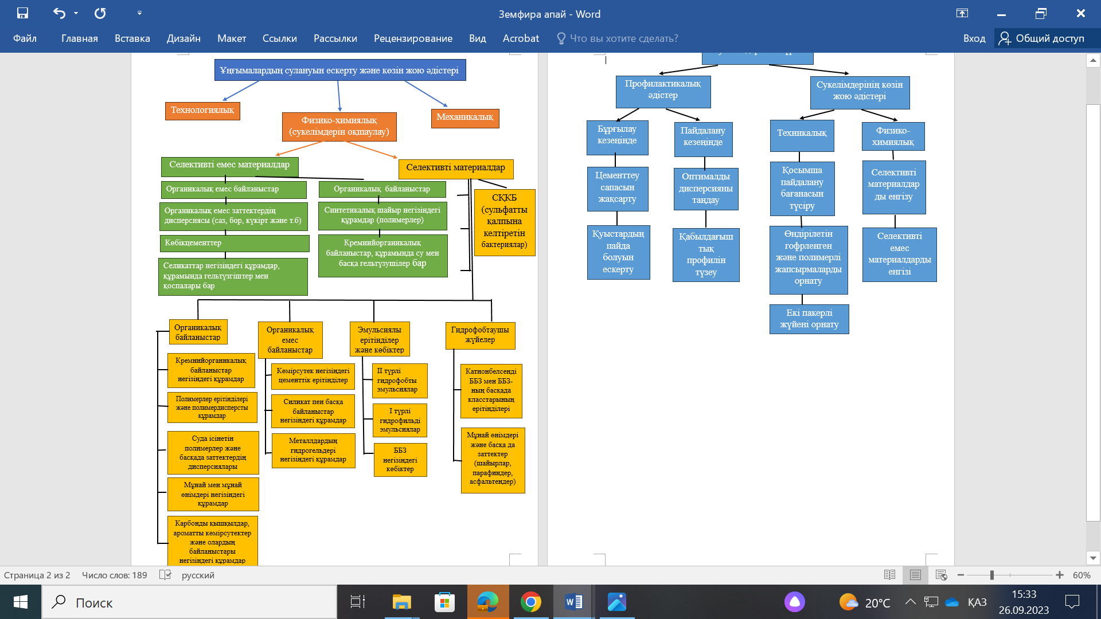
Сурет 1.1 – Сукелімін шектеу әдістері сыныптамасының сұлбасы
(Ю.М. Басарыгин және т.б. сәйкес [4, 5])
Оқшаулаудың селективті әдістері (ОСӘ) қабаттың барлық перфорацияланған бөлігіне арнайы реагенттерді пайдалануды білдіреді. Қабатқа реагенттерді айдағаннан кейін бұл реагенттер қабаттық сумен әсерлеседі де, нәтижесінде қататын заттек түріндегі тұнба, гель түзіледі, ол өз кезегінде ұңғымаға судың келуін шектейді. Сонымен бірге айта кететін жәйт – қабаттың мұнайлы бөлігі бітелмейді. Селективті әдістердің басты ерекшеленетін сипаты – реагенттердің селективті түрде әсер етуі кезінде процесс қабаттық сұйықтықтардың (мұнай мен су) физико-химиялық қасиеттерінің әртүрлілігіне негізделеді. Бұдан бөлек, бұл әртүрлілік коллектордың гидродинамикалық жағдайын айқындайтын өнімді объекті құрылымының физико-геологиялық ерекшеліктерімен анықталады.
Сукелімдерін селективті емес әдістермен оқшаулаудың (ССЕӘО) мақсаты – ұңғымаға судың кіруін шектейтін экран жасауға негізделген. Экранды жасайтын материал қабаттық ортаның агрессивті әсерінен бұзылмауы қажет. Ол үшін арнайы цементтер, полимерцементтер, техникалық қондырғылар – пакерлер қолданылады. Бұл ретте өңделетін суланған интервалды нақты бөліп алып, қабаттың мұнайға қаныққан өнімді бөлігі өткізгіштігінің нашарлауын болдыртпау қажет болады.
Басқа сөзбен айтқанда, селективті емес әдістері – ұңғыма айналасындағы жыныстарды арнайы материалмен қандыру болып табылады, бұл материал уақыт өте келе қатады немесе гельденеді де, қабатты ұңғыманың оқпанынан оқшаулайды. Оқшаулау жыныстың материалға қанығу сипатына қарамастан барлық өңделген қалыңдық бойынша жүреді. Бұл ретте қабаттың мұнаймен қаныққан бөлігін қайта ашу бойынша қосымша шаралар жүргізу қажеттілігі туындайды. Сукелімін селективті емес оқшаулау әдістерінде пайдаланылатын құрамдарға цементтік ерітінділер, синтетикалық шайырлар және т.б. жатады. Тығындаушы цементтік ерітінділердің сүзгіштік қасиеттері төмен болып келеді, бұл жағдай қабатта ұзартылған оқшаулау экранын жасауды қиындатады. Қату кезінде пайда болатын цементтік тас өте морт сынғыш келеді және тау жынысының беті мен құбыр материалымен салыстырғанда адгезиясы төмен болады. Цементтік ерітінділердің кемшіліктеріне келетін болсақ, тығындау тасының отыруы мен коррозияға төзімділігінің төмендігі болып табылады. Сукелімін оқшаулау тиімсіз жасалғанда немесе цементтік ерітіндімен СОЖ жүргізгеннен кейін ұңғыманы өндіру мүмкін болмай қалса, оны өндіру қорынан басқа категорияға ауыстырады.
Цементтік құрамдардың қасиеттерін жақсарту үшін оларға акриламид сополимері, натрий акрилаты және т.б. сияқты компонеттерді қосады [25, 30,77]. Бұл заттарды қосу арқылы цемент бөлшектерінің өзара және жыныспен бірігу қасиетін жақсартуға, қату уақыты мен цементтік тастың беріктігін арттыруға болады.
СОЖ барысында сонымен қатар мұнайцементті ерітінділер де қолданыс тапты. Мұндай ерітінділердің құрамына цемент пен мұнай немесе дизельдің жанармай кіреді. Мұнай мен дизельдік жанармайдың үлесі цемент массасының 40 - 50%-ын құрайды. Ерітіндінің ену мүмкіндігін арттыру үшін оның құрамына 2%-ға дейін беттік белсенді заттектер (ББЗ) қосылады. Мұндай құрамның маңызды артықшылығы – тау жыныстарының кеуекті кеңістігінде су болмаған жағдайда оның бірікпеуі. Сумен араласқанда бұл ерітіндінің қозғалғыштығы төмендейді де, цементтік тасқа айналады.
Соңғы уақыттары өндіріс практикасында микроцемент деп аталатын материал белсенді түрде қолданылуда. Микроцемент – майдадисперсты минералды тұтқыр заттек, оның құрамында ұнтақ болады. Бұл ұнтақ цемент клинкерын майдалағанда шыққан шаңды ауалық сепарациялау арқылы алады. Микроцемент сулы суспензия түрінде қолданылады, бұның ерекшелігі – су-цемент қатынасы аз болса да, аққыштығы өте жоғары болады және ену қасиеті жоғары, сондықтан бұл құрамды полимерлі композициялар мен сұйық шыныға альтернатива ретінде қарастыруға болады. Қарапайым цементтік тастың беріктігімен салыстырғанда, цементтік суспензияны енгізу арқылы цементтік тастың беріктігі әлдеқайда жоғарылайды. Микроцементтік ерітінді өз қасиеттерін сақтай отырып, ұңғымадан едәуір қашықтыққа дейінгі қабатқа ене алады. Микроцементті қолдану артықшылықтарының бірі – цементтік құрамды ұңғымаға айдау үшін типтік жабдықты қолдана алу мүмкіндігі болып табылады. Суға қаныққан қабатты селективті емес әдіспен оқшаулау кезінде синтетикалық шайырлар да қолданылады. Мұнай кен орындарында ТСД-9, ТСД-10 фенолформальдегидті шайырлар, СФЖ-3012, ВР-1, ГТМ-3 сұйық фенолформальдегидті шайырлар, резорциноформальдегидті және зәртасформальдегидті шайырлар пайдаланылады. Бұлар формалин, уротропин, органикалық және минералды қышқылдар болған жағдайда қабаттың сұйық ортасының қасиетіне қарамастан қатая алады [14, 31, 75]. ТСД-9 тақтатасты фенолдар негізіндегі шайырлар температурасы 40°С-дан аспайтын ұңғымаларда оқшаулау материалы ретінде қолдануға арналған, ал ТСД-10 - 50-80°С температурасындағы ұңғымаларға арналған. Аталмыш шайырлар келесідей жағдайларда ЖОЖ жүргізу кезінде кеңінен таралған:
- бөлек суғақаныққан интервалдарды оқшаулауда;
- цементтік тастың саңылаусыздығын жөндеуде;
- шегендеуші бағанадағы зақымдалуларды жөндеуде.
Синтетикалық шайырлар коллектордың кеуектері мен сызаттарына жоғары енгіштік қасиетімен, қату жылдамдығын реттей алу қасиетімен, материалдарының экологиялық тұрғыда таза болуымен және т.б. сипатталады. Оқшаулау объектілерінің қабылдағыштық қасиеті төмен болғанда ЖОЖ-ын синтетикалық шайырлармен жүргізу ұсынылады. Оқшаулау жұмыстары жүріп жатқанда мұнайғақаныққан интервалдарға шайырлардың түсіп кетуін шектеу шаралары атқарылады.
Мұнайғақаныққан интервалдардағы сүзгіштік кедергіні арттыратын суданоқшаулау құрамдарын (СОҚ) пайдалану - оқшаулаудың селективті әдістері деп аталады. Суғақаныққан интервалдарды таңдамалы бітеу – судың көмегімен суданоқшаулау құрамының фазалық жағдайын өзгерту арқылы жүзеге асады. Тығындау ерітіндісін ұңғымаға айдау барысында технологиялық әдістер, қабаттың геологиялық сипаттамалары, жыныстың қасиеттері, және де қанықтыратын флюидтердің физико-химиялық сипаттамалары едәуір әсерін тигізеді. Селективті суданоқшаулау жұмыстарын жүргізу – оқшауланған бөліктер ретінде келетін немесе анизотропиясы жоғары қабаттарда тиімді болып келеді. Қабыршақты және біркелкі емес қабаттарда мұнайдың келуі негізінен өткізгіштігі жоғары интервалдармен жүзеге асады, алайда ұңғыманың сулануы бірінші кезекте осындай қабаттар арқылы болады. Тығындаушы құрам көп жағдайда өткізгіштігі жоғары болып келетін аймақтарға еніп, оларды бітейді, нәтижесінде ұңғымаға судың келуін азайтып, өткізгіштігі төмен қабаттардан мұнайдың келуін арттыруға жағдай жасайды, мысалы түптік қысымды төмендету арқылы.
Суданоқшаулаушы құрамдар әсері бойынша бөлінеді: қататын, гельтүзетін, ісінетін, тұнбатүзуші, инвертты сумұнайлы эмульсиялар, коллектордың кеуекті бетінің модификаторлары [30]. Бұл топқа негізінен синтетикалық қату материалдары кіреді, мысалы, кремнийорганикалық, АКОР атты түрлі модификациялары бар [42, 46,65].
Мұндай құрамдарды алу үшін ортокремнийлі қышқылдың этилды, пропилды және бутилды эфирлері мен IV-VIII топтардағы ауыспалы металл тұздарының кристаллогидраттары қолданылады. АКОР композициясы қабаттық минералданған сулармен әрекеттескенде барлық көлемі бойынша қату жүреді. Кремнийорганикалық құрамдар беріктігі жоғары гель түзеді, ол минералдығы әртүрлі болатын судың әсерінен қатая бере алады. Мұндай құрамдарды айдау үшін арнайы жабдықтың қажеттігі жоқ, сондықтан оларды пайдалану оңайлылығы артады. Аталмыш құрамдардың негізгі артықшылықтарына – динамикалық тұтқырлығының төмен болуы, жоғары ену қасиеті және түзілетін тығындау тасының беріктігінің жоғары болуы кіреді. Ал кемшіліктері – судың құрамы мен минералдылық дәрежесіне сезімталдығы жоғары, өйткені ондай сулармен әрекеттескенде қатаю жылдамырақ жүруі ықтимал.
Гельтүзуші композицияларды қабатқа айдау және кеуекті кеңістікте құрылымдау нәтижесінде тұтқырлығы жоғары гель түзіледі. Бұл топтың басты түрлері болып – құрамында полиакриламид (ПАА), карбоксиметилцеллюлозалар (КМЦ) бар құрамдар болып табылады. Сонымен қатар бұл топқа ТСҚ да кіреді, олардың құрамына ПАА мен хром ацетаты, биополимерлер кіреді, және де алюмохлорид пен нарий силикатының сулы ерітіндісі де қолданылады.
Биополимерлерге суда еритін полимерлер кіреді, олар полисахарид тобына жатады – глюкандар, ксентантты шайырлар және т.б. мұндай заттектің мысалы ретінде БП-92 өнімін алуға болады. Ұңғымаға айдау алдында биополимерлер негізіндегі ерітіндіні хромкалий ашудасымен араластыру арқылы алынған биополимерлердің көмегімен сукелімдерін оқшаулау кезінде гельтәрізді масса түзіледі. Қабатта гельтәрізді масса түзу үшін қолданылатын аталмыш құрамдардан бөлек алюмохлоридті құрамдар да қолданылады.
Карбонатты коллектордың кеуекті көлемінде минералданған қабаттық сумен әрекеттесіп, алюмохлоридтің сулы ерітіндісі тұтқырлығы әртүрлі болып келетін гельдер түзеді. Өндірістік жағдайда құрамында алюмохлорид пен сілтілі ағындары бар судыоқшаулаушы құрам сәтті сынақтан өтті, бұл құрам қабатта адсорбциялы қасиеттері жоғары гельтәріздес масса түзеді. Карбонатты жыныспен әрекеттесетін су ерітіндісінің құрамындағы алюмохлорид үлесі 5% болса, максималды бітеу әсерін алуға болады. «Алюмохлорид – кальций карбонаты» жүйесінде түзілетін гельдер құрамына полиакриламид қосылса, беріктігі артады. Аталған құрамдардың кемшілігіне – гельтүзілу уақытын реттеу қиындығын келтіруге болады.
Гельтүзуші құрамдардың натрий силикаты (сұйық шыны) деп аталатын компоненті де белгілі, оның негізінде сукелімін шектейтін технологиялардың көптеген түрлері жасалған [66]. Сұйық шыныдан гель жасау қышқыл немесе тұз ерітінділері көмегімен жүзеге асады. Беріктігі өте жоғары тас алу үшін қатайту элементі ретінде кремнийфторлы натрий қолданылады. Силикаттық модулі 3-тен көп қатайтушы элементтен тұратын силикатты ерітінділердің қатаюы үшін эфирлер, карбонды қышқылдардың (сірке, құмырсқа) амидтері қарастырылады, ал беттік-белсенді элемент ретінде АФ9-12 неонолы қосылады. Бұл құрамдардың кемшіліктері - құрылымдық тұрақтылығы төмен, гельтүзу жылдамдығын реттеу қиындығы, құрамына кіретін компоненттер бағасының жоғарылығы. Судыоқшаулаушы гельтүзуші материалдар топтамасының ішіндегі кең тараған түрі – акрил қатарындағы суда ерігіш полимерлер негізіндегі құрамдар [6, 48]. Оларға полиакриламид (ПАА), полиакрилонитрил (гипан, гивпан), МАК-ДЭА реагенті (құрамында диэтиламмоний тұзы бар метакрил қышқылының сополимеры) және т.б. жатады [69].
ПАА негізіндегі тығындаушы құрамдар гель түріндегі (көп жағдайда) немесе тұнба түріндегі оқшаулау материалын түзеді. Гельтүзу процессы ПАА-ның сулы ерітінділерінде, біріктіретін агенттер – поливалентті металлдардың қатысуымен жүреді. Карбон қышқылдары (құмырсқа, сірке, сүт) гельтүзілуді баяулатады. Біріктіргіш агент ретінде хром ацетаты жиі қолданылады.
Тұрақтандырушы – аммоний хлориды болған жағдайда полиакриламид пен хром ацетатының сулы ерітінділері реакцияға түсіп, берік гельтәріздес жүйе түзеді. Бұл құрамның басты кемшілігі: беріктік және адгезиялық қасиеттерінің нашар болуынан түзілген гельдің бір бөлігі ұңғыма өнімімен бірге сыртқа шығуы, және де полимердің жылдам бірігуі болып табылады. Аталған жағдайда реакцияны баяулататын қоспаларды қолдануға болады.
Суланған аралық қабаттарды селективті түрде суданоқшаулау – поливалентті катиондармен әрекеттесуі кезінде гипанның коагуляциялану процесы нәтижесінде гельтәрізді массаның түзілуі арқылы жүреді [50,74].
Қабаттық сулардың құрамындағы электролиттердің әрекеті гельтәрізді массаның түзілуіне әсерін тигізеді, осыған байланысты қарастырылып жатқан компонент минералдылығы жоғары (50г/л-ден бастап) қабаттық суларда кеңінен қолданылады. Электролиттер ретінде, мысалы, хлорлы кальций немесе тұз қышқылының ерітінділері пайдаланылады. Гипанның ерітінділері қабатқа жақсы енеді, алайда электролиттермен (қабаттық сулармен) әрекеттескенде гипанның коагуляциясы жылдамдайды, бұл жағдай өз кезегінде оқшаулаушы құрамның қабаттың суланған интервалдарына енуін едәуір түрде тежеуі мүмкін. Мұндай жағдайларда бөлгіш сұйықтықтар қолданылуы тиіс, әдетте ол – тұщы су.
Химиялық реагенттер ішінен негіз ретінде техникалық лигносульфонаттар ерекшеленеді. Ұңғымалардың қабылдағыштық профилін түзетуге арналған белгілі құрам бар, оның құрамына техникалық лигносульфонаттар, алюминий хлориді, тұз қышқылы және мұнай өнімдері кіреді [39]. Алюминий тұзы карбонатты жыныспен әрекеттескенде тұнба түседі, ал құрамға техникалық лигносульфонаттарды енгізсек, тұнбатүзуші қасиеті артады да, гельдің түзілуіне септігін тигізеді. Бұл құрамдағы тұз қышқылы pH мәнін төмендету үшін қолданылады, осы арқылы құрамды дайындау процесы жеңілдейді. Дайындалған құрамды қабатқа енгізгеннен кейін сутек көрсеткіші артады, нәтижесінде қабатта гель мен тұнба түзіледі. Қарастырылып жатқан құрамда мұнайөнімдерін қолдану оның тұтқырлығын арттырады, бұл жағдай материалдың біртексіз коллектролардағы селективті қасиетін жоғарлатады.
Қоданыстан шыққан сілті мен лигносульфонат негізіндегі құрамдар да болады. Бұл құрамдарды қабатқа енгізгенде гидрооксидтердің, кальций мен магний карбонаттарының тұнбалары түседі, кейіннен лигносульфонатпен әрекеттесу барысында гельтүзілу жүреді. Полиакриламид, феррохромлигносульфонат, су және бишофит (магний хлориді) [60] негізіндегі құрамда аталған компонеттердің араласуы нәтижесінде қабатқа енгізу барысында гельтәріздес жүйе түзіледі. Бұл құрамның ерекшелігі – полиакриламидтың баяу еруі үшін магний хлоридін пайдалану болып табылады, осы арқылы концентрациясы жоғары ПАА-ның ерітінділері дайындалып, оны қабатқа айдауға мүмкін болады. Қабаттық жағдайда температура артқан кезде ПАА-ның еруі белсенді түрде жүреді, нәтижесінде тұтқырлығы жоғары ерітінділер түзіледі де, олар феррохромлигносульфонат көмегімен гельтүзілу арқылы бірігеді. Магний хлориді мұнай өндірісінің басқа да бағыттарында қолданылады, яғни ұңғыманың оқпанын цементтеу кезінде цементті магнезиалды ерітінділерді дайындауда. Бұл компонентті қолдану арқылы цементтік тастың беріктігі артады, адгезиялық қасиеттері жақсарып, отыруы төмендейді [45].
Жоғарыда қарастырылған ағындытүзетуші және суданоқшаулаушы технологиялардың барлық түрлері 1.1-кестеде берілген. Барлық қарастырылған материалдардың ішіндегі ең перспективтісі – гельтүзуші құрамдар болып табылады. Гельтүзу түрлерінің көптігі, баламалығының кеңдігі, қасиеттерін реттеу мүмкіндігі, өткізгіштік қасиетінің жоғарылығы, минералдылығы жоғары ортада қолдана алу мүмкіндігі, оқшаулаудың селективтілігі, осы көрсеткіштердің барлығы гельтүзуші композициялардың кеңінен таралуына себепші. Негізгі гельтүзуші компонент ретінде полиакриламидті қолдану арқылы ұңғыма оқпанынан едәуір қашықтыққа дейін ене алатын тығындауыш құрамын алуға мүмкіндік береді, нәтижесінде сулы аралық қабаттарды тығындау кезінде сенімділік артады. Қосымша компоненттерді қолдану - берілген заттектің негізінде беріктігі мен адгезиялық қасиеттері жоғары тығындау құрамдарын жасауға мүмкіндік береді. Негізгі гельтүзуші компонент ретінде ПАА-ны қоданып, құрам дайындау – ағындытүзетуші технологиялар саласындағы перспективті бағыт болып табылады. Сукелімдерін алдын-алудың және көзін жоюдың әртүрлі әдістері жалпылама жүйеленген түрде 1.2-суретте көрсетілген.

Кесте 1.1 - Ағындытүзетуші және суданоқшаулаушы технологиялардың түрлері

Құрам түрі | Композициялар | Өндіруші | Айдау | Литология
 |  |  |  | карбонатты | терригенді
Кремнийорганикалық реагенттер | АКОР | + |  | + | +
Суспензиялар | Судаісінетін полимер (СІП) (В-415, В- 615, В-820, МЯРС-0,4 и др) және мұнай | + | + | + | +
Гельтүзуші технологиялар | Біріккен полимерлі жүйелер (полимер, біріктіргіш, ББЗ, қышқыл, DSGA ерітінділерінің негізінде; Гелий; BASF); тұтқыр-серпімді жүйелер (полимер, біріктіргіш, ББЗ ерітінділерінің негізінде); қышқылды гельдер | + | + | + | +
Гельтүзуші технологиялар | КАРФАС; Ритин; хромпик қосылған ПАА | + |  | +
Гельтүзуші технологиялар | Натрий силикаты негізіндегі технологиялар (Силикатты-полимернлі гельдер (натрий силикаты, қышқыл, полимер); Гипан) | + | + | + | +
Гельтүзуші технологиялар | Биополимерлер (Ксантан) |  | + | + | +
Гидрофобты эмульсиялар | СНПХ-9633; ДНПХ-8700 | + | + | + | +
Қататын құрамдар | Шайырлар; ДТС | + | + | + | +
Тұнбатүзуші технологиялар | ОЛИНС; АМИН; ЭМКО; ГПАН; ОВП-2; ЩСПК | + | + | + | +

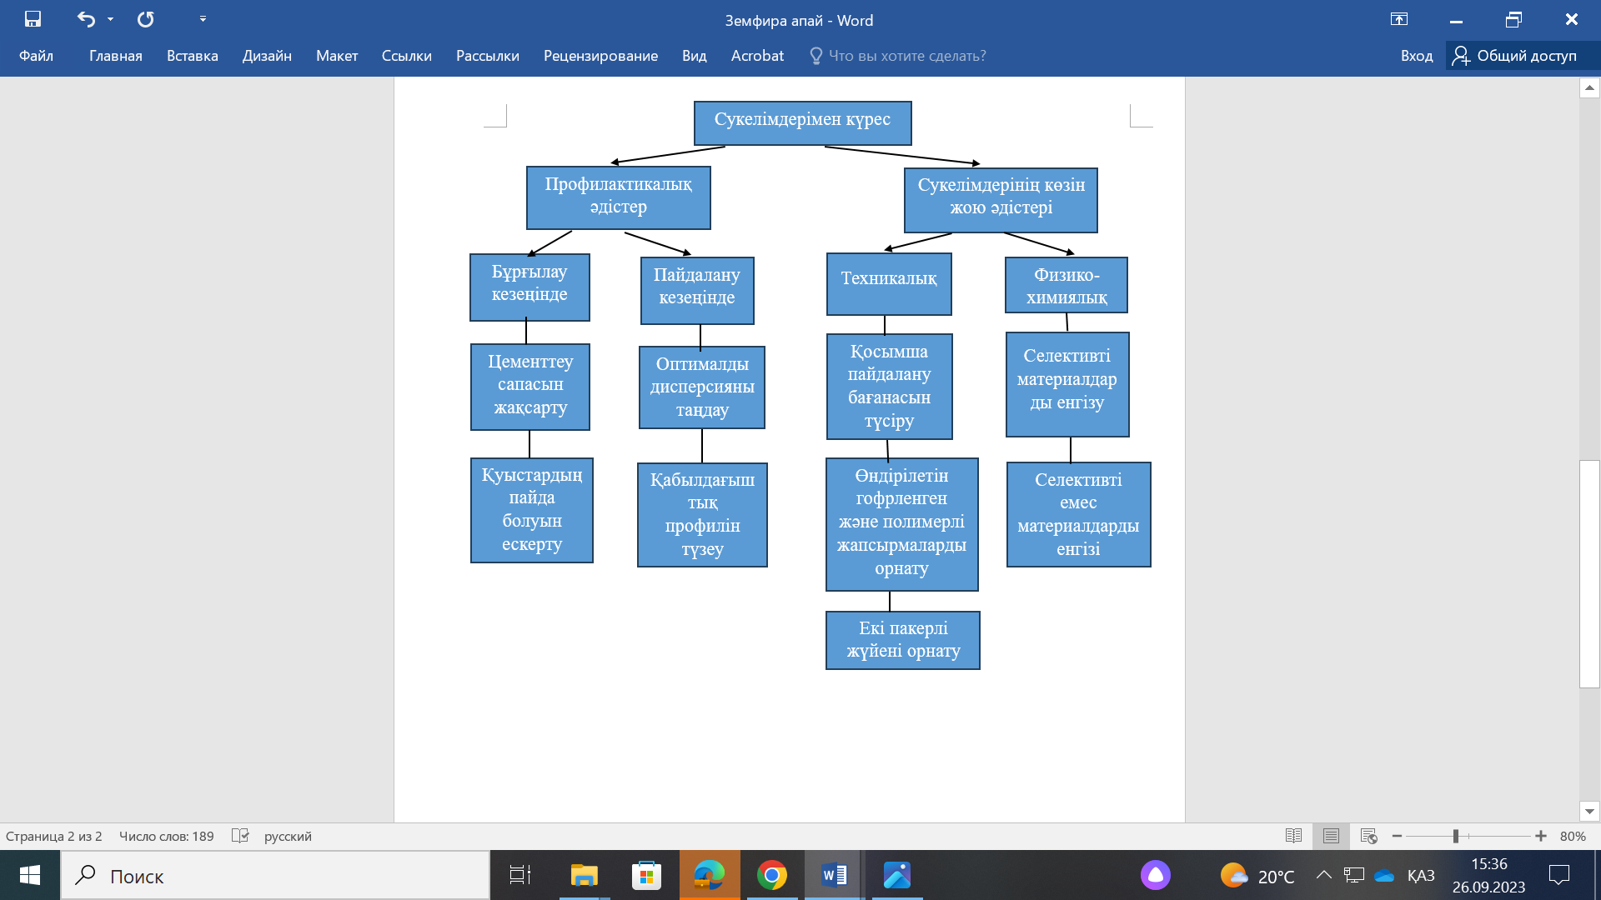
Сурет 1.2 – Сукелімдерінің алдын-алу және көзін жою әдістерінің сұлбасы

1.3 Өндіру және айдау ұңғымаларындағы қабылдағыштық профилін түзеу мен суданоқшаулау бойынша атқарылатын шаралардың технологиялық тиімділігі

Өндіру ұңғымаларындағы жұмыстардың технологиялық тиімділігі
Белгілі болғандай, өндіру ұңғымаларындағы сулану процесын баяулату үшін айдау ұңғымаларында қабылдағыштық профильдерді түзету [1, 16, 66, 46, 80], полимерлер ерітінділерін енгізу [47, 63, 67,76] бойынша жұмыстарды жүргізген және басқа да технологияларды [71] қолданған абзал. Бұл ретте, жүйелі түрде әсер ететін шаралар тиімдірек болып келеді, ол кезде айдау ұңғымаларындағы жұмыстар мен өндіру ұңғымаларындағы суданоқшаулау жұмыстары уақыт бойынша үйлестіріледі.
1.3-суретте ҚР 15 жылда мұнай кен орындарында жүргізілген суданоқшаулау жұмыстарының (СОЖ) технологиялары бойынша үлестері көрсетілген [66]. СОЖ нәтижелері 1.2-кестеде берілген [12, 58].
Жасалған шаралардың негізгі саны гельтүзуші технологияларды пайдалануға келеді. Қатырушы құрамдар (цементтік ерітінділер) негізінен ұңғымалардағы перфорация интервалдарының белгілі бір аймақтарын толық жабу үшін қолданылған.

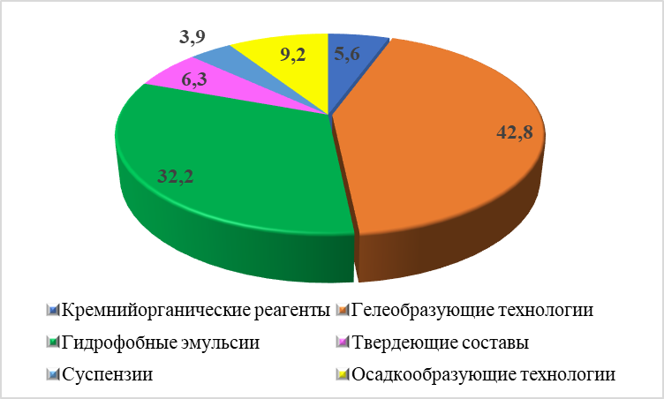
Сурет 1.3 – Ұңғымалардағы суданоқшаулау жұмыстарының қолданатын технологиялары бойынша үлестері

Кесте 1.2 - Өндіріп жатқан ұңғымалардың өнімдерін суланудан шектеу бойынша жүргізілген жұмыстардың нәтижелері

СОЖ түрі | Операциялар саны барлығы | Сәтті операциялар саны барлығы | Қосымша өндірілген мұнай  1 өңд., мың тн | Әсердің ұзақтылығы  1 өңд., (суланудың төмендеуі), тәул. | Сәттілігі, %
Кремнийорганикалықреагенттер | 17 | 16 | 3,5 | 851,9 | 94,1
Гельтүзуші технологиялар | 130 | 95 | 1,63 | 709,3 | 73,1
Гидрофобты эмульсиялар | 98 | 68 | 2,1 | 961,7 | 69,4
Қататын құрамдар | 19 | 12 | 1,6 | 814,4 | 63,2
Суспензиялар | 12 | 7 | 2,75 | 1012,5 | 58,3
Тұнбатүзуші технологиялар | 28 | 15 | 0,4 | 264,6 | 53,6

Карбонатты объектілерді пайдаланатын ұңғымаларда 2000 жылдан 2018 жылға дейінгі кезеңде 133 өңдеу жүргізілген. Технологиялар бойынша үлестер 1.4-суретте, ал қолдану нәтижелері 1.3-кестеде берілген. Коллекторлары карбонатты қабаттар үшін шайылған текшелер бойынша ағынды шектеу кезіндегі жоғары тиімділік гельтүзуші технологиялар [66] мен кремнийорганикалық реагенттері бар технологияларда белгіленген. Тиімділік бір атқарылған шара кезінде жиналған қосымша мұнай көлемі бойынша 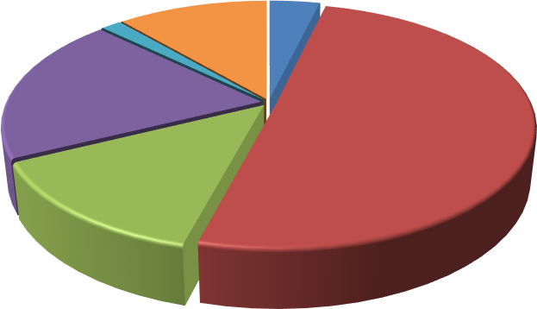бағаланды.
1,5
11,3 3,8
19,5
50,4
13,5
Кремнийорганические реагенты Гидрофобные эмульсии
Суспензии
Гелеобразующие технологии
Осадкообразующие технологии Твердеющие составы

Сурет 1.4 – Объектілері карбонатты болып келетін ұңғымаларда СОЖ технологияларын қолдану

Суреттен байқайтынымыз, карбонатты объектілерді пайдаланатын өндіруші ұңғымалардағы сукелімін шектеу бойынша атқарылған шаралардың негізгі үлесі гельтүзуші технологияларға (КАРФАС және басқа) келеді. Қарастырылған кезең бойынша бұл реагентпен 67 өңдеу жұмыстары жүргізілген, яғни барлық өңдеу жұмыстарының 50%-ы.

Кесте 1.3 - Карбонатты коллекторлардағы өндіруші ұңғыма өнімін суланудан шектеу бойынша атқарылған жұмыстардың нәтижелері

СОЖ түрі | Операциялар саны барлығы | Сәтті операциялар  саны барлығы | Қосымша өндірілген мұнай  1 өңд., мың тн | Әсердің ұзақтылығы  1 өңд., (суланудың төмендеуі), тәул. | Сәттілігі, %
1 | 2 | 3 | 4 | 5 | 6
Кремнийорганикалық реагенттер | 5 | 5 | 2,22 | 387,1 | 100
Гельтүзуші технологиялар | 67 | 44 | 1,72 | 908 | 65,7
Гидрофобты эмульсиялар | 18 | 12 | 1,12 | 649,8 | 66,7

1.3-кестенің жалғасы

1 | 2 | 3 | 4 | 5 | 6
Тұнбатүзуші технологиялар | 26 | 13 | 0,38 | 152,3 | 50
Суспензиялар | 2 | 1 | 0,04 | 25 | 50
Қататын құрамдар | 15 | 8 | 1,61 | 235,3 | 53,3
Соммасы/Орташа мәні | 133/- | 83/- | -/1,37 | -/465,5 | 62,4

Гельтүзуші технология арқылы сукелімін шектеу бойынша жүргізілген бір өңдеуден орта есеппен қосымша өңдірілген мұнай көлемі 1,72 мың тонна болды, бұл ретте сулануды азайту әсерінің ұзақтығы 2,5 жылды құрады. Тұнбатүзуші технологияларды (ЭМКО, ОВП-2) қолдану суданоқшаулаушы жұмыстардың ішіндегі аз таралған түрі болып табылады, барлығы 26 операция (20%) жүргізілген. Жүргізген саны бойынша өңдеудің келесі түрі гидрофобты эмульсияларды қолдану, онымен 18 жұмыс (14%) жүргізілген.
1.5-суретте СОЖ-ын сәтті жүргізу бойынша технологиялардың үлестері берілген. Кремнийорганикалық реагенттерді қолдану сәттілігі жоғары, алайда бұл технологиялар әсерінің ұзақтығы барлық жүргізілген шаралар бойынша орта мәннен төмен көрсеткішті көрсетті.

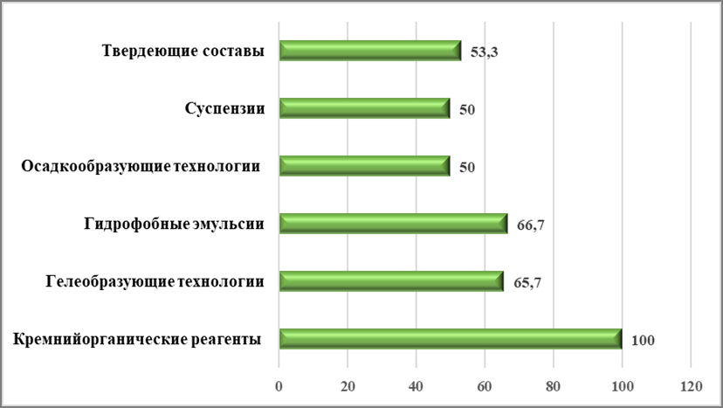
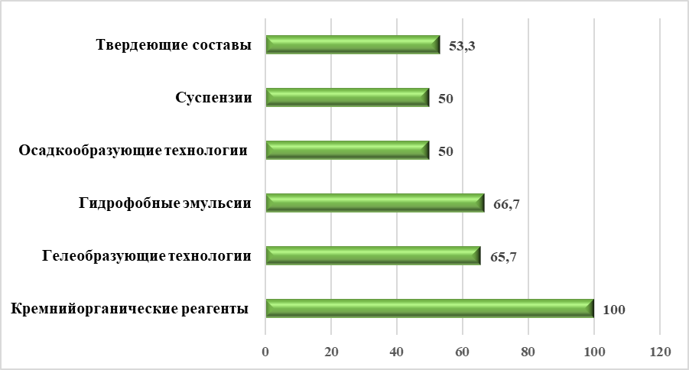
Сурет 1.5 – СОЖ-ын сәтті жүргізу бойынша технологиялардың

1.3.2 Айдау ұңғымаларындағы жұмыстардың технологиялық тиімділігі
Карбонатты объектілердің айдау ұңғымаларында қабылдағыш профильдерін түзету бойынша жұмыстар негізінен қататын және гельтүзуші технологияларды қолдану арқылы жасалды (1.6-сурет) [66]. Қататын құрамдар негізінен белгілі бір аймақтарда басқа объектілерге көшу кезінде перфорация интервалдарын жабу үшін және объектіде перфорациямен жаңа аймақтарды ашу кезінде қолданды.
1.4-кестеде айдау ұңғымаларында жүргізілген шаралардың негізгі қорытындылары берілген. Технологиялық тиімділік - әсер еткен өндіру ұңғымаларындағы мұнайдың өндірілу деңгейінің өзгеруі бойынша бағаланды [66].

Кесте 1.4 - Айдау ұңғымаларындағы қабылдағыштық профилін түзету бойынша жасалған жұмыстардың нәтижелері [66]

Технологиялар тобы | Операциялар саны | Қосымша өндірілген мұнай  1 өңд., мың тн | Әсердің ұзақтығы, тәул.
Қатушы құрамдар | 152 | 0,9 | 361
Тұнбатүзуші | 1 | 1 | 516
Гельтүзуші | 142 | 0,93 | 359
Барлығы/орташа | 295 | 0,9 | 360,6
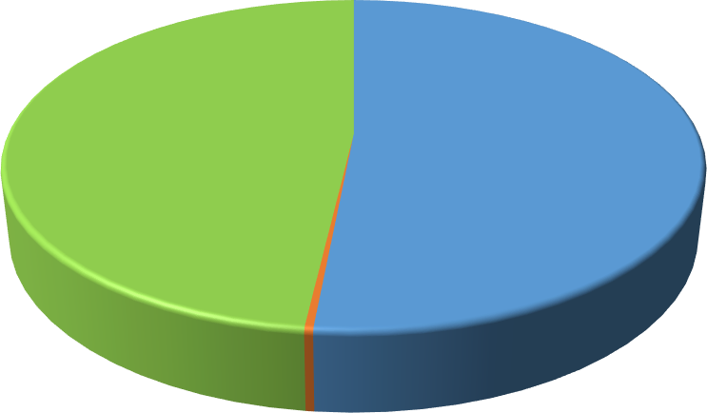
48,1
51,5
0,3
Қататын құрамдар Тұнбатүзуші Гельтүзуші

Сурет 1.6 – Айдау ұңғымаларында ағындытүзетуші технологияларды қолдану

Айдау ұңғымаларында қабылдау профильдерін түзету бойынша жүргізілген жұмыстар әсерінің орташа ұзақтылығы 360 тәулікті құрады [66, 67].

1.4 Зерттеулердің негізгі әдістемелік принциптері мен міндеттері

Қазіргі таңда әлемнің көптеген мұнай кен орындары өндірудің соңғы кезеңінде болып табылады, бұл жағдай бірінші кезекте ұңғымалардың сулануының артуымен, соның нәтижесінде мұнай өндіру деңгейінің төмендеуімен сипатталады. Ұңғымалық өнімнің сулануы мұнай кәсіпшілігіндегі маңызды және кеңінен тараған мәселе болып табылатындықтан, онымен күресу қажеттілігі туындайды. Сондықтан, бұл мәселе көптеген мұнайшылар назарын өзіне аударады. Күрделі мәселе болып табылатын кез-келген басқа процесстер сияқты, сулану да артық судың келу себебін анықтауды, дұрыс ұғынуды және сараптауды талап етеді. Қазіргі таңда заманауи диагностикалау әдістерінің көмегімен туындаған мәселе мен оның сипатын анықтайтын тәсілдер жасалып, ұсынылған, сол арқылы артық сулануды тоқтатып, оның көзін жоюға мүмкіндік бар. Осылайша, кеніштерді өндіру тиімділігін арттыру үшін және өндірілген суды өңдеу мен утилизациялауға жұмсалатын шығынды азайту үшін өнімнің сулану процесін алдын-ала зерттеп, оның себебін анықтап, уақытылы және дұрыс бақылау жүргізу қажет.

Жұмыстағы әдеби шолуда ұңғыма өнімінің алдын-ала сулануына алып келетін себептер қарастырылған, сонымен бірге сулануды ескерту мен көзін жою бойынша технологиялық шешімдерге сараптау жасалған.

Суланумен күресу шараларының тиімділігін арттыратын сукелімін шектеуші технологияларды және өндіру процесын реттеу әдістерін сәтті қолдану үшін кешенді зерттеу жүргізу қажет, оған геолого-физикалық жағдайды сараптау, пайдаланылатын құрамдардың реологиялық және сүзгіштік сипаттамаларын меңгеру кіреді. Соңғысы жоспарлауды, эксперименталды және өндірістік зерттеулерді жүргізуді талап етеді.
Жоғарыда қарастырылған зерттеулердің шолуы ұңғымаларда сукелімдерінің пайда болу себептерін анықтауға мүмкіндік берді. Зерттеулерге сүйенсек, сукелімдерінің пайда болу себептері сан алуан. Негізгі себептер – көпқабаттылық, петрофизикалық сипаттама бойынша әркелкілік, жекелей алғанда, өткізгіштік пен мұнайға қаныққандық, өнімді горизонттарда тұтқырлығы жоғары мұнайдың болуы, сұйықтықты жоғары темппен өндіру, технологиялық ақаулар және т.б. Сонымен қатар, жасалған шолу - сукелімдерге байланысты мәселелерді шешу үшін жүйелі негізді жасауға, зерттеуді жүргізуге әдістер мен әдістемелік тәсілдерді таңдауға мүмкіндік берді, басқа сөзбен айтқанда, жасалатын зерттеулердің әдіснамасын түсініп, жоспарлауды қамтамассыз етті. Бұл әдіснама тұтас жүйе шеңберінде мақсат пен міндеттерді, зерттеу объектісі мен нысанын негіздеп, тұжырымдауға, зерттеу барысында «не зерттеліп жатыр?», «қандай мақсатпен зерттеліп жатыр?», «қалай зерттеліп жатыр?» деген сұрақтарға жауап беруге мүмкіндік береді. Зерттеу әдісі қандай, қандай құралдармен қолданайын деп жатырмыз және т.б. анықтап алған жөн.
Осы және басқа да сұрақтарға жауап бермес бұрын, жалпылама түрде мәселенің заманауи зерттелу жағдайына баға беріп, жіті қарауды талап ететін сұрақтар мен міндеттерді белгілеп алу қажет. Жүргізілген зерттеулердің сараптамасынан түйетініміз – ҰТА өңдеудің бірден-бір тиімді және перспективті әдістері ретінде ТГТҚ қолдануға негізделген әдісті атауға болады, оның физико-химиялық мәні келесіде: ТГТҚ құрамына кіретін компоненттер өзара, қабат жынысымен, қабаттық және қабатқа айдалатын минералданған сулардың сілтілі-жер металлдарымен жанасқан кезде химиялық реакцияның нәтижесінде қабатта тұнба түзіледі де, бұл тұнба су өткізетін каналдарды бітейді. Айта кететіні, қабаттық судың және ҰТА-ға енгізіліп жатқан ТГТҚ-ның қасиетіндегі кез-келген өзгерістер СКШ-ның тиімділік көрсеткіштерінің өзгеруіне алып келеді.
Гельтүзуші технологиялар жүргізілген шаралардың әсер ету ұзақтығы бойынша ең жақсы көрсеткішті көрсетті. Коллекторлары карбонатты болып келетін объектілерде гельтүзуші және тұнбатүзуші технологиялар кеңінен тарады. Гельтүзуші технологияларда әсер ету ұзақтығы мен қосымша өндірілген мұнай мөлшерінің мәндері ең жоғары көрсеткіштерге ие болғандығы тіркелді. Жоғарыда көрсетілген кезеңде айдау ұңғымаларындағы қабылдағыштық профилін түзеу бойынша шараларды жүргізу кезінде негізінен тұнба- және гельтүзуші технологиялар мен эмульсиялы-дисперсиялы жүйелер (ЭДЖ) қолданылды.
ҚР кен орнында гельтүзуші технологияларды қолдану арқылы кешенді әсер етудің (өндіру және айдау ұңғымаларында) технологиялық тиімділігі жоғары болғанын атап өту қажет, бұл технологиялар өз кезегінде өндіру ұңғымаларындағы сулануды аймақ бойынша 20%-ға төмендетуге мүмкіндік берді. Бұл жағдайда өзекті болған мәселе – өндіру және айдау ұңғымаларындағы суданоқшаулау және ағынды түзетуші жұмыстарға арналған тиімді құрамдарды жасау мен материалдарды зерттеу, сонымен қатар қарастырылып жатқан өндіріс объектісіндегі өндіріліп жатқан мұнайдың сулылығын төмендету бойынша жасалатын шаралардың технологиялық тиімділігін болжау.
Кен орнын өндіру көрсеткіштеріне әсер етуі бойынша мұнаймен бірге өндірілетін қосалқы суды екі түрге бөлуге болады: мұнайды ығыстырып шығаруға арналған жұмысшы сұйықтық және коллекторларды суландыратын жұмысшы емес сұйықтық. Судың бірінші түріне ұңғымаға арнайы түрде енгізілетін сұйықтық жатады, оны қайта ұңғымадан өндіру үрдісі екі түрлі әсер етеді: бір жағынан оның көмегімен қабаттың мұнайберіліс коэффициенті артса, екінші жағынан өндіріліп жатқан мұнайдың өзіндік бағасы артады. Судың екінші түріне – өндіруші ұңғыма аумағындағы түптік және бөтен су жатады, оны өндіру мұнайдың өз бағасын қымбаттатып, қабаттарды меңгеруді қиындатады.
Судың бірінші түрінің ұңғымаға түсуін шектеу бойынша атқарылатын шараларға – шайылған аралық қабаттарды оқшаулау, суланған қабаттарды өндіруді тоқтату, айдау ұңғымаларындағы қабылдағыштық профилін түзеу арқылы ұңғымаға енгізіліп жатқан су ағынын шектеу және оның қабаттан өндірілу мөлшерінің оптималды шамасын табу жатады. Ал судың екінші түрінің ұңғымаға түсуін шектеу бойынша атқарылатын шараларға – ұңғыманың құрылысы кезінде (бастапқы бекіту) пайдалану бағаналарының цементтелу сапасын жақсарту және ұңғыманы пайдалану кезінде (екінші реттік бекіту) суданоқшаулау жұмыстарының сапасын жақсарту жатады.
Суданоқшаулау жұмыстарының ауқымды жүргізілуіне қарамастан, оның ұңғыманы бекіту және пайдалану кезіндегі сәтті орындалу көрсеткіші бірқатар геолого-физикалық жағдайларда жоғары емес. Бұл жұмыстардың сәтті орындалуын арттыру міндеті бағана сыртындағы кеңістік саңылаусыздығын қалпына келтіретін ғана емес, сонымен қатар белсенді түрде суланған аралық қабаттың өткізгіштігін максималды төмендететін (ол жердег судың өтуін боддырмау мақсатында) материалдарды жасап, қолдануды талап етеді.

1-бөлім бойынша қорытынды
Осылайша, қарастырылған шолуды қорыта келе, зерттеудің мақсаты мен міндеттерін негізді түрде анықтауға мүмкіндік беретін келесідей нәтижелерді алуға болады:
- Сукелімдерінің жағдайын және нәтижелерін тереңірек меңгеру мақсатында кешенді түрде теориялық, эксперименталды зерттеулер мен өндірістік бақылау жүргізуге мүмкіндік беретін жүйенің негізін жасау әдістемесі жеткілікті түрде өңделмеген; бұл аталмыш жәйт сукелімдерін шектеу технологиясын таңдау үшін дұрыс шешім қабылдауды едәуір қиындатады.
- Осы уақытқа дейін жинақталған баспаларды шолу нәтижесінен түйетініміз – суданоқшаулау жұмыстарының тиімділігін арттыруға бағытталған шешімдерді қабылдау келесідей жағдайларға байланысты едәуір қиындай түседі: шешім қабылдау процесының көпкритерийлігі мен көпфакторлылығы, критерийлердің күрделілігі, кіріс мәліметтердің анық әрі толық болмауы, осыған байланысты мәліметтерді өңдеу қажеттілігінің туындауы.
- Сукелімдерін шектеуге қатысты шаралардың кезінде ең дұрыс және негізделген технологиялық шешімдерді қабылдау үшін: қарастырып жатқан кен орнының геолого-физикалық жағдайлары мен ерекшеліктерін және суданоқшаулау жұмыстарының тиімді технологиясын таңдауға әсер ететін факторларды сараптау қажет, және де оқшаулау әсерін меңгеру бойынша эксперименталды зерттеулерді жоспарлап, жүргізу қажет.
- Жоғарыда атап өткеніміздей, қабаттық жағдайлар мен оны толтырған флюидтер күрделі жүйе болып келеді, онда кездейсоқ және анық емес сипаттағы белгісіздіктер орын алады, осыған байланысты белгілі бір әдісті таңдау анық емес ортада шешім қабылдау үрдісі болып табылады.
Бұдан бөлек, ең жақсы деген технологияны таңдау – технологиялық шешімдерді қабылдауды сәтті іске асыруға мүмкіндік беретін модельдерді сараптап, тұрғызуды талап етеді. Осыған байланысты қарастырылып жатқан жағдайларда мәліметтерді қабылдау, сараптау және шешім қабылдау қызығушылықты тудырады, сондықтан зерттеудің мақсаты мен міндеттерін айқындауды негіздейді.

2 ТҰНБАГЕЛЬТҮЗУШІ ҚҰРАМДАРДЫҢ РЕОЛОГИЯЛЫҚ ЖӘНЕ СҮЗГІШТІК СИПАТТАМАЛАРЫН ЭКСПЕРИМЕНТАЛДЫ ЗЕРТТЕУ

2.1 Зерттеу міндетін айқындау, эксперименталды қондырғыны сипаттау, зерттеулерді жүргізу әдістемесі
ТГТҚ қолдану арқылы экрантүзу процесіне түрлі көрсеткіштердің әсер ету заңдылықтарын меңгеру үшін эксперименттер сериясы дайындалып, жасалды. Эксперименталды зерттеулер – зерттеліп жатқан міндеттер аясында, негізгі сұлбасы 2.1-суретте берілген және алдын-ала құрастырылған стандартты қондырғыда өңдеу және интерпретациялау арқылы жүргізілді. Эксперименталды зерттеулердің нәтижелері полимерлі ерітіндінің реологиялық қасиеттерін зерттеу және қажетті концентрациясын анықтау мақсатында өңделді. Бұл полимерлі ерітінділер ортаның сүзгіштік сипаттарына байланысты максималды оқшаулау эффектісін қамтамассыз етеді. Қондырғының сипаттамасы ғылыми-зерттеу ұйымдары жариялаған әртүрлі әдебиеттерде келтірілген, атап айтқанда [10] жұмыста. Эксперименталды қондырғы келесі түйіндерден тұрады: қаптамаға салынған қабат моделінен (1), электрқыздырғыштан (2), потенциометрден (3), жоғары қысым ыдысынан (4), мұнай (5) және сұйықтық (6) ыдыстарынан, вакуумды сораптан (7), редукторы бар газ баллонынан (8), газ есептеуішінен (9) және өлшеу цилиндрынан (10), үлгі манометрлерінен (11-13).
Қабаттың біртекті сызықты моделі болат құбыр түрінде келеді. Бұл құбырдың ұзындығы – мұнайды сумен өндіру процесын жуық модельдеуден алынған ұсыныстарға сәйкес таңдалды [68]. Модельдің өлшемдерін және кеуекті ортаның көрсеткіштерін негіздеу әдебиетте кеңінен және егжей-тегжейлі сипатталғандықтан, [10] берілген мәліметтермен шектелеміз.
Эксперимент келесідей мәндерде жүргізілді: кеуекті ортаның өткізгіштік мәні 1,2 мкм², кеуектілігі 0,265 және мұнай-дистиллденген су шекарасындағы фазааралық керілу мәні 24 мН/м. Осы мәндерде қабат моделінің ұзындығы L = 0,56 м, ал минималды мүмкін қысым ауытқуы $∆p$=0,021-0,022МПа болуы тиіс. Жұмыстағы эксперименттер ұзындығы 1 м модельде жасалды, бұл мән кеуекті ортаның берілген көрсеткішінде қажетті қабат моделінің ұзындығынан артық болып келеді.
Қондырғының бір түйіні болып – қабаттың біртекті сызықты моделі болып табылады, ол өз кезегінде болат құбыр түрінде келеді, оның екі ұшында фланецтер пісіріліп жапсырылған, бұл фланецтер шешілетін фланецтермен жабылған, ал осы шешілетін фланецтерде вентильдер орнатылған, осы вентильдер арқылы модель қондырғыға бекиді.
Тәжірибеде кеуекті орта моделі ретінде үгітілген кварцты құм қолданылды. Кеуекті ортаның қажетті өткізгіштігі кварцты құмның сәйкес фракцияларымен жасалды, бұл фракициялар өз кезегінде шар тәріздес ұсақтағышта үгіту арқылы алынады.
Полимер ерітінділерін қолдану арқылы қалдық кедергі факторының пайда болу заңдылықтарын, қалдық кедергі факторының пайда болу процесіне әсер ететін әртүрлі параметрлерді зерттеу бойынша эксперименттер келесідей ретпен жүргізілді.
Қабаттың біртекті моделі вакуумдалып, кейіннен сумен қанықты. Осыдан кейін қысымның бірнеше ауытқуы барысында кеуекті ортаның су бойынша өткізгіштігі анықталды.
Барлық кезде эксперимент изотермиялық жағдайда жүргізілді. Қабат температурасының тұрақтылығы электрқыздырғыштың көмегімен қамтамассыз етіліп отырды. Кейіннен қабаттың моделіне белгілі бір қысым ауытқуында полимерлі ерітінді енгізілді, бұдан кейін модель 24 с тыныштықта болды [27, 29]. Сосын осы қысым ауытқуында қабат моделіне қайта су енгізілді де, орныққан сүзгіштік режимде белгілі қысым ауытқуында полимерлі ерітіндімен өңделген кеуекті ортаның өткізгіштігі анықталды. Қалдық кедергі факторы [22, 23] жұмысына сәйкес (2.1) формула бойынша анықталды.
Сүзгіштік сипаттамалары қалдық кедергі факторының (R_{қалд}) сүзгіштік жылдамдығына, өткізгіштікке және т.б. байланысты өзгеруі бойынша бағаланды.
Полимерлі ерітіндінің оқшаулану қасиеті (2.1) формуласы бойынша %-бен анықталды:

$$W=\frac{K_{өтк} -K_{өтк}^{,}}{K_{өтк}}×100\%,$$ | (2.1)

мұндағы К_{өтк}, К′ _{өтк} – полимерлі ерітіндіні сүзгілеуге дейінгі және кейінгі
кеуекті ортаның су бойынша өткізгіштік коэффициенті, мкм².
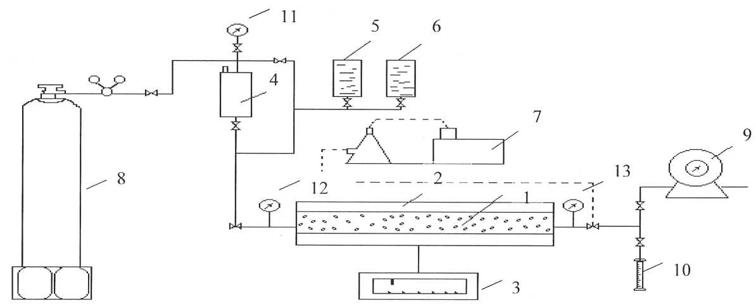

1 - қабат моделі, 2 – электрқыздырғышы бар қаптама, 3 - потенциометр, 4 – жоғары қысым ыдысы, 5 – мұнай ыдысы, 6 – сұйық ыдысы, 7 – вакуумды сорап, 8 – редукторы бар газ баллоны, 9 - газ есептеуіші, 10 – өлшеу цилиндры, 11-13 - үлгі манометрлері

Сурет 2.1 – Эксперименталды қондырғының сұлбасы

Қабат моделін қанықтырудан алдын кеуекті орта 3 сағат бойына алдын-ала вакуумдалды. Вакуумдалу уақыты өткеннен кейін кеуекті орта вакуум астында 5, 6 ыдыстардан қажетті сұйықтықпен қанықтырылды. Қабат моделінің кеуектілік көлемі мен қанығу толықтығы салмақты өлшеу әдісімен анықталды. Әрмен қарай, газ баллонынан (8) келген сығылған ауаның себебінен пайда болатын әртүрлі қысым ауытқуында қанықтырушы сұйықтық жоғары қысым ыдысынан (4) қабат моделі (1) арқылы айдалды және әр қысым ауытқуы болған кезде кеуекті ортаның өткізгіштігі қанықтыру сұйықтығы бойынша анықталып отырды. Қабаттың қажетті температурасы электрқыздырғыштың (2) көмегімен бірқалыпты сақталып отырды, және оның тұрақтылығы потенциометрмен бақыланды (3).
Судың кеуекті ортасынан сүзілгеннен кейін, ТГТҚ-ның сүзгіштік сипаттамаларын зерттеу барысында олар әртүрлі қысым ауытқуларында қайта сүзілді.
ТГТҚ-ның сүзгіштік сипаттамалары – кедергі факторының (R) сүзгіштік жылдамдығына, өткізгіштікке және т.б. қатысты өзгеруі бойынша бағаланды. Кедергі факторы түрлі әдебиет көздерінде, мысалы [10], берілген формула бойынша анықталды:
$R=\frac{k_{С}*μ_{Т}}{μ_{С}*k_{Т}}$ , | (2.2)

мұндағы k_{С}, k_{Т} – кеуекті ортаның су және ТГТҚ бойынша өткізгіштіктері,
мкм²;
$μ_{С}$, $μ_{Т}$ – белгіленген қысым ауытқуы кезіндегі су мен ТГТҚ-ның
тұтқырлығы, мПа∙с.
ТГТҚ-ның суданоқшаулаушы қасиеттері зерттелген кезде негізгі көрсеткіштердің бірі болып – қалдық кедергі факторы (R_{қалд}) қабылданды, ол өз кезегінде [10] жұмыста берілген және кеуекті ортаның ТГТҚ-мен өңделуіне дейінгі және кейінгі су бойынша өткізгіштіктерінің қатынасынан анықталады:

$R_{қалд}=\frac{k_{С}}{k_{Т}}$ , | (2.3)

мұндағы $k_{С}, k_{Т}$- сәйкесінше, кеуекті ортаның ТГТҚ-мен өңделуіне дейінгі
және кейінгі су бойынша өткізгіштіктері.
Зерттеліп жатқан ТГТҚ-ның суданоқшаулаушы қасиеттерін зерттеу бойынша эксперименттер келесідей ретпен жүргізілді. Су бойынша кеуекті ортаның өткізгіштігі анықталғаннан кейін қабаттың моделіне белгілі бір қысым ауытқуында ТГТҚ енгізілді де, қабат моделі 24 с тыныштықта болды. Кейін, қабат моделіне, ТГТҚ-ның кезінде болған қысым ауытқуының мәнінде, қайта су енгізілді де, белгілі қысым ауытқуында, орныққан сүзгіштік режимінде ТГТҚ-мен өңделген кеуекті ортаның өткізгіштігі анықталды. Алынған эксперименталды мәндер бойынша (2.3) формуламен $R_{қалд}$ анықталды.
Берілген жұмыста полимер мен сілті негізіндегі ТГТҚ қолданылды [17, 28, 69]. Бұл ретте, полимердің екі түрі пайдаланылды: техникалық полиакриламид (ПАА) және ионөмір «Л», сонымен қатар NаОН сілтісі.
Нәтижелердің дұрыстығын тексеру үшін барлық тәжірибе бірнеше рет қайталанды. Белгілі бір нақты жағдайдағы қажетті және жеткілікті тәжірибе саны Вальдтың ретті сараптамасының көмегімен анықталып отырды [52]. Мұндай әдіс дәстүрлі әдіспен салыстырғанда, белгіленген бақылау дәлдігін сақтай отырып, параллельді тәжірибелердің қажетті санын 2 есеге қысқартуға мүмкіндік береді. Осыған байланысты жұмыста берілген барлық тәжірибелік мәндер 4-7 бақылаудың арифметикалық орташасы болып табылады, эксперимент қателігі ± 2%. Эксперименттік зерттеулер сәйкес эксперименттерді жоспарлау әдісін қолданып жүргізілді [62].
Берілген жағдайда біздің міндет – қалдық кедергі факторының ТГТҚ концентрациясынан және орта өткізгіштігінен тәуелділікті қамтитын модельді табу болды.
Бұл зерттеулердің мақсаты – ортаның сүзгіштік сипаттамасына байланысты максималды оқшаулау эффектісін қамтамассыз ете алатын полимерлі ерітіндінің қажетті концентрациясын анықтау.
Эксперименталды зерттеулер қалдық кедергі факторының орта өткізгіштігі мен полимерлі ерітіндінің концентрациясынан тәуелділігін көрсететін модельді құруға мүмкіндік берді. Әрмен қарай статистикалық өңдеуді жүргізу арқылы өткізгіштік пен полимерлі ерітіндінің қажетті концентрациясы арасындағы байланыс алынды.

2.2 Ұңғыма сукеліміне және онымен күресу әдістеріне арналған зерттеулер нәтижелерін сараптау
Сукелімінің мәселесі әрдайым жіті назарда болғандықтан, соңғы жылдары өзіне зерттеушілердің назарын өте жиі аударуда [11, 12]. Сукелімінің пайда болу механизмі мен себептерін зерттеуге, сонымен қатар осы құбылыспен күресу әдістерін қарастыруға бағытталған теориялық және эксперименталды зерттеулер жасалды. Бұл ретте әртүрлі құрамдардың әсері меңгерілді, соның ішінде негізі полимер болып келетіні. Осылайша, [13] жұмыста Manichand R. және Seright R.S. Тамбареджо (Суринам) кен орнында полимерлі суалу кезінде өндірістік және зертханалық бақылау арқылы полимердің ұстағыштық қасиетін зерттеді. Полимерлі суалуды жобалаудың берілген процесінде, сонымен қатар ұстау немесе адсорбция (мысалы, бітеу) есебінен өткізгіштіктің өзгеруінде негізгі көрсеткіш болып – қабаттық жағдайдағы тұтқырлық болып табылады. Зертханалық жұмыс – полимерлі ерітінділердің кеуекті ортадан өткен кездегі физикалық қасиеттерін анықтау мақсатымен жүргізілді. Бұл физикалық қасиет – микромодельдің өткізгіштігінің/бітелуінің төмендеуі. Бітелген зоналардың таралуы мен ауданына статистикалық сараптау жасалды, ал зерттеу жұмыстары әртүрлі енгізу кезеңдеріндегі қысымның реакцияларын меңгерумен толықтырылды. Зерттеулер нәтижесінде анықталғаны – қолданылып жатқан ксантан (гельтүзуші агент, тұтқырлықты бақылау үшін пайдаланылады) биополимерінің ұсталған жартыдан көп мөлшері адсорбциямен байланысты болған, ал қалған жартысы – механикалық тәсілмен ұсталған. Сонымен бірге, гидролизденген полиакриламид себебінен болған ұсталудың 35,2%-ға жуығы адсорбцияға, ал қалған 64,8%-ы механикалық ұсталуға тиесілі. Осы жұмыста берілген жұмысшы процесс пен алынған нәтижелер суалу кезіндегі полимерлі ерітінділердің әсер ету механизмін жақсырақ түсінуге мүмкіндік береді. Бұдан бөлек, кеуекті ортадағы кез-келген шешімді, өткізгіштіктегі өзгерістерді бағалау үшін оптимизацияланған жұмысшы процесстердің анықтамасы құпталады.
Колумбиядағы Яригуи-Кантагалло кен орнында 24 ай бойына гидролизденген полиакриламид көмегімен жүргізілген өндірістік сынақтардың нәтижесінде қалдық кедергі факторының 3-ке жақын мәні алынды. Жалпы сулану 5%-ға дейін болғандықтан, полимерлі суалу кен орны үшін техникалық тұрғыдан да, экономикалық тұрғыдан да абзалырақ болып табылды. Қабат моделі ретінде өткізгіштігі 1,279 мД болған құмды қабат пайдаланылды [12, 14]. Knobloch L.O. мен Peter Mora [12, 15] эксперименттер сериясының нәтижелерін келтіреді, онда өткізгіштіктің жоғарырақ диапазондарында ұсталудың өзгермейтіндігі айтылады. Бұдан басқа, AL-Obaidi SH және басқалар [12, 16] көрсеткендей, өткізгіштіктің 12 мД-ден 137 мД-ге артуы кезінде ұсталу қасиеті едәуір төмендейді. Өткізгіштік 100 мД-ден төмен мәндерде маңызды сипаттама болады да, бұдан жоғары мәндерде маңыздылығы кемиді. [17] жұмыста химиялық әсер ету әдісінің бір бөлігі ретінде полимерді енгізу әдісіне [ішінара гидролизденген полиакриламидке] ерекше мән беріледі. Тәжірибе – полимерлі ерітіндіні енгізгеннен кейін құмда су мен тұздықты пайдалану арқылы зертханалық жағдайда жүргізілді. Аталған эксперименттердің көмегімен полимерлі ерітінді адсорбциясының өткізгіштікке әсері – полимер ерітінділерінің концентрациясы әртүрлі болған кездегі қалдық кедергі факторының мәндерін сараптау арқылы меңгерілді. Сонымен қатар, полимердің реологиялық қасиеттері зерттелді. Эксперименталды зерттеулердің де нәтижелері көрсеткендей, полимердің адсорбциялық қасиеттеріне тұздылық, етіріндінің рН және полимер концентрациясы қатты әсер етеді. Полимер адсорбциясы мен қозғалғыштықты бақылаудың қосымша мұнайберілісіне қалай әсер ететінін зерттеу үшін – концентрациясы әртүрлі болған полимерді суалу бойынша эксперименттер жүргізілді. Қорытындылай келе, полимердің концентрациясы артқан сайын мұнайберілісі де артатыны анық болды.
[12] жұмыста полимерлі суалу бойынша эксперименталды зерттеулер берілген. Полимерлер түрлері мен концентрациялары бойынша бөлінді. «Трассер» бөлшектерінің флуоресцеиннің натрий тұзымен болған қоспасы – полимер ағынын шыны-кремний-шыны микромоделі арқылы визуализациялауға өз септігін тигізді. Аталмыш микромодель өткізгіштігі төмен резервуар түрінде келеді. Кескіндер суалу процесы кезінде жасалды, және тәжірибе нәтижелері осындай микромодельдер арқылы өтетін полимерлер ағыны мен ұстаушы механизмдердің жұмыс принципі жайында қосымша мәліметтер берді. Мұнда [12] Scleroglucan-мен салыстырғанда механикалық қармау болды, ал Scleroglucan-да адсорбция еді. Сандық сараптамаға сәйкес, эксперименттің мұндай түрлерінде адсорбция көрінбейді. Бұдан бөлек, склероглюкан екі экспериментте де қалдық кедергі факторының жоғарырақ мәніне алып келген, дегенмен Flopaam бұдан жоғары кедергі факторымен тесттелген еді. Сондай-ақ, концентрацияның артуы полимерлер үшін де, гидролизденген полиакриламид үшін де кедергі факторының артуына алып келді. Сапалы сараптама көрсеткендей, полимерлі ерітінділердің көбінде сүзгіштік процесс шашу бетінде байқалады. Flopaam 1000 ppm (0,1%) көрнекті бітелу көрсетпегенімен, концентрация 1500 ppm (0,15%) болғанда көрнекті бітелу күрт артты. Авторлардың айтуынша, Flopaam үшін критикалық концентрация болады, ол кезде өткізгіштіктің төмендеуі күрт артады. Екінші жағынан, склероглюкан төмен концентрацияларда осындай адсорбция дәрежесін қамтамассыз етеді. Механикалық ұстауға қарағанда, адсорбция кедергі факторына көбірек әсер етеді. Ағынның мұндай төмен жылдамдығында қолданылған полимерлердің ешқайсысы гидродинамикалық ұстауды көрсете алмады. Бұдан бөлек, осы зерттеуде берілген жұмысшы процессты – өткізгіштіктің немесе бітелудің потенциалды төмендеу эффектісін анықтау мақсатында флюидтың кез-келген түрін бағалау үшін пайдалануға болады.

2.3 Кеуекті ортадағы оқшаулау қасиетіне полимерлі құрамдардың әсерін эксперименталды зерттеу
Эксперименталды зерттеуді жүргізу әдісі
Эксперимент – екі факторды бес деңгейде түрлендіру арқылы эксперименттерді жоспарлау теориясын қолданып жүргізілді. Факторлар ретінде ортаның өткізгіштігі мен полимерлі ерітіндінің концентрациясы қарастырылды. Шығыс параметрі ретінде полимерлі ерітінділердің оқшаулау қасиетін сипаттайтын қалдық кедергі факторы R_{қалд} қабылданды.
Эксперименттердің нәтижелері бойынша, алынған жеке тәуелділіктер жалпыланғаннан кейін функциялар түрінде берілді, бұл фукнциялар кедергі факторының бір мезгілде полимерлі реагенттің концентрациясымен және орта өткізгіштігімен байланысын көрсетеді. Осы процессте эксперименттерді жоспарлау матрицасына сәйкес қарастырылып жатқан сипаттаманың мәндері орташаланды. Бұл мәндер факторлардың бірінің (кіріс ауыспалы) тұрақты мәніне сәйкес келеді, мысалы, концентрацияға, кейін берілген фактордың басқа мәндеріне кезекпен және осылайша жеке тәуелділік құрылды. Дәл осылай аталмыш сипаттаманың өткізгіштіктен тәуеділіктері тұрғызылды.
Жеке тәуелділіктер математикалық статистикада танымал болған тәсілдерге сәйкес бірікті, нәтижесінде анықталып жатқан жалпылама тәуелділік алынды.
Полимерлі ерітіндінің зерттеліп жатқан қасиеттері үшін регрессия теңдеуі бөлек функциялардың туындылары түрінде берілген:

Y=a₀·f₁(X₁)·f₂(X₂) . | (2.4)

Факторлар ретінде, жоғарыда аталып өткендей, полимерлі ерітіндінің концентрациясы мен ортаның өткізгіштігі қолданылды. Осы факторлардың оқшаулау қасиетіне әсері меңгерілді.
Экспериментті жоспарлау мартицасына бақылау нәтижелері салынып, жеке тәуелділіктер тұрғызылды да, кейіннен жалпыланған тәуелділік түрінде ұсынылды. Бұл жалпыланған тәуелділік өз кезегінде полимерлі ерітіндінің концентрациясы мен орта өткізгіштігіне байланысты кедергі факторын есептеуге мүмкіндік берді. Бастапқыда математикалық статистикада белгілі болған әдістердің көмегімен жеке тәуелділіктердің әрқайсысының параметрлері анықталды, кейіннен жалпыланған тәуелділіктегі бос мүшенің мәні нақтыланды.
2.1-кестеде экспериментті жоспарлау матрицасы берілген, ол эксперименталды зерттеулердің нәтижелері бойынша тұрғызылған.
Оқшаулау жұмыстарының тиімділігін арттыру үшін өткізбейтін экран жасау қажет, немесе сукелімі байқалған (немесе болжанған) телімдегі жыныстың өткізгіштігін едәуір төмендету керек.
Қазіргі таңда қасиеттері әртүрлі тығындау ерітінділерінің сан алуан түрлері жасалған, олар суданоқшаулау экрандарын жасауға және ұңғымаға судың келуін тоқтатуға мүмкіндік береді.
Әрине, бір жұмыстың аясында барлық құрамдарды қарастырып шығу мүмкін емес. Біздің жағдайда ертеректе жасалған зерттеулерді ескере отырып, максималды қысқа мерзімде суөткізбейтін экран жасауға және ұңғыманың горизонталды разрезінде жыныстың өткізгіштігін бірнеше есеге төмендетуге мүмкіндік беретін реагенттер қарастырылды.
Бұдан бөлек, қойылған шартқа сәйкес, таңдалған реагенттер экономикалық тұрғыда неғұрлым тиімді болуы (бағасы салыстырмалы түрде төмен болуы) керек және олардың өндірісі мұнайөндірісінің жұмыстары жүріп жатқан аумақта болғаны абзал.
Соңғы кездері бірқатар жұмыстарда, полимерлерді мұнайберілісін арттырудың екінші реттік әдістерінде қолданумен [10, 18, 19] қатар, оларды бұрғылау сұйықтығының қабатқа сіңіп кетуін тоқтату үшін де пайдаланады [20].
[20] жұмыста анық болғандай, өткізгіштігі төмен керндер арқылы полимерлердің сүзілуі қысымның үлкен ауытқуында және өшуге бағытталып жүреді. Полимерлі ерітінділерді сүзгеннен кейін су бойынша керндердің өткізгіштігі күрт төмендейді, бұған қоса өткізгіштіктің төмендеу дәрежесі полимер концентрациясына (полимердің тұтқырлығына) және кернның алғашқы өткізгіштігіне байланысты болады. Кернның оқшаулау коэффициенты полимердың түріне байланысты. Мысалы, құрамында CS-6 типті полимер мөлшері 0,1% болған полимерлі ерітіндіні сүзгілеу кезінде кернды оқшаулау коэффициенті 11,1%-ды, ал седипур типті полимерде - 36,4-98,8%-ды құрайды. Полимер мөлшері 0,25% болғанда кернды оқшаулау коэффициенті 90,9 – 99,5%-ды құрайды, ал 0,5% мөлшерде сүзгілеу толық тоқтайды [18].
[19] берілгендей, полимерлі ерітінділермен сукелімін шектеу тиімділігі – осы ерітінділердің физика-химиялық, коллекторлық қасиеттерінің және өңделіп жатқан қабаттағы қабаттық судың қасиеттерінің жиынтығымен анықталады.
Жоғарыда қарастырылған жұмыста [19] ТМД елдерінен тысқарыда шығарылған полимерлер қолданылды, ал [19, 21] жұмыстарында полимерлердің қасиеттері - мұнай ұңғымаларында сукелімін шектеу кезінде қолдана алу мүмкіндігіне қарай зерттелді.
Сукелімін ескерту үшін – полиакриламид (ПАА) негізіндегі құрам көмегімен өткізбейтін экранды жасау мүмкіндігін меңгеру бойынша зерттеулер жүргізілді. ПАА – акриламидтың сополимері, құрамында акрилды қышқыл мен оның тұздары бар [22, 23].

.

Өндірісте техникалық ПАА акрилды қышқылдың нитрилынан (АҚН) келесідей жолмен алынады: нитрилды топты амидтыға алмастырып, кейіннен акриламидты тотығу-тотықсыздану инициаторларының қатысуымен полимеризациялау арқылы.
Кеуекті ортаның полимерлермен жанасуынан кейін [20, 26] өткізгіштігінің төмендеу эффектісін сипаттау үшін қалдық кедергі факторы R_{қалд} деген түсінік енгізілді, ол өз кезегінде кеуекті ортаның полимерлі ерітіндімен өңделгенге дейінгі және кейінгі су бойынша өткізгіштіктерінің қатынасы арқылы анықталады:

$$R_{қалд}={Κ_{өтк}}/{Κ_{өтк}^{'}}.$$ | (2.5)

мұндағы $Κ_{өтк}$ , $Κ_{өтк}^{'}$- сәйкесінше, кеуекті ортаның су және полимер
бойынша өткізгіштіктері, мкм².
Қалдық кедергі факторы маңызды сипаттама болып табылады, ол кеуекті орта өткізгіштігінің полимерлі ерітіндімен әрекеттесуінен кейін төмендеуін көрсетеді. Қалдық кедергі факторын және оған әсер ететін әртүрлі параметрлерді меңгеру бойынша зертханалық зерттеулерді жүргізу үшін кеуекті ортаны модельдейтін сәйкес эксперименталды қондырғы пайдаланылды. Мұндай қондырғылар әртүрлі ғылыми ұйымдарда түрлі модификацияда кездеседі және олардың сипаттамасы баспада кеңінен шығарылған. Осындай қондырғыны біз өз эксперименталды зерттеулерімізле пайдаландық.
Мұндай қондырғылардың бірінің сипаттамасы мен сұлбасы ертеректе жарық көрген баспаларда келтіріледі [10, 19, 28, 30]. Сондықтан, қондырғының сұлбасы мен егжей-тегжейлі сипаттамасына тоқталмай, жоғарыда тек оның қысқаша сипаттамасы берілген.
Нәтижелерді қысқаша талдау. Кіріс және шығыс ауыспалылармен жоспарлау матрицасы және тәжірибе нәтижелері 2.1-кестеде берілген.
Кестеде көрсетілген нәтиженің әрқайсысы 3-5 рет қайталанған тәжірибелердің арифметикалық орташасы болып табылады. Эксперименталды мәндер бойынша өткізгіштік коэффициентінің орташа мәндеріндегі кедергі факторының полимерлі ерітінді концентрациясынан және концентрацияның орташа мәндеріндегі кедергі факторының өткізгіштіктен графикалық тәуелділіктері тұрғызылды, бұлар 2.2 және 2.3-суреттерде берілген.
Кесте 2.1 - Кіріс және шығыс ауыспалылармен жоспарлау матрицасы және тәжірибе нәтижелері

№ | C | К_{өтк} |  | R_{қалд} | $$W=\frac{Κ_{өтк}-Κ_{өтк}^{'}}{Κ_{өтк}}*100\%$$
1 | 0,005 | 0,05 | 0,0045 | 11 | 90,91
2 | 0,1 | 0,05 | 0,0008 | 62 | 98,39
3 | 0,5 | 0,05 | 0,0004 | 140 | 99,29
4 | 1 | 0,05 | 0,0003 | 200 | 99,5
5 | 2 | 0,05 | 0,0001 | 350 | 99,71
6 | 0,005 | 0,25 | 0,05 | 5 | 80
7 | 0,1 | 0,25 | 0,0167 | 15 | 93,33
8 | 0,5 | 0,25 | 0,005 | 50 | 98
9 | 1 | 0,25 | 0,0028 | 90 | 98,89
10 | 2 | 0,25 | 0,0021 | 120 | 99,17
11 | 0,005 | 0,45 | 0,15 | 3 | 66,67
12 | 0,1 | 0,45 | 0,045 | 10 | 90
13 | 0,5 | 0,45 | 0,0113 | 40 | 97,5
14 | 1 | 0,45 | 0,009 | 50 | 98
15 | 2 | 0,45 | 0,008 | 56 | 98,21
16 | 0,005 | 0,65 | 0,1625 | 4 | 75
17 | 0,1 | 0,65 | 0,0722 | 9 | 88,89
18 | 0,5 | 0,65 | 0,026 | 25 | 96
19 | 1 | 0,65 | 0,0163 | 40 | 97,5
20 | 2 | 0,65 | 0,013 | 50 | 98
21 | 0,005 | 1,2 | 0,8 | 1,5 | 33,33
22 | 0,1 | 1,2 | 0,15 | 8 | 87,5
23 | 0,5 | 1,2 | 0,08 | 15 | 93,33
24 | 1 | 1,2 | 0,05 | 24 | 95,83
25 | 2 | 1,2 | 0,0343 | 35 | 97,14
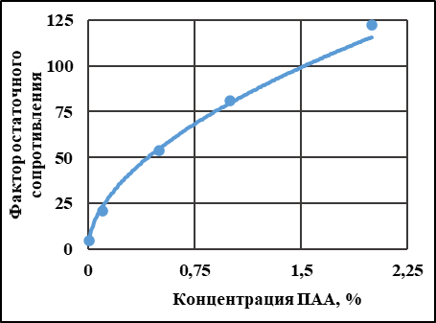

Сурет 2.2 – Қалдық кедергі факторының ерітінді құрамындағы ПАА концентрациясынан тәуелділік графигі

Сурет 2.3 – Қалдық кедергі факторының кеуекті ортаның өткізгіштігінен тәуелділік графигі

Сурет 2.4 – Қалдық кедергі факторының есептік және нақты мәндерінің салыстырмалы графигі

Екі жеке тәуелділіктер аппроксимацияланды, олар кейіннен математикалық статистикада белгілі болған әдістердің көмегімен бір ортақ тәуелділікке біріктірілді, нәтижесінде келесідей өрнек алынды:

R_{қалд расч} = $19.959×С^{0.4287}×К_{өтк}^{-0.8453}$ . | (2.6)

Кестеде сонымен қатар ПАА ерітіндісінің оқшаулау қасиеттерінің W мәндері берілген, олар (2.1) формуласы бойынша анықталды. Көрініп тұрғандай, ПАА ерітіндісінің оқшаулау қасиеті кеуекті ортаның концентрациясы және өткізгіштігімен анықталады. Осы мәндерді және оларға сәйкес келетін өткізгіштік коэффициентінің мәндері мен полимерлі ерітінді концентрациясының мәндерін басшылыққа ала отырып, ортаның өткізгіштігіне сәйкес келетін концентрацияның қажетті мәндері бекітілді. Полимердің ерітіндідегі қажетті концентрациясының кеуекті орта өткізгіштігінен тәуелділігі концентрацияның ең кіші мәндерін ескере отырып тұрғызылды, бұл мәндерде оқшаулау эффектісінің ең үлкен мәні байқалады.
Тәуелділікті өңдеу нәтижесінде алынған формула келесідей түрде болады:
$C=0.5×K_{өтк}$ , | (2.7)

мұндағы $K_{өтк}$ – өткізгіштік коэффициенті, мкм² .
Алынған формуланы пайдалана отырып, берілген қабат өткізгіштігінде алуға болатын оқшаулау коэффициентінің ең үлкен мәнін қамтамассыз ете алатын полимерлі ерітіндінің концентрациясын есептеуге болады.
Мұнайы қиын өндірілетін кен орындарындағы суалу нәтижелеріне полимерлі ерітіндінің әсері көптеген зерттеушілермен [24, 25], мұнай компанияларымен және ғылыми ұйымдармен меңгерілген және әлі де меңгеріліп келеді, қазіргі таңда сан алуан нәтижелер мен көз қарастар көптеп жиналған. Сондықтан, осы жұмыста полимерлі композиция концентрациясының және орта өткізгіштігінің қолғалғыштық сипаттамасына әсерін меңгеру әрекеті жасалды. Қолғалғыштық сипаттамасы – кедергі факторы болып табылады. Эксперименталды зерттеулердің нәтижелері кедергі факторының орта өткізгіштігінен және полимерлі ерітінді концентрациясынан тәуелділігін алуға мүмкіндік берді. Бұл тәуелділік қарастырып отырған ортадағы полимерлі композициялардың көмегімен сукелімін оқшаулау үшін жағдай жасауға мүмкіндік береді. Эксперименттерді рационалды жоспарлау әдісін қолдану – эксперимент жоспарын іске асыру кезінде максимум мәлімен алуға мүмкіндік береді. Су қозғалғыштығының төмендеуіне полимердің минималды концентрациясының өзінде қол жеткізуге болады. Осыған байланысты орта өткізгіштігіне қарай қажетті концентрацияны анықтауға арналған өрнек алынды. Мәндерді өңдеудің және мәліметтерді сараптаудың сәйкес әдістерін қолдану полимерлі ерітіндінің концентрациясын негіздеуге мүмкіндік береді.

2-бөлім бойынша қорытынды
Айта кететін жәйт, эксперименталды зерттеулер – орта өткізгіштігі мен полимерлі ерітінді концентрациясының қалдық кедергі факторына әсерін бағалау мүмкіндігін негіздеуге және қалдық кедергі факторының полимерлі ерітінді концентрациясы мен орта кеуектілігінен тәуелділігін анықтауға жағдай жасады. Мәндерді статистикалық өңдеу нәтижелері бойынша кедергі факторының орта өткізгіштігі мен полимерлі ерітіндінің концентрациясынан тәуелділігінің аналитикалық өрнегі алынды. Полимерлі ерітінділерді қолданудың негізгі сәті – реагент концентрациясын негіздеу мен таңдау болып табылады. Қалдық кедергі факторының максималды мәнін қамтамассыз ету шартын негізге ала отырып, полимерлі ерітіндінің концентрациясын анықтауға арналған өрнек ұсынылды.
Берілген зерттеулердің практикалық мәні – полимер ерітіндісінің кедергі факторы бірнеше факторлардың әсеріне ұшырағыш болып келеді: полимер концентрациясы, қабаттың петрофизикалық сипаттамалары, жыныстың кеуекті құрылымы, ерітіндінің реологиялық сипаттамалары және т.б. Бұл жұмыста эксперименталды жолмен ПАА концентрациясының, жыныс өткізгіштігінің қалдық кедергі факторына әсері қаралды. Жүргізген эксперименталды зерттеулер аталып өткен факторлардың кедергі факторына әсер ету заңдылықтары жайында ойды жетілдіруге мүмкіндік береді. Зерттеулер нәтижелері композициялық жүйелердің рецептурасын, сонымен қатар мұнай өндірісінің тиімділігін арттыру үшін және нақты геология-физикалық жағдайларда сукелімін шектеу үшін композициялық жүйелерді қолдану технологиясын мақсатты түрде таңдауға мүмкіндік береді.
Қазіргі таңда әртүрлі аймақтардағы өндірістік категориядағы мұнай қорларының меңгерілу дәрежесі елеулі түрде артты және шамамен 70%-дан асады. Жоғары сулану бар болғандықтан, қабаттың өткізгіштігі бар аумақтарын блоктау бойынша ғылыми-техникалық шешімдер маңызды болады. Осыған байланысты тиімді суданоқшаулаушы құрамдарды пайдалану жолдарын іздестіру жүреді. Құрамдардың едәуір саны белгілі және оларды әртүрлі геология-физикалық жағдайларда енгізудің көптеген тәжірибесі жинақталған. Алайда, олардың технологиялық тиімділігі жоғары емес және 40-50%-дан аспайды. Суданоқшаулаушы жұмыстарға арналған тұнбагельтүзуші құрамдардың негізіндегі қолданылып жүрген технологиялардың бірқатар кемшіліктері бар. Әдеттегідей, бұл: құрамдардың қабаттық ортада тұрақтылығының төмен болуы, кеуекті каналдарға ену қасиетінің төмендігі, қабаттық сулардың минерализациясына, температураға, коллектор түріне сезімталдығының жоғарылығы, құрамның гельтүзу процесын реттеудің тиімді технологиялық әдістерінің болмауы және т.б.
Жоғарыда аталып өткендерге байланысты, қабаттың өткізгіштігі жоғары шайылып кеткен аумағын гельтүзу уақыты реттелетін және беріктік қасиеттері жоғары гельтүзуші құраммен блоктауға бағытталған зерттеулерді жүргізу қажет.
Сукелімдері де маңызды рөлді атқарады, олардың пайда болу механизмі бөлек зерттеу нысаны болып табылады. Берілген жағдайда геологиялық жағдайлардың әсерін, қолданыстағы гельтүзуші құрамдардың қасиеттерін меңгеру бойынша арнайы эксперименталды зерттеулерді жүргізу қажет.

Қорытынды:
- Математикалық жоспарлау теориясын қолдану арқылы экспериментті жүзеге асыру нәтижесінде қалдық кедергі факторының полимерлі ерітіндінің концентрациясына және өткізгіштік коэффициентіне тәуелділігі анықталды.
- Мәндерді статистикалық өңдеу нәтижелері бойынша кедергі факторының орта кеуектілігі мен полимерлі ерітінді концентрациясынан тәуелділігінің аналитикалық көрінісі алынды.
- Мәндердің қарастырылған интервалында концентрацияның артуымен қалдық кедергі факторының артуы байқалады, ал өткізгіштіктің артуы оның төмендеуіне алып келеді.
- Қалдық кедергі факторының максималды мәнін қамтамассыз ету шартына сәйкес полимерлі ерітіндінің концентрациясын анықтау өрнегі ұсынылды.
- Алынған өрнек қабаттың өткізгіштігіне сәйкесқажетті концентрацияны анықтауға мүмкіндік береді.
- Қабаттың сүзгіштік каналдарында полимерлі ерітінділер көмегімен сүзгіштік кедергілерді тудыру мүмкіндігі эксперименталды түрде расталды.
- Зерттеу нәтижелері мұнай кен орындарын полимерлі ерітінділерді қолдану арқылы өндіру үшін қолданыла алады.

3 ТҰНБАГЕЛЬТҮЗУШІ ҚҰРАМДАРДЫҢ РЕОЛОГИЯЛЫҚ ЖӘНЕ СҮЗГІШТІК СИПАТТАМАЛАРЫН ЗЕРТТЕУ

Белгілі болғандай [10, 35, 36], өндіруші ұңғымаларда толық сулану жиі болады, сол екі арада ондағы мұнай қорының көп бөлігі өндірілмеген күйде қалады. Мұндай ерекшелік әртүрлі кен орындарына тән, сонымен қатар Қазақстанның кен орындарына да. Бұл жағдайда қабаттың мұнайберілісін арттырудың ең сенімді тәсілі – заманауи технологиялар мен химреагенттерді пайдалану арқылы сукелімін шектеу болып табылады. Өз кезегінде, ЖОЖ тиімділігі үшін суданоқшаулаушы экран радиусының кеңдігі үлкен болуы қажет. Алайда, қанша жерден цемент тасы қатты болғанымен, созу кернеуінің әсерінен оған сызаттар түседі де, ұңғыма қабырғасынан ажырап кетеді, нәтижесінде экранның тұтастығы бұзылып, оқшаулау жұмыстарының тиімділігі төмендейді. Депрессия жоғары болғанда цементтік тас өзіне үлкен жүктемелерді қабылдайды.
ҰТА өндеу тиімділігін арттыруға мүмкіндік беретін технологияның бір түрі – тұнбагельтүзуші құрамдарды ТГТҚ қолдану [31, 32]. ТГТҚ технологиясының негізі – қабаттың түп аймағындағы шайылған зоналардың өткізгіштігін төмендету және оның әркелкілік дәрежесін азайту. Бұл құрамдардың әсері қабаттың түп аймағындағы кеуекті кеңістікте ерімейтін тұнба мен гель полимер түзуге негізделген, аталған тұнба мен гель су шайып кеткен интервалдардың өткізгіштігін блоктайды немесе төмендетеді. Мұндай технологиялардың қатарына суда еритін полимер мен сілтілердің негізіндегі ТГТҚ-мен ҰТА өңдеуді жатқызуға болады [33]. Бұл технология қабатта екі реагенттің арасында болатын реакцияны пайдалану арқылы жүзеге асады, олар бір-бірімен араласқанда өзара және қабаттық сумен әрекеттеседі де, ҰТА-да тұнба және гель түзеді, солайша ұңғымаға судың түсуіне тосқауыл болады. Аталмыш технологияның жеке жағдайы – полимердің қабаттық сумен реакцияға түсуі болып табылады. Бұдан бөлек, [32, 34] жұмыстарда аталғандай, суда еритін полимер мен сілті негізіндегі ТГТҚ-дың қолдану тиімділігі полимер есебінен едәуір жоғарылайды, өйткені полимердің флокуляциялық қасиеттері бар, сонымен қатар қабатта түзілетін бөлек дисперсиялы бөлшектерді өзара және қабат жынысымен байланыстыруға мүмкіндік береді, осылайша оқшаулау әсерін одан аса жоғарлатады.
Бірақ, ТГТҚ-мен суданоқшаулау жұмыстарының сәттілігі әлі де болсын жоғары емес. Суданоқшаулау жұмыстарының нәтижелілігін арттыруды – өңделіп жатқан ұңғымалардың нақты жағдайлары үшін ТГТҚ-ды дәйекті түрде таңдау есебінен жүзеге асыруға болады.
Белгілі болғандай, ұңғыманың түптік аймағын ТГТҚ-мен өңдеу тиімділігі – олардың суғақанығуы жоғары аймақтарға селективті сүзілуінің жақсы жүруіне байланысты болады. Егер ТГТҚ-дың суғақанығуы жоғары аймақтарға селективті сүзілуі жақсы жүрсе, ол өз кезегінде қажетті бағытта, жеткілікті тереңдікке суданоқшаулаушы барьер-экрандарды жасауға мүмкіндік береді, сонымен қатар суланған аймақтың бітелу дәрежесі мен ұзақтығы және түзілетін экранның суданоқшаулау қасиеттері бойынша суданоқшаулау процесын реттеуге мүмкіндік береді. Суданоқшаулаушы экранның қасиеттері ТГТҚ-ның реологиялық және сүзгіштік сипаттамаларымен анықталады.

3.1 Тұнбагельтүзуші құрамдарда тұнбаның түзілу механизмін зерттеу
Тұнба түзілуінің механизмін меңгеру үшін [35, 38] жұмыстарында полиакриламид (ПАА) пен сілті-ащы натр (NаОН) негізіндегі ТГТҚ қолданылды. ТГТҚ құрамындағы ПАА концентрациясы 0,025-0,15 шегінде, ал NаОН - 0,1-0,75% шегінде өзгеріп отырды. ТГТҚ ертеректе орындалған жұмыстарға ұқсас дайындалды, жекелей алғанда, [35, 38] жұмыстарына сәйкес тұщы су негізінде, бұл судың химиялық сипаттамалары 3.1-кестеде берілген.

Кесте 3.1 - Тұщы судың химиялық құрамы

Тығыздығы, кг/м³ | Тұздылығы, ⁰В | Химиялық құрам, мг-экв |  |  |  |  |  |  | Жалпы  минералдылық,  мг-экв
Тығыздығы, кг/м³ | Тұздылығы, ⁰В | Сl⁻ | $$SO_{4}^{2-}$$ | $$НСO_{4}^{2-}$$ | СО₃ | Н$К^{-}$ | $Ca^{2+}$+M$g^{2+}$ | $Na^{+}$+$K^{+}$ | Жалпы  минералдылық,  мг-экв
1002 | 0,4 | 0,49 | 0,19 | 0,64 | - | - | 0,49 | 0,83 | 2,64

Полимер мен сілтінің жанасуы кезіндегі түзілген тұнба мөлшері бір литрлік стақан түбіне салынған, шыны пластина бетіне қойылған, алдын-ала салмағы өлшенген қағаз сүзгіштің көмегімен анықталды. Стақанға белгілі концентрациялы 1 л полимерлі ерітінді құйылды, кейіннен сілті бойынша қажетті концентрацияны алу үшін NаОН-тың белгілі мөлшері қосылды. Дайындалған ерітінді 48 с бойына ұсталғаннан кейін, бетінде қағаз сүзгіші бар шыны пластина стақаннан алынып, кептіру шкафына салынды да, 105⁰С температурада кептірілді, сосын қайта салмағы өлшенді, нәтижесінде стақанға салынғанға дейінгі және кейінгі таразы айырмашылығы бойынша түскен тұнба мөлшері анықталды., Миллиграммның 1 л ерітіндіге қатынасы түріндегі алынған нәтижелер 3.2-кестеде берілген.
3.2-кестеден байқағанымыздай, ерітіндідегі полимер концентрациясы 0,025 - 0,075% болғанда сілті концентрациясының 0,1-ден 0,25%-ға артуы тұнбаның азаюына алып келеді, кейіннен 0,75%-ға жоғарылауы кезінде тұнба мөлшерінің артуы байқалады. Ерітіндідегі полимер концентрациясы 0,1-0,15% болғанда сілті концентрациясы 0,1-ден 0,75%-ға артуымен тұнба түсуінің тек артқанын көруге болады. Бұл эксперименталды зерттеулердің нәтижелерін біз математикалық статистика әдістерін қолдану арқылы өңдедік. Сонымен бірге, кестеде берілген ПАА-ның концентрация мәні тұрақты болғандағы тұнба мөлшерінің сілті концентрациясына тәуелділігі тұрғызылды. Әртүрлі жағдайлардағы тұнба мөлшерінен сілті концентрациясының аналитикалық тәуелділігі орнатылды. Әрмен қарай осы өрнек параметрлерінің ПАА концентрациясынатәуелділігі анықталады. Осылайша, тұнба мөлшерінің сілті мен ПАА концентрацияларынан тәуелділігін келесідей түрде аламыз v=f(k_{NaOH,}k_{PAA}).

Кесте 3.2 - Түзілген тұнба мөлшерінің ТГТҚ құрамындағы полимер мен сілті концентрациясынан тәуелділігі [35, 38]

Сілті  концентрациясы, % | ПАА концентрациясы, %
Сілті  концентрациясы, % | 0,025 | 0,05 | 0,075 | 0,1 | 0,15
Сілті  концентрациясы, % | Тұнба мөлшері, мг/л
0,1 | 0,285 | 0,245 | 0,22 | 0,16 | 0,14
0,12 | 0,25 | 0,23 | 0,195 | 0,18 | 0,15
0,15 | 0,24 | 0,21 | 0,19 | 0,185 | 0,16
0,25 | 0,17 | 0,15 | 0,18 | 0,25 | 0,28
0,5 | 0,35 | 0,255 | 0,23 | 0,33 | 0,457
0,75 | 0,45 | 0,36 | 0,31 | 0,47 | 0,615

Кейіннен есептеулер нәтижелері келтіріледі. 3.1-суретте белгіленген тәуелділіктер графиктері келтіріледі, яғни ПАА-ның тұрақты концентрациясындағы тұнба көлемінің сілті концентрациясынан тәуелділігі. Статитикалық өңдеу арқылы суретте берілген әр тәуелділіктің аппроксимациясы алынды. Берілген жағдай үшін ең сәйкес келетіні және барлық жағдайлар үшін ортақ болып келетін – дәреже түріндегі тәуелділік, ол келесідей өрнектеледі:
V_{ос}=аС_{NaOH}^{b}, | (3.1)

мұндағы: b параметрі полиакриламидтың концентрациясына байланысты
болады.
b параметрының ПАА концентрациясына сәйкес мәндері 3.3-кестеде берілген.

Кесте 3.3 - b параметрының ПАА концентрациясына сәйкес мәндері

ПАА | b
0,025 | 0,2477
0,05 | 0,169
0,075 | 0,1713
0,1 | 0,5083
0,15 | 0,7706

Осы мәндер бойынша 3.2-суретте келтірілген тәуелділік тұрғызылған. Суретте көрсетілген тәуелділік экспоненциалды тәуелділік түрінде анатиликалық аппроксимацияланған. Бұл тәуелділік (3.1) формулаға қойылып, тұнба көлемінің сілті мен полиакриламид концентрациясынан тәуелділігі келесідей түрде алынды:
$V_{ос}=0,3289⋅C_{NaOH}^{0,0716⋅e^{11,582⋅C_{ПАА}}}$. | (3.2)

Осы өрнек бойынша есептеулер жасалды (3.4-кесте) да, нақты эксперименталды мәндермен салыстырылып, олардың едәуір ұқсастығын байқауға болады.

Сурет 3.1 - ПАА-ның әртүрлі концентрациясындағы түзілген тұнба көлемінің сілті концентрациясынан тәуелділігі

Сурет 3.2 – (3.1) өрнегіндегі b параметрінің полиакриламидтың концентрациясынан тәуелділігі

Концентрацияларына байланысты полимер мен сілтінің жанасуы кезінде тұнба мөлшерінің өзгеруі бірнеше себептердің әрекетінен туындаған. Бір жағынан, полимерлі ерітіндіге сілтіні енгізгенде оның бір бөлігі судың құрамындағы поливалентті катиондармен (Са²⁺, Мg²⁺) әрекеттеседі, нәтижесінде тұнбаға қатты майдадисперсты фаза түріндегі азеритін Са(ОН)₂ типті гидрооксид түседі. Сілтінің басқа бөлігі полимердің макромолекулаларына адсорбцияланып, тұнба түзілуге қатыспайды [35].

Кесте 3.4 - Алынған (3.2) формула бойынша есептік мәндер

Сілті  концентрациясы, % | ПАА концентрациясы, %
Сілті  концентрациясы, % | 0,025 | 0,05 | 0,075 | 0,1 | 0,15
Сілті  концентрациясы, % | Тұнба мөлшері, мг/л
0,1 | 0,264 | 0,245 | 0,222 | 0,195 | 0,129
0,12 | 0,269 | 0,251 | 0,229 | 0,203 | 0,139
0,15 | 0,274 | 0,258 | 0,238 | 0,213 | 0,152
0,25 | 0,288 | 0,276 | 0,260 | 0,240 | 0,187
0,5 | 0,308 | 0,301 | 0,292 | 0,281 | 0,248
0,75 | 0,320 | 0,317 | 0,313 | 0,308 | 0,293

Сондықтан, сілтінің аз концентрациясында (0,1-0,15%) полимердің ерітіндідегі концентрациясы 0,025-тен 0,15%-ға артуы кезінде тұнба мөлшерінің азаюын байқаймыз, өйткені сілтінің бір бөлігі полимерге адсорбциялануына мүмкіндігі артады. Осы механизм ерітіндідегі полимер концентрациясы 0,025-0,075% кезінде сілті концентрациясы 0,25%-ға жеткенге дейін, сілті мен полимер сәйкесінше 0,5-0,75 және 0,025-0,075%-да да жүреді. Ал егер екі реагенттің де концентрациясы жоғары болса, тұнба көлемі артады.
Екінші жағынан алып қарасақ, сілті полимердің функционалды топтарын ірілеу түзілімдерге бірігуіне септігін тигізеді [17, 35], нәтижесінде олар тұнбаға түсе алады. Сонымен қатар, полимер де бөлек түзілетін дисперсты бөлшектерді өзара байланыстыруға және олардың тұнбаға түсуіне себепкер болуға қауқарлы. Сондықтан, сілтінің де, полимердің де концентрациясы жоғарыда көрсетілген шектен асатын болса, барлық аталған механизмдер іске қосылады. Осының нәтижесінде тұнба мөлшері артады – азеритін гидрооксид түрінде де, ірі полимерлі-сілтілі агрегаттар түрінде де.
Осылайша, жасалған зерттеулер көрсеткендей, әр ҰТА өңдеудің нақты жағдайы үшін полимер мен сілтінің сәйкес концентрациясын таңдай отырып, түзілетін тұнбаның мөлшерін реттеуге болады және осы арқылы сукелімдерін ТГТҚ көмегімен шектеу тиімділігін арттыруға болады.

3.2 Қазақстанның кен орындарында қолданылатын полимерлі жүйелердің сүзгіштік сипаттамаларын меңгеруге арналған зерттеулер нәтижелерін сараптау
Соңғы жылдары зерттеушілер - әркелкі қабаттардың өткізгіштігі жоғары аралық қабаттары бойынша судың өтіп кету салдарын жою үшін технологиялық шешімдерді іздеуге өз назарын қатты бөлуде және осы ретте ағынды кері қайтаратын технологияларды (АКҚТ) да қолдануда [39-43]. Көп жағдайда АКҚТ қызметтері суданоқшаулаушы экранды түзуге бағытталған, ол сәйкес құрамды айдау ұңғымаларына енгізу арқылы іске асады. Соның нәтижесінде кеніштің қалыңдығы бойынша да, ауданы бойынша да судың енгізілу көлемі қайта үлестіріледі және қабаттың ертеректе қамтылмаған немесе аз қамтылған аймақтары суалу арқылы өндіріске қосылады. Ескере кететін жәйт, суданоқшаулаушы экранның түзілу механизміндегі басты рөлдердің бірін полимерлі ерітінді ойнайды. Кейбір жүргізілген зерттеулерде басты назар «FP-307» маркалы ПАА полимерлі ерітінді мен хром ацетаты біріктіргішінің негізіндегі құрамдардың кеуекті ортадағы қозғалысына аударылды. Суда еритін полимерлермен қабатқа әсер еткенде оның сүзгіштік сипаттамаларының өзгерісі жайында шешім қабылдауға мүмкіндік беретін көрсеткіштердің бірі – қалдық кедергі факторы болып табылады (R_{қалд}) [10], яғни суда еритін полимерлердің кеуекті ортамен жанасуы кезінде адсорбция мен майда кеуектердің физикалық бітелуі нәтижесінде оның өткізгіштігін төмендете алу қасиеті. Сондықтан, полимерлі ерітіндінің сүзгіштік сипаттамаларын білу оның кеуекті ортаға (әсіресе қатпарлы-әркелкі қабаттың аралық қабаттары бойынша) ену тереңдігін, суданоқшаулаушы экранның орналасу жерін, сәйкесінше АКҚТ-ның тиімділігін анықтауға мүмкіндік береді.
Полимерлі жүйелердің сүзгіштік сипаттамаларын меңгеру үшін жұмыстарында Қазақстан кен орындарында қолдануға арналған полимерлі жүйелердің сүзгіштік сипаттамаларын бағалау бойынша эксперименталды зерттеулердің нәтижелері беріледі. Біріккен полимерлі жүйелердің (БПЖ) сүзгіштік сипаттамаларын бағалау бойынша зерттеулерді [45] жүргізу кезінде арнайы қондырғы қолданылды. Бұл қондырғы қабаттың өзара параллельді байланысқан екі сызықты модельдерінен, суға арналған қысқыш, сығылған ауасы бар баллон, дозатор-сораптан, манометрлерден тұрады. Қабаттың сызықты модельдері гидродинамикалық тұрғыда өзара байланыспаған аралық қыртыстары бар қабат моделін жасауға мүмкіндік береді. Өткізгіштігі әртүрлі қыртыстары бар қабаттың екіқабатты моделін жасау үшін фракциясы 0,1 мм болған кварцты құм мен оның маршаллитпен қоспасы пайдаланылды. Қабаттың екіқабатты моделінің құрылымы – сұйықтықты өткізгіштігі жоғары (k₁) және өткізгіштігі төмен (k₂) қыртыстарға бірге, сондай-ақ әр қыртысқа жеке-жеке енгізуге және қыртыстардан өндіруді бөлек жүргізуге мүмкіндік береді. Тәжірибелер тек кеуекті суға қаныққан орталарда ғана жүргізілді. Қабаттың екіқабатты моделі Қаражанбас кен орнынан алынған қабаттың кәріс суымен толтырылды. Эксперименттердегі өткізгіштіктердің мәндері – Қаражанбас кен орны бойынша нақты мәліметтерге негізделіп таңдалды, ондағы коллектордың орташа өткізгіштігі 1-ден 15 мкм² аралығында [44, 45].
[45] жұмыс авторларының жүргізген зерттеулері көрсеткендей – БПЖ-ді қатпарлы әркелкі қабатқа айдау кезінде оның негізгі бөлігі өткізгіштігі жоғары қыртысқа енеді және өткізгіштік қатынастарының мәндері жоғары болған сайын, БПЖ де соғұрлым көп мөлшерде өткізгіштігі жоғары қыртысқа енеді. Осыдан шығатын нәтиже, БПЖ (біріктіргіш ретінде хром ацетаты бар FP-307 полимер (ПАА) негізінде) сүзгіш ағындардың бағытын тиімді түрде реттеу үшін және өткізгіштігі төмен қыртыстарды іске қосу үшін жағдай жасайды. Алынған нәтижелер бойынша, маркасы «FP-307» полимерлі ерітінді ПАА және хром ацетатының біріктіргіші негізінде АКҚТ арқылы тәжірибелік-өндірістік зерттеулерді жүргізу мүмкін екендігі айқындалды.
Жасалған сараптама бұл технологияны геология-физикалық жағдайлардың кең диапазонында, әсіресе Қаражанбас кен орны сияқты көпқабатты өндіру объектілері үшін, қолдана алу мүмкіндігін көрсетті. Жүргізілген теориялық және эксперименталды зерттеулерден көретініміз –қабаттардың өткізгіштік қатынасы 2-ден 5-ке дейінгі аралықта болғанда технологияның ең үлкен тиімділігін алуға болады. Өндіріске өткізгіштігі төмен қабаттарды, сонымен қатар «тұрып қалған аймақтар» деп аталатын сүзгіштік кедергісі жоғары аумақтарды қосу арқылы қамту коэффициентін арттыруға болады. Ағынды кері қайтаратын технологияларды (АКҚТ) қолдана алу мүмкіндігі мен оның технологиялық тиімділігін бағалау үшін полимерлі ерітінділердің реологиялық сипаттамаларына зертханалық эксперименталды зерттеулер комплексы жүргізілді. Осы процесс барысында біріккен FP-307 (концентрациясы 1-0,3%, 2-0,4%, 3-0,5%) полимерлі жүйе тұтқырлығының Қаражанбас кен орнында енгізіліп жатқан судағы ығысу жылдамдығынан тәуелділігі, концентрациясы белгіленген FP-307 біріккен полимерлі жүйенің реологиясы (кернеудің ығысу жылдамдығынан тәуелділігі), және де Қазақстанның кен орындарындағы ағынды кері қайтаратын технологияларда қолданылатын біріккен полимерлі жүйелердің сүзгіштік тексерулері зерттелді.

3.3 Тұнбагельтүзуші құрамдардың реологиялық сипаттамаларын зерттеу нәтижелерін статистикалық сараптау
[46] жұмыста аталғандай, селективті тұнбатүзуші реагенттерді пайдаланатын технологиялардың негізгі кемшілігі – қолданылатын жұмысшы сұйықтықтардың реофизикалық қасиеттерін есепке алмау болып табылады, нәтижесінде өткізгіштігі жоғары суланған қабаттардың суданоқшаулануы нашар жүреді [35] және өткізгіштігі төмен мұнайлы қыртысқа жеткілікті түрде әсер етпейді.
Осыған байланысты, ҰТА-на ТГТҚ-ды енгізу жылдамдығын, күтілетін қысымды және кеуекті ортаға сүзілу шарттарын анықтау үшін ТГТҚ-дың реологиялық және сүзгіштік сипаттамаларын білу қажет.

Тұнбагельтүзуші құрамдардың реологиялық сипаттамаларын эксперименталды зерттеу

Полимер, сілті концентрациясы мен еріткіш түріне байланысты ТГТҚ-дың реологиялық қасиеттерін меңгеру стандартты технология бойынша Реотест 2.1 деп аталатын ротационды вискозиметрде тұрақты 30⁰С температурада (термостаттау) орындалды [35]. Зерттеуге үлгі ретінде құрамы келесідей болған ТГТҚ-дар алынды: «Л» иономеры немесе аммиакпен тазартылған молекулярлық массасы 1,35∙10⁶ болған техникалық ПАА, ащы натр (NаОН) және еріткіш. ТГТҚ-ғы ПАА мен NаОН концентрациясы сәйкесінше 0,05-тен 0,15%-ға дейін және 0,1-ден 0,75%-ға дейін өзгеріп отырды, ал «Л» иономеры мен NaОН - 0,075-тен 1%-ға дейін және 0,1-1%.
Еріткіш ретінде, [35, 38] жұмыстарымен ұқсас, сәйкесінше дистиллденген, тұщы, теңіз, қабат және қабат суынан жиналған сулар таңдалды. Еріткіштердің химиялық сипаттамалары, аталған жұмыс авторларымен пайдаланылған, 3.5-кестеде берілген.

Кесте 3.5 - Сулардың химиялық құрамы

Су | Тығыздығы, кг/м³ | Тұздылығы, °Ве | Химиялық құрам, мг-экв |  |  |  |  |  |  | Жалпы минералдылық,  мг-экв
Су | Тығыздығы, кг/м³ | Тұздылығы, °Ве | Сl- | $$SO_{4}^{2-}$$ | $$НСO_{4}^{2-}$$ | СО3 | Н$К^{-}$ | $Ca^{2+}$+M$g^{2+}$ | $Na^{+}$+$K^{+}$ | Жалпы минералдылық,  мг-экв
Теңіздік | 1009 | 1,5 | 15,3 | 6,25 | 0,32 | - | - | 7,19 | 14,68 | 43,74
Қабаттан жиналған | 1021 | 3 | 36,96 | 5,3 | 1,92 | - | 0,4 | 2,87 | 36,94 | 79,62
Қабаттық | 1,025 | 3,69 | 249,6 | 19,51 | 118,5 | 13,7 | 14,01 | 4,6 | 419,04 | 846,88

Вискозиметрде алынған эксперименталды мәндер негізінде ағу қисықтары тұрғызылды, бұл қисықтар өз кезегінде ығысу кернеуінің (τ) ығысу жылдамдығынан ($\dot{γ}$) тәуелділігі түрінде тұрғызылды. Бұл тәуелділіктің параметрлері математикалық статистика әдістерімен ағудың қисықтарын Оствальд-Де Вааленың сатылы заңына сәйкес өңдеу негізінде анықталды [10, 47].
Сонымен қатар, белгілі болғандай, ағу қисықтары тән және координата басынан өтетін орталар псевдопластикалық деп аталады, олардың реологиясын Оствальд-Де Вааленың сатылы моделі сипаттайды. Бұл модель келесідей түрде өтнектеледі:
$τ=k∙\dot{γ}$^{n} , | (3.3)

мұндағы $τ$ – ығысу кернеуі, Па;
k – консистенттік коэффициенты, Па∙с^{n};
$\dot{γ}$ – ығысу жылдамдығының градиенты, с⁻¹;
n – ағу көрсеткіші.
Бұл тәуелділіктердің параметрлері өз кезегінде сілті мен полимер концентрациясына және температураға байланысты болады. Алынған мәндер 3.6-кестеде берілген.

Кесте 3.6 - ТГТҚ ағу сипатының полимер, сілті мен температураға байланысты тәуелділігі

ТГТҚ |  | Температура, °С
Концентрация, % |  | 30 |  | 40 |  | 60 |  | 80
ПАА | NаОН | Реологиялық константалар
ПАА | NаОН | k | n | k | n | k | n | k | n
0,05 | 0,1 | 0,06 | 0,8284 | 0,036 | 0,8889 | 0,022 | 0,9136 | 0,016 | 0,9255
0,05 | 0,12 | 0,037 | 0,8992 | 0,029 | 0,9059 | 0,022 | 0,9180 | 0,015 | 0,9350
0,05 | 0,15 | 0,037 | 0,8953 | 0,024 | 0,9328 | 0,016 | 0,9645 | 0,009 | 0,9965
0,05 | 0,25 | 0,03 | 0,9229 | 0,023 | 0,9409 | 0,017 | 0,9559 | 0,006 | 1,0000
0,05 | 0,75 | 0,024 | 0,9575 | 0,017 | 0,9836 | 0,012 | 0,9849 | 0,008 | 1,0000
0,075 | 0,1 | 0,045 | 0,9006 | 0,029 | 0,9202 | 0,025 | 0,9153 | 0,007 | 0,9284
0,075 | 0,12 | 0,08 | 0,9196 | 0,036 | 0,9116 | 0,026 | 0,9220 | 0,015 | 0,9630
0,075 | 0,15 | 0,031 | 0,9695 | 0,025 | 0,9712 | 0,018 | 0,9721 | 0.013 | 0,9766
0,075 | 0,25 | 0,031 | 0,9688 | 0,023 | 0,9802 | 0,015 | 1,0000 | 0.012 | 1,0000
0,075 | 0,75 | 0,026 | 0,9814 | 0,018 | 1,0000 | 0,014 | 1,0000 | 0,008 | 1,0000

3.3-суретте реологиялық константалардың сілтіден (а), полимерден (b), температурадан (c) тәуелділік графиктері берілген.
«$k$» коэффициенты мен «n» дәреже көрсеткіші - константалар, олар ерітіндіні сипаттайды. «k» - консистенция көрсеткіші, ол ерітіндінің сорылуын сипаттайды; «n» - дәреже көрсеткіші, ньютондық емес сипаттмалардың дәрежесін көрсетеді. Ерітіндінің тұтқырлығы артқан сайын, «k» да артады. Тұтқырлықтың төмендеуімен «n» де төмендейді [47].
Бізге белгілі болғандай, n = 1 болғанда сұйықтық ньютондық болып саналады, «n»-ның төмендеуімен сұйықтықтың тұтқырлығы да азаяды. Басқаша айтқанда, ығысу кернеуінің ығысу жылдамдығынан тәуелділік графигі n=1 болғанда түзу сызықты болып келеді, ал «n» кемігенде сызық барған сайын қисая түседі. Қисықтың иілуі артқан сайын тиімді тұтқырлықтың кему жылдамдығы, ығысу жылдамдығының ұлғаюымен, артады. Сәйкесінше, сұйықтықтың тұтқырлығы азайып, сұйылады. n>1 кезінде сұйық дилатантты күйге енеді де, ығысу жылдамдығы артқан сайын оның тұтқырлығы да артады, сөйтіп қоюланады және тұтқырланады.
3.6-кестеден байқағанымыздай, ПАА мен NаOH негізіндегі ТГТҚ вискозиметрлік ағу кезінде псевдопластикалық қасиеттер көрсетеді (п<1), бұл қасиеттер ТГТҚ-ғы полимер концентрациясы азайып, сілті концентарциясы 0,1-ден 0,75%-ға дейін артқанда және температура 30-дан 80⁰С-ге көтерілгенде әлсірейді. 80⁰С температурада ПАА концентрациясы 0,05%, сілті концентрациясы 0,25-0,75% ТГТҚ үшін және 40°С температурада ПАА концентрациясы 0,075%, сілті концентрациясы 0,75% ТГТҚ үшін, сонымен қатар 60⁰С, 80⁰С температурада 0,25-0,75% сілті концентрациясы үшін псевдопластикалық қасиеттен ньютондық қасиеттерге өтуі байқалады. Сонымен қатар, жоғарыда айтылғандай, координата басынан өтетін ағын қисықтары тән болатын орталар псевдопластикалық деп аталады және оның реологиясын Оствальд де Вааленың дәрежелік моделі сипаттайды. Бұл модель (3.3) жоғарыда берілген.

(а )

(б)

(с)

Сурет 3.3 – Реологиялық константалардың Оствальд-Де Ваале моделіндегі температурадан және полиакриламид пен сілті концентрацияларынан тәуелділік графиктері

Статистикалық өңдеу барысында реологиялық константалардың ПАА, сілті концентрациясынан және температурадан орташаланған жеке тәуелділіктері тұрғызылды, олардың аналитикалық аппроксимациялары анықталды және математикалық статистикада белгілі болған әдістердің көмегімен n-ның (немесе k-ның) жалпылама тәуелділіктері анықталды n (немесе k) = f(C_{ПАА}, С_{NaOH}, t).
Бұл параметрлер математикалық статистика әдістерімен ағынның қисықтарын өңдеу негізінде, жоғарыда аталып өткендей, Оствальд де Вааленың дәрежелік заңына сәйкес анықталды [10, 47]. Белгіленген жеке тәуелділіктер графикалық түрде 3.4-суретте берілген.

Сурет 3.4 – Статистикалық өңдеуден өткен әр зерттелуші факторлардың реологиялық константаларының жеке тәуелділіктері

Кесте 3.7 - Реологиялық константалардың мәндерін бағалауға арналған жеке және жалпыланған өрнектер

 | f(C_{ПАА}) | f(С_{NaOH}) | f(t) | f(C_{ПАА},С_{NaOH},t)
k | k=0,0072 C_{ПАА} ^{-0,71} | k=0,02 С_{NaOH} ^{-0,363} | k=5,1882t^{-1,328} | $$k =0,1837∙C_{ПАА}^{-0,598}∙C_{NaOH}^{-0,306}∙t^{-1,118}$$
n | n=1,536 C_{ПАА} ^{0,2061} | n=0,984 С_{NaOH} ^{0,0561} | n=0,5872t^{0,1064} | $$n= 1,0712∙C_{ПАА}^{0,1}∙C_{NaOH}^{0,027}∙t^{0,052}$$

Кестеде берілген тәуелділіктер статистикалық әдістердің көмегімен сәйкес критерийлер бойынша байланыс жақындығы мен баламалылығын бағалап, өңделді. Есептік және эксперименталды мәндер 3.5-суретте салыстырылған. Суреттен байқағанымыздай, есептік және эксперименталды мәндердің арасында өте жақсы сәйкестік бар.
[35, 38, 45] жұмыстарда «Л» иономеры мен сілті негізіндегі ТГТҚ-ның реологиялық сипаттамаларының зерттеулері жүргізілді. Иономерлер бірегей физикалық қасиеттерге ие, оның ішінде электрөткізгіштігі мен тұтқырлығы – яғни иономер ерітіндісінің тұтқырлығы температураның артуымен жоғарылайды.
Сонымен қатар, иономерлердің бірегей морфологиялық қасиеттері бар, өйткені полярлы емес полимердің негізгі тізбегі полярлы ионды топтармен үйлеспейді. Нәтижесінде, көптеген иономерлердегі ионды топтар микрофазды бөлінуге ұшырайды да, иондарға бай домендер түзіледі. 3.8-кестеде көрсетілгендей, «Л» иономері мен сілті негізіндегі ТГТҚ – полимер концентрациясы 0,075-0,15% болғанда сілті концентрациясы мен еріткіш түріне қарамастан, ньютондық сұйықтықтар тәрізді әрекет етеді. «Л» иономер концентрациясы 0,5%-тен 1%-ға артқанда ТГТҚ псевдопластикалық сұйықтықтарға ұқсас қасиеттер көрсетеді.

Сурет 3.5 – Реологиялық константалардың эксперименталды және есептік мәндерінің салыстырылуы

Бұған қоса, ТГТҚ-да сілті концентрациясы артқан сайын олардың псевдолпастикалылығы да артады, ал консистенттік коэффициенті - тұщы судағы ТГТҚ үшін төмендейді де, жиналған қабаттық судағы ТГТҚ үшін артады. «Л» иономерының барлық қарастырылған концентрацияларында (0,075-2,5%) минерализациясы әртүрлі сулардағы олардың ерітінділері, құрамында сілтісі жоқ, псевдопластикалық сұйықтықтар тәрізді болады (4.8-кестені қараңыз).
Осы зерттеулердің нәтижелері 3.8-кестеде және 3.6-суретте берілген. Кесте мен суреттен байқалғандай, «Л» иономеры мен сілті негізіндегі ТГТҚ – құрамындағы полимер концентрациясы 0,075-0,15% болғанда, сілті концентрациясы мен ерітінді түріне қарамастан, ньютондық сұйықтықтар түрінде болады (реологиялық модельдегі дәреже көрсеткіші бірге немесе соған жақын мәнге тең).

Кесте 3.8 - ТГТҚ ағын сипатының полимер, сілті концентрациясы мен еріткіш түріне байланысты тәуелділігі

Су | NаОН,  % | Полимер концентрациясы, %
Су | NаОН,  % | «Л» иономері
Су | NаОН,  % | 0,075 |  | 0,15 |  | 0,5 |  | 1
Су | NаОН,  % | Реологиялық константалар
Су | NаОН,  % | k | n | k | n | k | n | k | n
Тұщы | 0 | 0,006 | 0,8517 | 0,014 | 0,8156 | 0,101 | 0,7516 | 0,154 | 0,7686
Тұщы | 0,1 | 0,004 | 1,0000 | 0,0067 | 1,0000 | 0,206 | 0,7362 | 0,339 | 0,7848
Тұщы | 0,3 | 0,0035 | 1,0000 | 0,0058 | 1,0000 | 0,173 | 0,7192 | 0,253 | 0,7526
Тұщы | 0,5 | 0,0032 | 1,0000 | 0,0055 | 1,0000 | 0,17 | 0,7161 | 0,248 | 0,7284
Тұщы | 0,7 | 0,0024 | 1,0000 | 0,004 | 1,0000 | 0,168 | 0,714 | 0,217 | 0,7159
Тұщы | 1 | 0,002 | 1,0000 | 0,0033 | 1,0000 | 0,114 | 0,6955 | 0,206 | 0,6698
Қабаттан жиналған | 0 | 0,0016 | 1,0000 | 0,002 | 1,0000 | 0,006 | 1,0000 | 0,029 | 0,9332
Қабаттан жиналған | 0,1 | 0,0017 | 1,0000 | 0,0021 | 1,0000 | 0,014 | 0,9409 | 0,051 | 0,8595
Қабаттан жиналған | 0,3 | 0,002 | 1,0000 | 0,0026 | 1,0000 | 0,032 | 0,8628 | 0,087 | 0,8136
Қабаттан жиналған | 0,5 | 0,0022 | 1,0000 | 0,0031 | 1,0000 | 0,038 | 0,8378 | 0,09 | 0,8084
Қабаттан жиналған | 0,7 | 0,0024 | 1,0000 | 0,0035 | 1,0000 | 0,04 | 0,8324 | 0,151 | 0,7713
Қабаттан жиналған | 1 | 0,0026 | 1,0000 | 0,0036 | 1,0000 | 0,068 | 0,7957 | 0,212 | 0,7799

Аталған жұмыстарда «реологиялық қисықтар» беріледі, олар ығысу кернеуінің ығысу жылдамдығынан тәуелділігін көрсетеді.
3.8-кестеде берілген мәндерді салыстырғанда байқайтынымыз – ащы натрдың концентрациясы ПАА негізіндегі ТГТҚ-ң псевдопластикалық қасиеттерінің нашарлауына алып келеді, ал керісінше «Л» иономері негізіндегі ТГТҚ үшін күшеюіне алып келеді. 3.8-кестеде келтірілген зерттеулер нәтижелері бойынша статистикалық өңдеу жүргізілді, графиктер тұрғызылды, және де реологиялық константалар жазықтық пен кеңістікте үлестірілді. Графикалық тәуелділіктер 3.6-суретте берілген. 3.7-суретте бұл параметрлердің екі- және үшөлшемді кескінде үлестірілгені берілген.

Сурет 3.6 – ТГТҚ құрамының реологиялық константаларға әсерін зерттеу нәтижелері

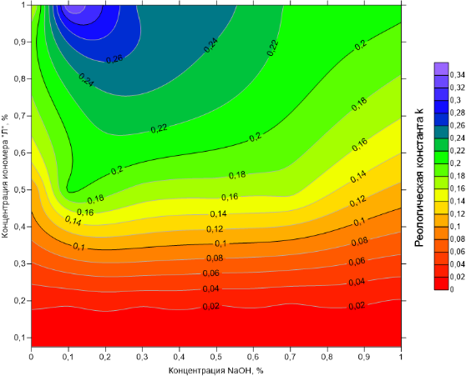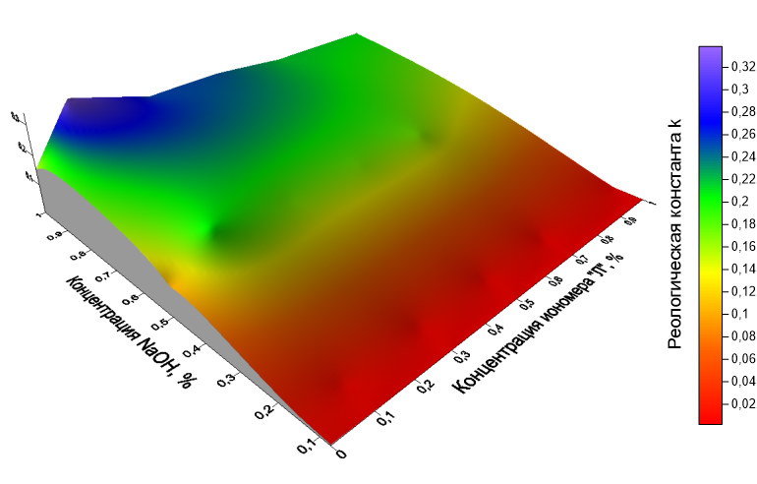
а)
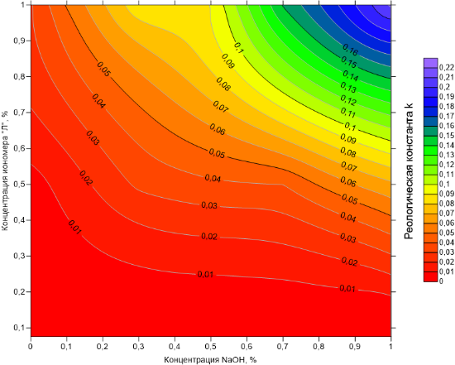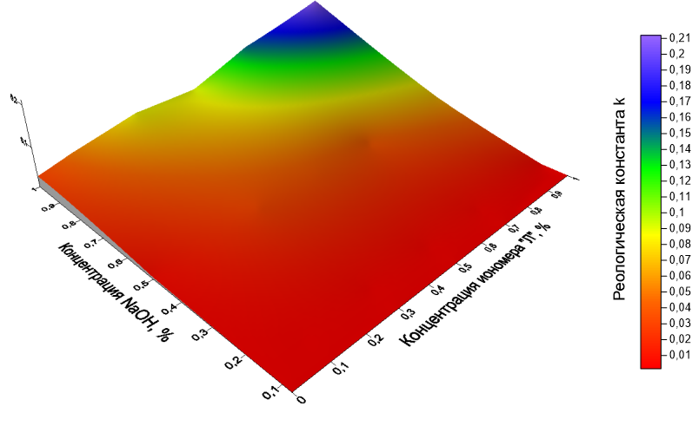
б)
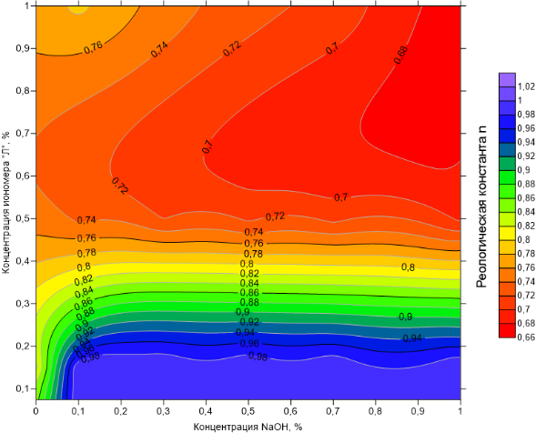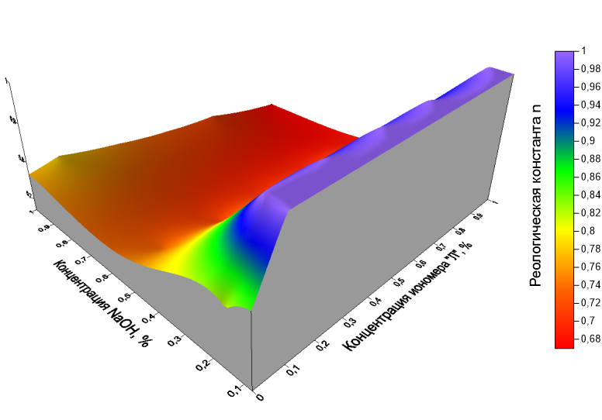
в)
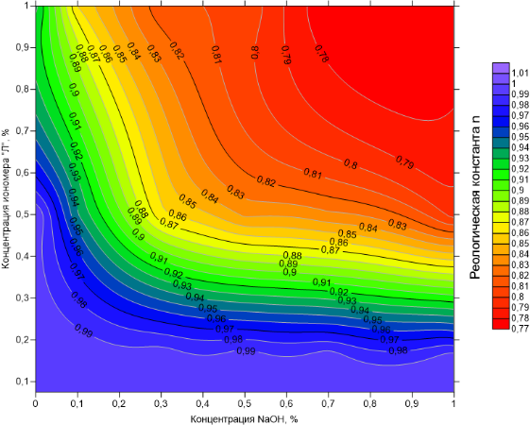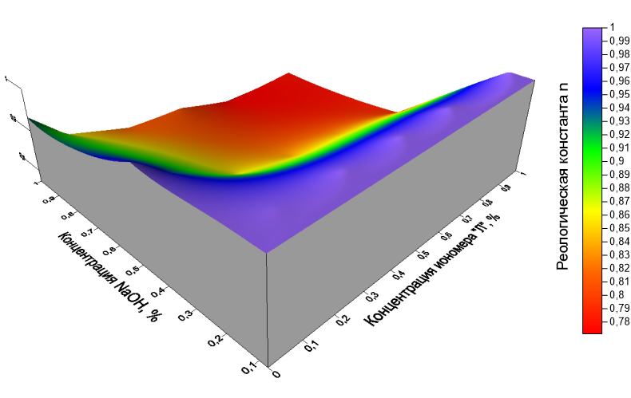
г)
а) «k» тұщы су ортасында; б) «k» қабаттан жиналған су ортасында; в) «n» тұщы су ортасында; г) «n» қабаттан жиналған су ортасында
Сурет 3.7 – Әртүрлі ортадағы тұнбагельтүзуші құрамдардың реологиялық константаларының үлестірілуі
Бұл нәтижелердің салыстырмалы сараптамасы реологиялық константалардың өзгерісін және экспериментте қолданылған құрамдардың сипаттамаларын айқын қадағалауға мүмкіндік береді. Суреттерде ағу мен деформациялануға байланысты құрамдардың қасиеттерін сипаттайтын әртүрлі аумақтар анық көрініп тұр, яғни ньютондық немесе псевдопластикалық сипаттар. Бұл, «реологиялық константалар» деп аталатын параметрлер, белгілі бір өлшемдермен сипатталады да, бұл өлшемдер өлшеу жағдайы мен өлшеу аспаптарының құрылымынан тәуелсіз болады. Ротационды вискозиметрде алынған мәндерді қолданып, [35] жұмыста берілген ($μ_{Э}=k∙\dot{γ}$^{n-1}) формуласына сәйкес зерттелген ТГТҚ үшін тиімді тұтқырлық мәндері есептелді.
[35] жұмыста эксперименталды бақылаулардың сараптамасы берілген, ол бойынша – тұщы суда дайындалған ТГТҚ-ның тиімді және ньютондық тұтқырлықтары сілті концентрациясының артуымен төмендейді, ал керісінше ТГТҚ-ның осы қасиеттерінің көрсеткіштері қабаттан жиналған суда – артады.
Сонымен қатар, жүргізілген зерттеулер нәтижесі көрсеткендей, ТГТҚ-ның реофизикалық қасиеттері бірқатар себептерге байланысты еріткіштің минералдануына, ащы натрдың, полимердің концентрациясына, ығысу жылдамдығына және температураға байланысты болады [35].
ТГТҚ-да полимер концентрациясы аз болғанда макромолекулалар арасындағы қашықтық олардың өз өлшемдерімен салыстырғанда үлкен болады. Сондықтан, ньютондық сұйықтыққа (еріткіш) полимерді қосқанда белгілі бір концентрацияға дейін ТГТҚ-ның тұтқырлығы артады, ал ығысу кернеуі (т) мен ығысу жылдамдығының (у) арасындағы сызықты тәуелділік бұзылмайды [35]. Алайда, нақты бір концентрацияға жеткенде бұл сызықты тәуелділік бұзылады, осы арқылы тұтқырлық аномалиясына алып келеді. Бұл жағдайда ТГТҚ псевдопластикалық қасиеттер көрсетеді де, олардың тиімді тұтқырлығы ығысу жылдамдығының артуымен төмендейді (3.8-кесте, «Л» иономерінің концентрациясы 0,5; 1% болғанда).
Басқа қырынан қарайтын болсақ, бізге белгілі болғандай, макромолекулалардың конформациясы (атомлар мен атом топтарының кеңістік орналасуы. Бұл орналасу – конфигурациялық изомерлердің топтамасы және реттілігімен, сондай-ақ олардың тізбекте өзара қатысты орналасуымен анықталады) әртүрлі еріткіштердегі полимер ерітінділерінің тұтқырлығын анықтайды [25, 35]. Әлсізминералданған ортада өз полярлы топтарының әрекеттесуі - макромолекулярлы тізбектердің түзелуін және өлшемдерінің артуын қамтамассыз етеді. Минералданған ортада полярлық топтардың өз зарядтары ішінара нейтралданады және макромолекулярлы тізбектер жұмырланады да, шағын болып қалады. Сондықтан, тұщы судан дайындалған ТГТҚ тұтқырлығы қабаттық жиналған суда дайындалған ТГТҚ тұтқырлығынан жоғары. Бұдан бөлек, тұщы суда дайындалған ТГТҚ-ға сілтіні қосқанда еріткіштің минералдануы жоғарылайды да, ТГТҚ тұтқырлығы төмендейді. Ал қабаттан жиналған суда жасалған ТГТҚ-ға сілтіні қосқанда оның тұтқырлығы артады, өйткені тұздардың жартысы тұнба болып түседі де, еріткіштің минералдануы кемиді. Температураның артуымен ТГТҚ-ның тиімді тұтқырлығының азаюы – еріткіш тұтқырлығының төмендеуімен және температураның әсерінен полимердің тұтқырлық пен тұтқырсерпімді қасиеттерінің азаюымен байланысты [48, 49, 50].
Осылайша, жасалған эксперименталды зерттеулердің сараптамасы көрсеткендей, ТГТҚ құрамына кіретін компоненттер концентрациясы, еріткіш түрі, температура, және де ығысу жылдамдығы ТГТҚ-ның реологиялық қасиеттеріне едәуір әсерін тигізеді, ал алынған заңдылықтар гельтүзуші жүйелердің қасиеттерін реттеу негізі болып табылады. Сараптаманы кеңірек жасау үшін және жасалған эксперименталды зерттеулердің нәтижелерін интерпретациялау үшін – нәтижелер сілті, полимер концентрациясы мен ортаға байланысты реологиялық константалардың екі- және үшөлшемді үлестірілу түрінде берілген. Бұл кескіндер 3.7-суретте келтірілген.
Сонымен, эксперименталды зерттеулердің нәтижесінде, мәндерді өңдеу мен мәліметтерді сараптаудың статистикалық әдістерін пайдалана отырып, гельтүзуші композициялардың физика-химиялық қасиеттерін бағалау жүргізілді, соған байланысты әртүрлі компоненттердің (полимер, сілті) құрамы мен орта-концентрацияларын ескере отырып, тұнбагельтүзуші құрамдардың реологиялық қасиеттерін модельдеу жасалды.

3-бөлім бойынша қорытынды
Тұнбагельтүзуші құрамдардың реологиялық қасиеттеріне оның құрамына кіретін компонеттер де, қабаттық судың минералдану дәрежесі де өз әсерін тигізетіні зерттеулермен анықталды. Тұщы суда кальций мен магний иондары болмауының нәтижесінде полимерлердің ерігіштігі мен ерітінділердің тұтқырлығын арттыру қасиеті жақсы болады. Ығыстырушы агент концентрациясы жоғарылаған сайын, ерітінділер тұтқырлығы да артады. Берілген бөлімде алынған нәтижелер келесідей қорытындыларға келуімізге мүмкіндік берді:
- Тұщы суда дайындалған ТГТҚ тұтқырлығы қабаттан жиналған суда дайындалған ТГТҚ тұтқырлығынан жоғары.
- Тұнбагельтүзуші құрамдардың физико-химиялық қасиеттері мен ағу сипаты полимер мен сілті концентрациясына, температураға және судың минералдануына байланысты, сондай-ақ полимердің аз концентрациясында құрам ньютондық сипат көрсетеді.
- Тұщы суда дайындалған ТГТҚ-ға сілтіні қосқанда еріткіштің минералдануы артады да, ТГТҚ тұтқырлығы төмендейді. Қабаттан жиналған суда дайындалған ТГТҚ-ға сілтіні қосқанда тұздың жартысы тұнбаға түсудің салдарынан еріткіштің минералдануы төмендейді де, нәтижесінде ТГТҚ тұтқырлығы жоғарылайды.
- Тұнбагельтүзуші құрамдардың реологиялық сипаттамаларының модельдері жасалды, сонымен қатар реологиялық константалардың температурадан, полимер мен сілті концентрациясынан тәуелділігін сипаттайтын өрнектер алынды. Модельдеу барысында әртүрлі компоненттердің (полимер, сілті) құрамы мен орта-концентрациясы, температура мен судың минералдануы ескерілді.

4 ТҰНБАГЕЛЬТҮЗУШІ ҚҰРАМДАРМЕН СУКЕЛІМДЕРІН ШЕКТЕУ ТИІМДІЛІГІН АРТТЫРУДЫҢ ТЕХНОЛОГИЯЛЫҚ ШЕШІМДЕРІН ЖАСАУ

4.1 Суланған ұңғымалардан мұнайды өндіру көрсеткіштерін арттыру бойынша технико-технологиялық шешімдер. Жалпы принциптер
Ұңғыманың сулануы – ұңғыма өнімінің құрамында белгілі бір мөлшерде судың болуы. Ол су дебитінің мұнай мен су дебиттерінің қосындысына қатынасы ретінде анықталады:

$Q_{сул}=\frac{Q_{су}}{Q_{м}+Q_{су}}$ . | (4.1)

Ұңғыманың сулануын ұңғымадан келіп тұрған сұйықтықтан жүйелі түрде сынама алу арқылы және сулануды автоматты түрде бақылау арқылы анықтайды. Қабат-коллекторлардың сулануы іріктемелі сипатта болады және өнімді қабаттардың қасиеттеріне, мұнайдың бастапқы кезеңде қабатта орналасу жағдайына, мұнай кен орындарын өндіру жүйесіне байланысты болады. Қабаттардың қыртысаралық және аумақтық әртектілігі сулану көрсеткішіне басты әсерін тигізеді. Қабаттың өткізгіштігі жоғары қыртыстары қарқынды түрде суланады, ал өткізгіштігі нашар қабаттар сәйкесінше өте баяу суланады. Қуаты мен таралуы бойынша қабат сулануының әркелкі жүруі мұнай мен су тұтқырлықтарының қатынасы жоғары болғанда артады. Өндіру ұңғымалары сулануының басты себебі - ұңғымаға айдалып жатқан судың қабатты жаруы, өйткені ұңғымаға айдалып жатқан және ұңғымадан өндіріліп жатқан сулардың тығыздықтары бірдей болып келеді. Сулану себептерін анықтауға көптеген жұмыстар арналған, кей факторлардың сулануға әсері меңгерілген. Алайда, кешенді түрде орындалған зерттеулердің жоқтығы сукелімін шектеу бойынша шешімдер қабылдауды айтарлықтай қиындатады.
Сукелімімен күресу тәжірибесін сараптау – өндіруші ұңғымадағы өнімнің сулануын төмендету үшін кешенді шаралар жүргізу қажеттілігін көрсетті, аталмыш шараларға: модельдеу мен шешім қабылдау, кенішке айдалатын су көлемін шектеу және суланған аралық қабаттарды оқшаулау сұрақтары кіреді. Ұңғыма сулануы 98%-дан асқанда оны пайдалану тек геологиялық және экономикалық тұрғыда орынды болып табылатын жағдайлар үйлескенде ғана мүмкін болады. ұңғымалардың сулануы өнімділікпен қатар маңызды көрсеткіштердің бірі болып табылады, ол өндіруге кететін шығын көлемін анықтайды. Осыған байланысты, бұл бөлімде суданоқшаулау жұмыстарының тиімділік моделін тұрғызу мен шешім қабылдаудың көпкритерийлі міндетін іске асыру мүмкіндігі қарастырылған.
Жинақталған өндірістік тәжірибеден түйетініміз – көп жағдайда ТГТҚ-ны пайдалану тиімділігі төмен болып келеді. Бұл жағдай екі себеппен анықталады: өңдеу жұмыстарын жүргізу үшін ұңғыманы дұрыс таңдамау және суданоқшаулайтын технологиялық шешімдерді дұрыс қабылдамау. Аталмыш жағдай сукелімдерін ТГТҚ көмегімен оқшаулау әдісінің, химиялық реагенттерді пайдалануға негізделген басқа кез-келген әдістер сияқты, кемшіліктері болуымен байланысты. Мысалы, ҰТА-ға ТГТҚ айдау кезінде оның құрамындағы компоненттердің өзара және қабаттық сулармен жанасып, өте жылдам тұнбаның түзілуі нәтижесінде тұнбаның максималды мөлшері оқпанда немесе ұңғыма оқпанына жақын жерде түзіледі, соның себебінен кіріс аймақ тұнбамен тығындалып, ҰТА-ға енгізіліп жатқан материалдың таралуына және қажетті радиусты қамтуына кедергі келтіреді. Сонымен қатар, пайда болатын қысым ауытқуы түзілген суданоқшаулау экранын қайта ұңғымаға итеріп шығарып жіберу ықтималдылығы жоғары болады. Осының барлығы қабаттың түптік аймағына қажетті мөлшерде құрамды енгізуге кедергі келтіріп, бұл әдістің тиімділігін төмендетеді [62].
Бұдан бөлек, [72, 77] жұмыстарында аталып өткендей, тұнбагельтүзуші реагенттердің түптік аймақтағы жанасу ауданы кішкентай болуының есебінен араласу аймағының көлемі өңделіп жатқан интервал ұзындығының 16-18%-ын ғана құрайды да, бұл көрсеткіш ҰТА-ның суөткізгіштігін едәуір және ұзақ мерзімге төмендету үшін жеткіліксіз болып табылады.
Суданоқшаулау жұмыстарының нәтижелілігін арттыру үшін ұңғыманы негіздеп, дұрыс таңдау және де ҰТА-ны өңдеудің тиімділігі жоғары технологиясын қолдану қажет.
Екінші жағынан алатын болсақ, қазіргі таңда ТГТҚ-мен оқшаулау жұмыстарын жүргізу мақсатында, түрлі объектілер үшін бір тәсілді пайдалануға мүмкіндік беретін, ұңғыманы таңдау ережелері жоқтың қасы.
ТГТҚ-мен оқшаулау жұмыстарын жүргізу тиімділігін арттыру мақсатында ұңғыманы дұрыс таңдау үшін сукелімдерін шектеу процесіне геолого-физикалық, техникалық және технологиялық факторлардың әсерін кешенді түрде меңгеру қажет.
Жоғарыда аталып өткен кемшіліктерді жоятын технологиялық шешімдерді жасау мақсатымен осы бөлімде берілген зерттеулер жүргізілді.

4.2 Өндіру ұңғымаларында тұнбагельтүзуші құрамдармен сукелімдерін оқшаулау тиімділігіне әсер ететін факторларды сараптау
Суданоқшаулау жұмыстарының тиімділігін арттыру үшін сукелімдерін шектеу процесіне геолого-физикалық, техникалық, сондай-ақ технологиялық факторлардың әсерін кешенді түрде меңгеру қажет.
Осы мақсатта мұнай өндіретін кәсіпшіліктің бірінде ҰТА полимерлі ерітіндімен өңделу нәтижелері сарапталды, сонымен қатар қолданылатын технологияның 4.2-кестеде берілген тиімділік көрсеткіштерінің мәндері 4.1-кестеде берілген факторлардан тәуелділіктерін өрнектейтін теңдеулер тұрғызылды. Жасалған сараптама негізінде ұңғыма мен ұңғыманың түптік аймағын (ҰТА) сипаттайтын геолого-физикалық және техникалық факторлар ретінде келесілер таңдалды: өткізгіштік (х₁), қабаттың тілімделуі (х₂), қабаттық х₃ және түптік х₄ қысымдар, қабаттық жағдайдағы мұнайдың тұтқырлығы х₅, ағымдағы мұнайды өндіру коэффициенті х₆ (МӨК), ұңғыманы полимермен өңдеуден 3 ай бұрынғы мұнай х₇ мен судың х₈ орташа дебиті (салыстыру мақсатында ұсынылған уақыт, [32] жұмысында берілген), өнімнің сулануы х₉, ұңғыма сүзгішінің ұзындығы х₁₀ (4.1-кесте).
Полимер негізіндегі ерітіндімен ҰТА-ны өңдеу кезінде сукелімін оқшаулау әсерін сипаттайтын критерийлер ретінде келесілер таңдалды: оқшаулау әсерінің ұзақтылығы Y₁, қосымша өндірілген мұнай мөлшері Y₂, шектелген су көлемі Y₃, полимер бағасы ескерілген әр ұңғыма бойынша түсетін пайда Y₄ (4.2-кесте). Модельдің кез-келген кезеңінде сараптау мен анықтау жұмыстарын жүргізу үшін өрнектерді мультипликативті түрде қолданған ыңғайлырақ.
Осы мақсатта алдын-ала кіріс және шығыс ауыспалылар логарифмдік түрде берілді де, сол мәндер бойынша сызықтық регрессия бағдарламасын іске асыру нәтижесінде көпмүше түріндегі теңдеулер тұрғызылды, кейіннен потенциалдау арқылы мультипликативті түрде өрнектер алынды. Қазақстанның бір кен орнынан жинақталған осындай бастапқы мәліметтер бойынша алынған модельдердің идентификациясы жүргізілді.
[23, 37] жұмыста көрсетілгендей, полимерлі ерітінділермен сукелімдерін тиімді және ұзақ уақытқа шектеу үшін ҰТА-ның қабаттық ығысу жылдамдықтары (0,1-1 с⁻¹) аумағында немесе олардың ретіне сәйкес келетін ығысу жылдамдықтары аумағында полимерлі экран жасау қажет. Бұл аумақ әр ұңғыма үшін қабаттық және техникалық жағдайға байланысты ұңғыма түбінде ұңғыма оқпанынан әртүрлі қашықтықта орналасатын болады. Сондықтан, полимерлі ерітіндімен сукелімдерін оқшаулау тиімділігіне түрлі факторлардың әсерін бағалау кезінде геолого-физикалық және техникалық факторлармен қатар келесідей технологиялық факторлар таңдалды: сүзгіштің 1м-не шаққандағы енгізілген полимер мөлшері х₁₁ және ҰТА-ның қабаттық ығысу жылдамдықтары әсер ететін аумағын полимерлі ерітіндінің толтыру пайызы х₁₂ (4.2-кестені қараңыз).
4.1, 4.2-кестелерінен көретініміз – ТА-ғы полимерлі ерітіндімен өңделген барлық дерлік ұңғымалар бойынша сукелімнің шектелуі мен қосымша мұнайдың өндірілуі байқалады. Сонымен қатар, шектелген су көлемі, қосымша өндірілген мұнай мөлшері мен әр өңделген ұңғыма үшін әсер ұзақтығы едәуір ерекшеленеді.
ҰТА-ның полимерлі ерітіндімен өңделу тиімділігінің әртүрлі болу себебін анықтау үшін бастапқыда жоғарыда аталған геолого-физикалық, техникалық және технологиялық факторлардың әрқайсысының оқшаулау әсерінің ұзақтығына, қосымша өндірілген мұнай мөлшеріне, шектелген су көлеміне және полимер бағасын ескергендегі әр ұңғыма табысына әсері сарапталды. Ол үшін өндірістік мәндер сарапталды, яғни оқшаулау жұмыстарының тиімділік көрсеткіштеріне әр фактордың жеке әсері, сонымен қатар бір мезетте барлық қарастырылып жатқан факторлардың әсері тексерілді.
Берілген жағдайда 4.1-кестеде белгіленген факторлар мен 4.2-кестедегі шығыс ауыспалылардың байланысын өрнектейтін модельдерді тұрғызу мақсатымен статистикалық сараптама жүргізілді, яғни оқшаулау жұмыстарының тиімділік көрсеткіштері, әсер ұзақтығы, қосымша өндірілген мұнай мөлшерінің мәндері, әсер ету кезіндегі шектелген сукелімдерінің көлемі және ұңғыма бойынша табыс.
Кесте 4.1 – Қазақстанның бір кен орнындағы ұңғымалардың геолого-физикалық және техникалық факторларының мәндері

№ | Өткізгіштік, мкм² | Тілімделуі | Қабаттық қысым, МПа | Түптік қысым, МПа | Қабаттық жағдайдағы мұнайдың тұтқырлығы, мПа*с | Мұнайберілісінің ағымдағы коэффициенті | Өңдеуге дейінгі ұңғыма дебиті |  | Сулану, % | Сүзгіш ұзындығы, м | Сүзгіштің 1м-не шаққандағы полимер мөлшері, кг | ҰТА-ның полимермен толу %
 |  |  |  |  |  |  | Мұнай, т/тәу | Су,  м³/тәу
№ | х₁ | х₂ | х₃ | х₄ | х₅ | х₆ | х₇ | х₈ | х₉ | х₁₀ | х₁₁ | х₁₂
1 | 0,728 | 5,8 | 36 | 38 | 0,997 | 31,4 | 1,3 | 24,9 | 94,99 | 8 | 4,4 | 19,2
2 | 1,34 | 5,8 | 19,6 | 22,1 | 0,997 | 31,4 | 6,1 | 129,1 | 95,47 | 19,5 | 3,8 | 16,5
3 | 15,6 | 5,8 | 26,8 | 28,8 | 0,997 | 31,4 | 3,4 | 140,6 | 97,61 | 26 | 7,8 | 34,2
4 | 5,67 | 5,8 | 25,7 | 29,2 | 1,22 | 31,4 | 3,6 | 116,2 | 96,97 | 14 | 14 | 61,4
5 | 2,98 | 2,2 | 22,6 | 24,6 | 0,97 | 31,4 | 5,4 | 183,7 | 97,14 | 18 | 16,6 | 72,6
6 | 14,4 | 2,2 | 20,4 | 22,4 | 0,997 | 31,4 | 6,7 | 232,6 | 97,19 | 16 | 11,3 | 49,5
7 | 4,6 | 2,2 | 28 | 30 | 0,8 | 31,4 | 4,1 | 53,6 | 92,87 | 31 | 2,7 | 11,7
8 | 3,91 | 5,8 | 27,4 | 29,4 | 0,997 | 31,4 | 3 | 139 | 97,86 | 15 | 20,5 | 90
9 | 9,35 | 5,8 | 27,4 | 29,4 | 0,997 | 31,4 | 7,7 | 279,9 | 97,33 | 19 | 10,3 | 45,2
10 | 45,6 | 2,5 | 21,3 | 23,3 | 1,02 | 31,4 | 3,4 | 46,7 | 93,16 | 13 | 3,1 | 13,7

Кесте 4.2 – Х кен орнының ұңғымалары үшін технологиялық көрсеткіштердің мәндері

№ | Y₁ | Y₂ | Y₃ | Y₄
 | Әсер ұзақтығы, ай | Әсер ету мерзіміндегі қосымша өндірілген мұнай мен шектелген сукелімдерінің орташа мәндері |  | Полимер бағасын ескергендегі әр ұңғыма табысы, мың теңге
 | Әсер ұзақтығы, ай | Нефть, т | Вода, м³ | Полимер бағасын ескергендегі әр ұңғыма табысы, мың теңге
1 | 8 | 37,1 | 48 | 257,1
2 | 4 | 32,3 | 75 | 714,9
3 | 6 | 30,6 | 27 | 1141,2
4 | 9 | 34,5 | 11 | 542,2
5 | 7 | 29,2 | 45 | 646,3
6 | 6 | 28,3 | 21,8 | 626,3
7 | 2 | 18,8 | 241 | 1216,1
8 | 14 | 39,5 | 22 | 574,2
9 | 7 | 33,1 | 18 | 875,2
10 | 5 | 24,7 | 35 | 568

Сызықтық регрессия бағдарламасын іске асыру нәтижесінде бірнеше сызықты корреляциялы теңдеулер алынып, осы теңдеулер негізінде мультипликативті түрдегі теңдеулер алынды. Теңдеудің мұндай түрі қосымша мәліметтің түсуіне қарай оларды қажетті күйге келтіруге (нақтылауға) мүмкіндік беретінімен ыңғайлы болып келеді.
Бұл теңдеулерді тұрғызбас бұрын, мәліметтердің үлестірілу заңдылығымен байланысты алдын-ала бағалау жұмыстарын жүргізу қажет, яғни мәліметтердің қалыпты үлестірілу заңдылығына бағыну дәрежесін алдын-ала анықтау қажет. Көптеген критерийлердің бірін қолдану арқылы бұл шарт тексеріледі. Қалыпты үлестірілуге сәйкес келетінін тексеру үшін Шапиро-Уилктың критерийі [51, 52] пайдаланылды, оның мәнісі – дисперсияның сызықты ығыспаған бағалануының осы дисперсияның сенімділік әдісімен бағалануына қатынасында, ол өз кезегінде келесідей түрде болады:

, | (4.2)

мұндағы .

Алымы – Ллойдтың орташаквадраттық ауытқуының квадраты түрінде берілген [34]. W(α) статистикасының критикалық мәндері әдеби мәліметтерге сәйкес анықталды, мысалы, [53]. Егер, W < W(α) болса, онда үлестірілудің қалыптылық нөлдік гипотезасы α маңыздылық деңгейінде ауытқиды.
Жасалған зерттеулер негізінде Шапиро-Уилк критерийінің қолдану тиімділігі жоғары екендігін айтуға болады. Жүргізілген есептеулер корреляциялы сараптау кезіндегі мәліметтерді пайдалануға негіздеме береді. Геолого-технологиялық шараларды жүргізу тиімділігіне әсер ететін іріктеліп алынған критерийлер қатарының тәуелділіктерін тұрғызу үшін олардың өңделуін корреляциялы сараптамаға сәйкес жүргізеді.
Белгіленген сараптама нәтижесінде, соңынан параметрлерді анықтау мүмкіндігімен, анықталып жатқан тәуелділіктер мультипликативті түрде алынды:
әсер ұзақтығы үшін келесідей тәуелділік алынды:

$Y_{1}= 122,504 \frac{x_{1}^{0,0279}x_{2}^{0,2117}x_{3}^{0,8552}x_{5}^{0,1911}x_{6}^{0,2134}x_{12}^{0,5022}}{x_{4}^{0,8354}x_{7}^{0,1116}x_{8}^{0,0122}x_{9}^{1,0794}x_{10}^{0,6955}x_{11}^{0,0266}}$ , | (4.3)

қосымша өндірілген мұнай үшін:

$Y_{2}=10258,863 \frac{x_{2}^{0,0199}x_{3}^{0,2676}x_{5}^{0,2869}x_{8}^{0,1664}x_{12}^{0,15}}{x_{1}^{0,0329}x_{4}^{0,3559}x_{6}^{0,0187}x_{7}^{0,1458}x_{9}^{1,2373}x_{10}^{0,2664}x_{11}^{0,0446}}$ , | (4.4)

шектелген су көлемі үшін:

$Y_{3}=471,068 \frac{x_{4}^{0,9415}x_{7}^{0,2407}x_{9}^{0,3228}x_{10}^{1,0051}}{x_{1}^{0,2207}x_{2}^{0,1253}x_{3}^{0,8418}x_{5}^{0,6897}x_{6}^{0,1753}x_{8}^{0,4635}x_{11}^{0,0456}x_{12}^{0,5124}}$ , | (4.5)

полимер бағасын ескергендегі әр ұңғыма табысы үшін:

$Y_{4}=0,1779 \frac{x_{4}^{1,6104}x_{6}^{0,0487}x_{7}^{0,017}x_{8}^{0,0217}x_{9}^{1,1505}x_{10}^{1,0366}x_{12}^{0,0943}}{x_{1}^{0,0078}x_{2}^{0,2062}x_{3}^{1,1539}x_{5}^{0,9984}x_{11}^{0,1685}}$ . | (4.6)

Регрессионды сараптаманы қолданатын ғылыми зерттеулерде кіріс (тәуелсіз) ауыспалылардың шығыс ауыпалыларға әсер ету деңгейі бойынша маңыздылық дәрежесін салыстырмалы бағалауды жүргізу қажет болып табылады [54, 56-58]. [59] жұмыста сызықты регрессионды модельдердің маңыздылық факторларының бағаларын анықтау әдісі берілген. [60,79] жұмыста регрессионды модельдегі факторлардың маңыздылығын бағалауды тәуелсіз факторлардың үлестерін анықтау арқылы жүргізеді. Бұл жұмыста сараптау объектісі ретінде геолого-физикалық жағдайлар мен технологиялық процессті сипаттайтын факторлар қызмет атқарады, олар суданоқшаулау жұмыстарының (шығыс ауыспалылар) тиімділік көрсеткіштеріне біріккен түрде әсер етеді. Аталған факторлардың регрессионды модельдердегі (4.3)-(4.6) үлестерінің бағаларын мына өрнектің көмегімен табамыз [60]:

α_{ι}$=\frac{100\%|a_{i}x_{i}^{*}|}{\sum_{j=1}^{2}{|a_{j}x_{j}^{*}|}}$ , | (4.7)

мұндағы $x_{j}^{*}$— барлық іріктеудегі j-ші ауыспалының мәні.
а көрсеткіштері – алдын-ала тұрғызылған көпмүше түріндегі қосалқы сызықтық модель көрсеткіштері. Салмақтық үлестерді есептеу нәтижелері 4.3-кестеде берілген.

Кесте 4.3 - Салмақтық үлестерді есептеу нәтижелері

Модель | Салмақтық үлес
Модель | α₁ | α₂ | α₃ | α₄ | α₅ | α₆ | α₇ | α₈ | α₉ | α₁₀ | α₁₁ | α₁₂
$$Y_{1}$$ | 1 | 3,7 | 21,9 | 21,6 | 2,1 | 5,3 | 2,1 | 0,3 | 21,5 | 10,4 | 0,3 | 9,8
$$Y_{2}$$ | 2 | 0,6 | 11,4 | 15,3 | 5,2 | 0,8 | 4,6 | 6,8 | 41 | 6,6 | 1 | 4,9
$$Y_{3}$$ | 7 | 1,9 | 18,6 | 21 | 6,5 | 3,8 | 3,9 | 9,8 | 5,5 | 12,9 | 0,52 | 8,6
$$Y_{4}$$ | 0,2 | 2,79 | 22,64 | 31,89 | 8,32 | 0,93 | 0,2 | 0,41 | 17,58 | 11,87 | 1,70 | 1,41

Кестеден байқағанымыздай, сукелімдерін шектеу бойынша шаралардың тиімділік көрсеткіштерінің мәндеріне ең үлкен үлесті қосатын факторлар – қабаттық қысым, түптік қысым, қабаттық жағдайдағы мұнай тұтқырлығы, сулану, сүзгіш ұзындығы. Алынған регрессия теңдеулерінен кейін есептік мәндердің нақты мәндермен сәйкестік дәрежесі анықталады. Сәйкестік дәрежесінің сандық бағалануы келесі формула бойынша (оның мәндері нөлден бірге дейін өзгеруі тиіс), [54] жұмысында берілгеніндей, ұқсастық өлшемімен анықталады:
$I=\frac{1}{1 + \frac{\sum_{i=1}^{N}{{(Y_{есепт i}-Y)}^{2}}}{\sum_{i=1}^{N}{{(Y_{есепт i}-\overline{Y})}^{2}}}}$ . | (4.8)

Жасалған есептеулер нәтижелері мен қателіктерді бағалау 4.4-кестеде берліген.

Кесте 4.4 – Модельдердің дұрыстығын бағалу нәтижелері

Y_{i} | Y_{р} | Y_{ф} | Δ=|Y_{р} - Y_{ф}| | $$\frac{Δ}{Y_{ф}}*100\%$$ | I
Y₁ | 9.788 | 8 | 1.788 | 22.35 | 0.881895
Y₁ | 3.823 | 4 | 0.177 | 4.425 | 0.881895
Y₁ | 5.17 | 6 | 0.83 | 13.833 | 0.881895
Y₁ | 10.153 | 9 | 1.153 | 12.8111 | 0.881895
Y₁ | 6.932 | 7 | 0.068 | 0.9714 | 0.881895
Y₁ | 6.349 | 6 | 0.349 | 5.81667 | 0.881895
Y₁ | 2.175 | 2 | 0.175 | 8.75 | 0.881895
Y₁ | 11.706 | 14 | 2.294 | 16.386 | 0.881895
Y₁ | 6.584 | 7 | 0.416 | 5.9429 | 0.881895
Y₁ | 4.907 | 5 | 0.093 | 1.86 | 0.881895
Y₂ | 34.419 | 37.1 | 2.681 | 7.2264 | 0.761143
Y₂ | 28.142 | 32.3 | 4.158 | 12.873 | 0.761143
Y₂ | 27.624 | 30.6 | 2.976 | 9.7255 | 0.761143
Y₂ | 36.179 | 34.5 | 1.679 | 4.86667 | 0.761143
Y₂ | 33.675 | 29.2 | 4.475 | 15.3253 | 0.761143
Y₂ | 32.36 | 28.3 | 4.06 | 14.3463 | 0.761143
Y₂ | 19.826 | 18.8 | 1.026 | 5.45745 | 0.761143
Y₂ | 37.511 | 39.5 | 1.989 | 5.0354 | 0.761143
Y₂ | 31.374 | 33.1 | 1.726 | 5.2145 | 0.761143
Y₂ | 25.791 | 24.7 | 1.091 | 4.417 | 0.761143
Y₃ | 46.972 | 48 | 1.028 | 2.1417 | 0.884733
Y₃ | 74.234 | 75 | 0.766 | 1.0213 | 0.884733
Y₃ | 31.856 | 27 | 4.856 | 17.9852 | 0.884733
Y₃ | 15.563 | 11 | 4.563 | 41.4818 | 0.884733
Y₃ | 23.526 | 45 | 21.474 | 47.72 | 0.884733
Y₃ | 16.905 | 21.8 | 4.895 | 22.454 | 0.884733
Y₃ | 191.78 | 241 | 49.22 | 20.423 | 0.884733
Y₃ | 14.163 | 22 | 7.837 | 35.623 | 0.884733
Y₃ | 19.704 | 18 | 1.704 | 9,47 | 0.884733
Y₃ | 37.261 | 35 | 2.261 | 6.46 | 0.884733
Y₄ | 298.047 | 257.1 | 40.947 | 15.93 | 0.779909
Y₄ | 680.569 | 714.9 | 34.331 | 4.8022 | 0.779909
Y₄ | 927.415 | 1141.2 | 213.79 | 18.733 | 0.779909
Y₄ | 408.903 | 542.2 | 133.3 | 24.584 | 0.779909
Y₄ | 724.884 | 646.3 | 78.584 | 12.1591 | 0.779909
Y₄ | 619.955 | 626.3 | 6.345 | 1.0131 | 0.779909
Y₄ | 1740.27 | 1216.1 | 524.174 | 43.1029 | 0.779909
Y₄ | 497.486 | 574.2 | 76.714 | 13.36 | 0.779909
Y₄ | 681.165 | 875.2 | 194.04 | 22.17 | 0.779909
Y₄ | 479.053 | 568 | 88.947 | 15.66 | 0.779909
4.1-суретте олардың координаттық жазықтықта өзара орналасуын көрсететін график пен нүктелер келтірілген, ол өз кезегінде шығыс параметрлердің (оқшаулау жұмыстарының тиімділік көрсеткіштері) нақты және есептік мәндерінің сәйкестігін визуалды түрде бағалауға мүмкіндік береді.

а) b)

c) d)

а) әсер ұзақтығы; b) қосымша өндірілген мұнай; c) шектелген су көлемі; d) полимер бағасын ескергендегі ұңғыма бойынша табыс мөлшері

Сурет 4.1 – Суданоқшаулау жұмыстарының тиімділік көрсеткіштерінің есептік (Y_{iр}) және нақты (Y_{iф}) мәндерінің өзара сәйкестігі

Өндірістік бақылау нәтижелерін қорыта келе байқайтынымыз - сүзгіштің 1 метіріне шаққандағы ұңғымаға енгізілген полимер көлемінің артуымен және ҰТА-да полимерлі ерітіндінің қабаттық ығысу жылдамдығының әсер ету аумағын қамтуымен сукелімдерін оқшаулау тиімділігі артады. Бұл үрдіс келесідей құбылыспен байланысты: ҰТА-ға енгізілетін полимер мөлшері артқан сайын және суданоқшаулайтын экранның қабаттық ығысу жылдамдықтарының әсер ету аумағында орналасуынан полимердің суданоқшаулау қасиеті мен шайылып кетуге тұрақтылығы артады. Жоғарыда айтып өткендей, ҰТА-ға енгізілген полимерлі ерітінді көлемі қабаттық ығысу жылдамдығы әсер ететін барлық аумақты толық қамти алмаған жағдайларда оқшаулау әсерінің ұзақтығы, сонымен қатар сукелімін шектеу дәрежесі төмен болады немесе қосымша өндірілген мұнай мөлшері аз болады не мүлдем болмайды (4.2-4.3-кестелер).
Мәліметтердің сараптамасынан көретініміз – ҰТА, ұңғыманы және өңдеу технологиясын сипаттайтын геолого-физикалық, техникалық және технологиялық факторлардың бір бөлігінің өзгеруі нәтижесінде полимерлі ерітінділермен сукелімдерін оқшаулау тиімділігінің критерийлері ретінде таңдалған көрсеткіштердің мәндері артады, екінші бөлігінің өзгеруі нәтижесінде – кемиді, ал үшінші бөлігінің өзгеруі нәтижесінде мәндердің артуы немесе кемуі іріктеу сипатына ие болады. Мысалы, қабат өткізгіштігі, мұнай тұтқырлығы, қабаттық және түптік қысымдар, сүзгіштің 1 метіріне шаққандағы полимер мөлшері, ҰТА-ның полимерлі ерітіндімен қамтылуы артқанда - сукелімдерін полимерлі ерітінділермен оқшаулау тиімділігі де барлық көрсеткіштер бойынша артады; ал сүзгіш ұзындығы мен қабаттың тілімделуі артқанда – кемиді. Бір критерийлерге сәйкес ұңғыманың су бойынша дебитінің, өнім сулануының, ағымдағы МӨК-тің артуымен сукелімдерін полимерлі ерітінділермен оқшаулау тиімділігі де артады, ал басқа критерийлерге сәйкес – төмендейді.
Бұл факторлардың сукелімдерін полимерлі ерітінділермен оқшаулау тиімділігіне сандық жағынан әсерін анықтау үшін корреляциялы сараптау бағдарламасы қолданылды [54, 55], нәтижесінде (4.3-4.6) математикалық модельдер алынды, олар оқшаулау әсері ұзақтығының Y₁ (ай), қосымша өндірілген мұнай мөлшерінің Y₂ (т), шектелген су көлемінің Y₃ (м³) геолого-физикалық, техникалық және технологиялық факторлардан тәуелділігін өрнектейді (4.2-кестеде берілген).
Алынған теңдеулер әр фактордың (біздің жағдайда қарастырылған оның өзгеру шегіндегі) оқшаулау әсерінің ұзақтығына, қосымша өндірілген мұнай мөлшеріне, шектелген су көлеміне әсер ету дәрежесін анықтау үшін пайдаланылды (4.3-кесте).
4.3-кестеден көретініміз – полимерлі ерітінділермен сукелімдерін шектеу тиімділігін сипаттайтын критерийге байланысты бірінші орынға геолого-физикалық, техникалық немесе технологиялық факторлар шығады. Белгілі бір фактордың маңыздылығын өзгерту ҰТА-да жүретін физико-химиялық процесстермен тікелей байланысты. Мысалы, оқшаулау әсерінің ұзақтығына Y₁ ең көп әсер ететін факторлар – ҰТА-ғы полимерлі экранның ұзақтұрақтылығына және сукелімдерін оқшаулау тиімділігіне әсер ететіндері: қабаттық және түптік қысымдар – сәйкесінше 21,9 және 21,6 %, сулану - 21,5%, сүзгіш ұзындығы - 10,4 %, мұнайды өндірудің ағымдағы коэффициенті - 5,3 % және т.б. Өндірілген мұнай мөлшеріне Y₂ ең көп әсерін оның маңыздылығын анықтайтын факторлар тигізеді: бірінші орында сулану – 41%, кейіннен әсер ету дәрежесі бойынша түптік және қабаттық қысымдар – сәйкесінше 15,3 және 11,4%, су бойынша ұңғыма дебиті - 6,8%, сүзгіш ұзындығы – 6,6 % және т.б. Шектелген су көлеміне Y₃ ең көп әсерін тигізетін бірінші орында түптік және қабаттық қысымдар – сәйкесінше 21 және 18,6%, кейіннен сүзгіш ұзындығы – 12,9%, әрмен қарай су бойынша ұңғыма дебиті – 9,8% және т.б.

Кесте 4.5 – Регрессия теңдеуіндегі коэффициенттердің мәндері, әр фактордың оқшаулау тиімділігі критерийлеріне қосқан үлестерінің мәндері және әр фактордың оқшаулау әсеріне қосқан үлесінің бағасы

Факторлар | Регрессия теңдеулерінің  коэффициенттері |  |  |  | Әр фактордың оқшаулау тиімділігі критерийлеріне қосқан үлестері, % |  |  |  | Әр фактордың оқшаулау әсеріне қосқан үлесінің бағасы, %
Факторлар | Y₁ | Y₂ | Y₃ | Y₄ | α₁ | α₂ | α₃ | α₄ | α
а₀ | 2,088 | 4,011 | 2,673 | 2,673 | - | - | - | - | -
Х₁ | 0,0279 | -0.0329 | -0,2207 | 0,0078 | 1 | 2 | 7 | 0,2 | 1,294
Х₂ | 0,2117 | 0.0199 | -0,1253 | -0,2062 | 3,7 | 0,6 | 1,9 | 2,79 | 1,852
Х₃ | 0,8552 | 0.2676 | -0,8418 | -1,1539 | 21,9 | 11,4 | 18,6 | 22,64 | 18,007
Х₄ | -0,8354 | -0.3559 | 0,9415 | 1,6104 | 21,6 | 15,3 | 21 | 31,89 | 21,69
Х₅ | 0,1911 | 0.2869 | -0,6897 | -0,9984 | 2,1 | 5,2 | 6,5 | 8,32 | 4,93
Х₆ | 0,2134 | -0.0187 | -0,1753 | 0,0487 | 5,3 | 0,8 | 3,8 | 0,93 | 1,967
Х₇ | -0,1116 | -0.1458 | 0,2407 | 0.017 | 2,1 | 4,6 | 3,9 | 0,2 | 1,657
Х₈ | -0,0122 | 0.1664 | -0,4635 | 0.0217 | 0,3 | 6,8 | 9,8 | 0,41 | 1,692
Х₉ | -1,0794 | -1.2373 | +0,3228 | 1.1505 | 21,5 | 41 | 5,5 | 17,58 | 17,086
Х₁₀ | -0,6955 | -0.2664 | 1,0051 | 1.0366 | 10,4 | 6,6 | 12,9 | 11,87 | 10,125
Х₁₁ | -0,0266 | -0.0446 | -0,0456 | -0.1685 | 0,3 | 1 | 0,52 | 1,70 | 0,718
Х₁₂ | 0,5022 | 0.15 | -0,5124 | 0.0943 | 9,8 | 4,9 | 8,6 | 1,41 | 4,912
Ұқсастық дәрежесі | 0.881895 | 0.761143 | 0.884733 | 0.779909 | - | - | - |  | -

Полимер бағасын ескергендегі әр ұңғыма табысына Y₄ әсер етуі бойынша бірінші орында түптік және қабаттық қысымдар жүреді – сәйкесінше 31,89 және 22,64%, кейіннен сулану - 17,58%, сүзгіш ұзындығы - 11,87%, қабаттық жағдайдағы мұнай тұтқырлығы - 8,32% және т.б. Әр фактордың полимерлі ерітінділермен сукелімдерін оқшаулау тиімділігіне тигізетін әсердің жалпы бағасын анықтау үшін [51] жұмыста қолданылған тәсілді пайдаланамыз. Бұл жағдайда жалпы баға $α$ жеке бағалардың орташапропорционалдысы болады:

$α=\sqrt[4]{α_{1}α_{2}α_{3}α_{4}}$ , | (4.9)

мұндағы $α$₁, $α$₂, $α$₃,$α$₄ – оқшаулау әсерінің сәйкес критерийіне Y1, Y₂, Y₃
әр фактордың қосқан үлесі.

4.4-кестеден көретініміздей, берілген жағдайда полимерлі ерітіндімен судан оқшаулаудың жалпы эффектіне әсер ету дәрежесі бойынша бірінші орынға (%-бен) ағымдағы МӨК факторы шығады - 11,11, кейіннен мұнай бойынша ұңғыма дебиті - 9,95, әрмен қарай түптік және қабаттық қысымдар - 9,6 және 9,55, су бойынша ұңғыма дебиті - 9,23, сүзгіштің 1м-не шаққандағы енгізілген полимер мөлшері - 9,08, ҰТА полимермен толтыру - 6,26, сүзгіш ұзындығы - 6,06, сулану - 3,96, өткізгіштік - -3,6, қабаттық жағдайдағы мұнай тұтқырлығы - 3,38 және қабаттың тілінуі - 1,84.
Осылайша, полимерлі ерітінділермен сукелімдерін оқшаулау процесын сипаттайтын геолого-физикалық, техникалық, технологиялық факторларды кешенді сараптау көрсетті – сукелімдерін шектеу жұмыстарды жүргізу үшін ұңғыма таңдауда жақсы әсерге қол жеткізу мақсатында ең алдымен басты назарға геолого-физикалық және техникалық факторлардың маңыздылық дәрежесі бойынша келесідей түрлерін алу керек: мұнайды өндірудің ағымдағы коэффициенті, мұнай бойынша ұңғыма дебиті, түптік және қабаттық қысымдар, су бойынша ұңғыманың дебиті. Сукелімдерін шектеу бойынша жұмыстарды жүргізуде ұңғыманы таңдау үшін ең бірінші кезекте тұратын - өнімнің сулануы сияқты факторға негізгі бағдар жасалса, бұл таңдау олардың тиімділігін төмендетуі әбден мүмкін. Жасалған сараптама және келесідей нәтижені көрсетті – ҰТА-на полимерлі ерітіндіні дұрыс мөлшерде енгізу арқылы сукелімдерін шектеу әсерінің ұзақтығы мен көлемін едәуір арттырады.

4.3 Суданоқшаулау жұмыстарының технологиясын таңдау бойынша технологиялық шешімдерді қабылдау
Жоспарды және біздің міндеттерді шешу қажеттілігін басшылыққа ала отырып, осы кезде белгісіздік жағдайында шешім қабылдау басты мәселе болып табылады. Бұл – көпкритерийлікпен және көпфакторлықпен негізделеді. Осы себеппен басқа критерийлерді ескерместен сөзсіз бір технологиялық шешімді қабылдау мүмкін емес. Берілген жағдайда компромиссты шешім қабылдау керек. Математикалық статистиканың қолданыстағы әдістері жоғарыда аталып өткен қажетті модель түрлерін тұрғызуға мүмкіндік береді. Алайда, көпкритерийлікті және көпфакторлықты басшылыққа ала отырып, белгісіздік жағдайында шешім қабылдау үшін алдын-ала белгісіздікті ескеретін және қарастыратын әдістер қажет болады. Л. Заде ұсынған анық емес жиындар теориясына негізделген әдісті қолдану – компромиссты шешімге келуге мүмкіндік береді де, бірмезетте қосымша өндірілген мұнай көлемін, әсер ұзақтығын, шектелген су көлемін және технологиялық операцияларды жүргізуден түскен пайданы максималды түрде қамтамассыз ететін технологиялық көрсеткіштер кешенін анықтайды. Анық емес жиындар теориясына сәйкес, бұл жағдайлардың әрқайсысы қатыстық функциясы көмегімен сипатталады. Осы барлық жиындардың қиысуы бізге – шешімдер жиыны деп аталатын жиынды береді, оның қатыстық функциясы барлық төрт қатыстық функциялардың ішіндегі ең минималды мәнін білдіреді. Осылайша, осы жағдайда барлық төрт критерийді қанағаттандыратын шешім қабылдау қажет. Берілген геологиялық жағдайда, қабылданған шешім - қолданып жатқан технология әсерінің ұзақтығы, қосымша мұнайдың өндірілуі, шектелген су көлемі, полимер бағасын ескере отырып әр ұңғыма бойынша табыстың максималды болуына мүмкіндік беретін технологиялық нұсқалар кешенін сипаттауы тиіс. Бұл үшін алынған модельдер бойынша есептеулер жасалды, ең жақсы нұсқалар белгіленген төрт критерийдің (мақсат пен шектеулер түріндегі) көмегімен Л.Заде ұсынған анық емес жиын теориясын пайдалана отырып анықталды. Осы теорияның ережелері бойынша әр критерийдің максимумына жету мақсатымен мақсаттар мен шектеулер жиынтығының қатыстық функциялары бағаланды, соған байланысты олардың әрқайсысының максималды мәніне қатыстық функциясының сәйкес келетін бірге жақын мәні берілді. Қатыстық функцияларын анықтауға арналған өрнек келесідей түрде болады:
$µ_{i}=\frac{1}{1+9e^{-aY_{i}}}$ . | (4.10)

Әр критерий үшін (4.10) өрнектің а параметрінің мәні анықталды, сәйкес өрнектер 4.5-кестеде берілген, олар бойынша қатыстық функциясының есептеулері жасалған.
Шешім қабылдау үшін шешімдер жиынтығының қатыстық функциялары анықталады. Кестеде берілген қатыстық функциялардың әрқайсысы «мақсаттар (немесе шектеулер) жиынтығының қатыстық функциясы» болып табылады. Шешімдер жиынтығы (анық емес жиынтық теориясына сәйкес) – осы жиынтықтардың түйісуі болып табылатын жиынтықты білдіреді. Анық емес жиынтықтардың түйісуі деп – берілген жағдай үшін қатыстық функциясы келесідей түрде болатын біршама анық емес жиынтықты атайды:

$µ_{D=min⁡(}µ_{1,}µ_{2,}µ_{3,}µ_{4})$ . | (4.11)

Кестеде соңғы бағанада шешімдер жиынтығының қатыстық функциялары көрсетілген, оның әр қатары критерийлердің қатыстық жиынтықтарының ішіндегі ең кіші мәнін білдіреді. Ең оптималды шешім (қызылмен белгіленген) – шешімдер жиынтығының қатыстық функцияларының ең үлкен мәніне сәйкес келетін қатар болып табылады. 4.2-суретте шешімдер жиынтығының қатыстық функциясы өзгеру бетінің геометриялық кескіні көрсетілген, ол өз кезегінде сукелімдерін шектеу тиімділігінің үш көрсеткішіне тәуелді (қосымша өндірілген мұнай, шектелген су көлемі, полимер бағасын ескергендегі әр ұңғыма бойынша табыс). Берілген беттегі қою-көк түс оптималды немесе оған жақын шешімге сәйкес келеді.
Есептік мәндермен қоса шешімдер жиынының қатыстық функциясының ең үлкен мәні ең дұрыс шешімге сәйкес келеді, ол өз кезегінде 4.5-кестенің бесінші қатарына сәйкес келеді.
Осылайша белгісіз жағдайда сукелімдерін шектеу бойынша шешімдерді қабылдау кезінде жалпы жағдайда келесі реттілікті сақтаған жөн: ең бірінші атқарылатын шаралардың тиімділік көрсеткіштерінің модельдерін тұрғызу, сол арқылы болашақта орын алатын жағдайға болжам жасап, мүмкін баламалардың тізімін жасауға мүмкіндік туады; баламалардың нәтижелерін бағалау; қатыстық функциялары көмегімен таңдалған критерийлер бойынша баламаларды бағалау; шешімдер жиынтығының қатыстық функциясын және оптималды шешімді анықтау.

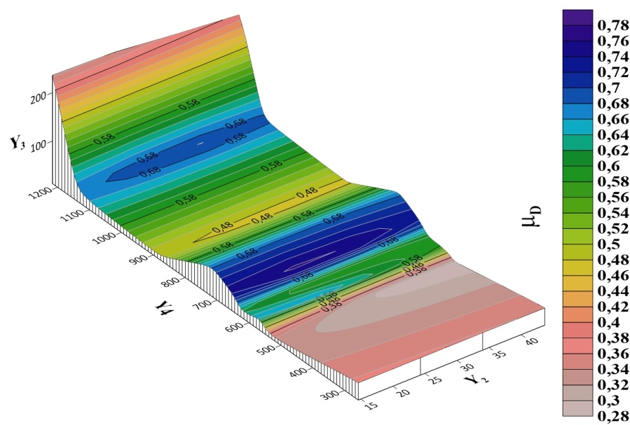

Y₂ - қосымша өндірілген мұнай; Y₃ – шектелген су көлемі; Y₄ - полимер бағасын ескергендегі әр ұңғыма бойынша табыс

Сурет 4.2 - Шешімдер жиынтығының қатыстық функциясы өзгеруі ($µ_{D})$, сукелімдерін шектеу тиімділігінің көрсеткіштеріне байланысты

4.4 Тұнбагельтүзуші құрамдармен сукелімдерін шектеу тиімділігін арттырудың технологиялық шешімдерін жасау бойынша жүргізілген зерттеулер нәтижелерін жалпылау
Жоғарыда атап өткендей, сукелімдерін ТГТҚ көмегімен оқшаулау әдісінің, химиялық реагенттерді пайдалануға негізделген басқа кез-келген әдістер сияқты, кемшіліктері болуымен байланысты. Мысалы, ҰТА-ға ТГТҚ айдау кезінде оның құрамындағы компоненттердің өзара және қабаттық сулармен жанасып, өте жылдам тұнбаның түзілуі нәтижесінде тұнбаның максималды мөлшері оқпанда немесе ұңғыма оқпанына жақын жерде түзіледі, соның себебінен кіріс аймақ тұнбамен тығындалып, ҰТА-ға енгізіліп жатқан материалдың таралуына және қажетті радиусты қамтуына кедергі келтіреді.
Басқа жағынан алып қарағанда, [35] жұмыста аталғандай, өңделген ұңғыманы пайдаланудың алғашқы апталарында енгізілген жұмысшы агенттің жартысына жуығы сыртқа шығады. Айта кететіні, ұңғыма түбіне жақын орналасқан жұмысшы агент шығарылады, алайда жалпы алғанда суданоқшаулаушы агентпен ұңғыманы өңдеу тиімділігі жоғалмайды.
Сондықтан, жөндеу-оқшаулау жұмыстарын жүргізу үшін технология түрлерін және ұңғымаларды таңдау критерийлерін ғылыми тұрғыда негіздеу ең өзекті, әрі мағыналы мәселелердің бірі болып табылады.

Кесте 4.5 – Сукелімдерін шектеу бойынша жасалған шаралар тиімділігі мен сәйкес қатыстық функцияларының көрсеткіштері

N | Y₁ | Y₂ | Y₃ | Y₄ | $$µ_{1}=\frac{1}{1+9e^{-0.74y_{1}}}$$ | $$µ_{2}=\frac{1}{1+9e^{-0.12y_{2}}}$$ | $$µ_{3}=\frac{1}{1+9e^{-0.11y_{3}}}$$ | $$µ_{4}=\frac{1}{1+9e^{-0.006y_{4}}}$$ | $$µ_{D}=min⁡(µ_{1},µ_{2},µ_{3},µ_{4})$$
1 | 8 | 37.1 | 48 | 257.1 | 0.975722 | 0.899162 | 0.963551 | 0.361174 | 0.361
2 | 4 | 32.3 | 75 | 714.9 | 0.678784 | 0.834876 | 0.998261 | 0.911067 | 0.679
3 | 6 | 30.6 | 27 | 1141.2 | 0.902111 | 0.805284 | 0.706975 | 0.993467 | 0.707
4 | 9 | 34.5 | 11 | 542.2 | 0.988225 | 0.867683 | 0.280246 | 0.774495 | 0.28
5 | 7 | 29.2 | 45 | 646.3 | 0.950605 | 0.778022 | 0.94944 | 0.869054 | 0.778
6 | 6 | 28.3 | 21,8 | 626.3 | 0.902111 | 0.759108 | 0.571493 | 0.853967 | 0.571
7 | 2 | 18.8 | 241 | 1216.1 | 0.326399 | 0.506227 | 1 | 0.995923 | 0.326
8 | 14 | 39.5 | 22 | 574.2 | 0.9997 | 0.922128 | 0.577067 | 0.807891 | 0.577
9 | 7 | 33.1 | 18 | 875.2 | 0.950605 | 0.847503 | 0.463752 | 0.965813 | 0.464
10 | 5 | 24.7 | 35 | 568 | 0.815258 | 0.673109 | 0.857261 | 0.801728 | 0.673

Жоғарыда аталып өткен кемшіліктерді белгілі бір мөлшерде жою және ТГТҚ-мен суданоқшаулау жұмыстарының тиімділігін арттыру мақсатымен сукелімдерін ТГТҚ-мен оқшаулау процесіне геолого-физикалық, техникалық және технологиялық факторлардың әсерін кешенді түрде зерттеу жүргізілді.
Жүргізілген зерттеу нәтижелері ТГТҚ-мен сукелімдерін шектеу тиімділігін арттырудың мүмкіндіктері жайында келесідей тұжырымдарды жасауға мүмкіндік берді.
ТГТҚ-ны ҰТА-ға айдау кезінде полимердің тұнбасы мен гелінің түзілу мөлшері мен қарқындылығы, сәйкесінше суданоқшаулаушы экран үшін R_{қалд} та – ТГТҚ құрамына кіретін компоненттердің өзара және қабаттық сулармен араласу жылдамдығының артуымен және жанасу ауданының (кеуекті ортаның өткізгіштігі) ұлғаюымен артады.сондықтан, ТГТҚ көмегімен оқшаулау жұмыстарының тиімділігін арттыру үшін оларды өткізгіштігі жоғары болып келетін қабаттарда пайдаланған жөн, ал олардың псевдопластикалық қасиеттері көрініс тапса ҰТА-ға жоғары қарқындылықпен айдау кезінде де қолдануға болады.
Ұңғыма оқпанында және оған жақын жерде тұнбатүзілу процесын болдырмау арқылы ТГТҚ-мен сукелімдерін оқшаулау тиімділігінің жоғары көрсеткіштеріне қол жеткізу үшін ТГТҚ-ның ҰТА-ға көппорциялы енгізу қажеттілігі, сондай-ақ ТГТҚ-ның әр порциясын нейтралды буферлік сұйықтықпен бөлу қажеттілігі бекітілген.
Сукелімдерін оқшаулау тиімділігінің жоғары көрсеткіштеріне қол жеткізу үшін ПАА мен сілті ерітінділері үшін ТГТҚ-ны 6-10 порцияға және «Л» иономері мен қабаттық су үшін 4-8 порцияға бөліп, ТГТҚ-ның енгізілетін порция көлемінен 0,5-2% көлемде буферлі сұйықтықпен араларын шектеу қажет.
Полимерлі ерітінділермен сукелімдерін оқшаулау процесін сипаттайтын геолого-физикалық, техникалық және технологиялық факторларды кешенді сараптау нәтижелері – сукелімдерін шектеу бойынша жұмыстарды жүргізу үшін ұңғыманы таңдау кезінде жоғары әсерге қол жеткізу үшін ең алдымен олардың ағымдағы МӨК, мұнай бойынша ұңғыма дебиті, түптік және қабаттық қысымдар, су бойынша ұңғыма дебиті сияқты геолого-физикалық және техникалық факторларға маңыздылық дәрежесі бойынша бейімделу керектігін көрсетті. Сукелімдерін шектеу бойынша жұмыстарды жүргізуге ұңғыманы таңдау кезінде өнімнің сулануы сияқты факторды негізге алу бұл технологияның тиімділігін төмендетуі мүмкін. Бұдан бөлек, жасалған сараптама көрсеткендей, ҰТА-ға суданоқшаулау агентінің дұрыс мөлшерде енгізілуі сукелімдерін оқшаулау әсерінің көлемі мен ұзақтығын едәуір арттырады.

4.5 Суланған ұңғымалардан мұнайды өндіруге арналған әдіс пен қондырғы
Суланған ұңғымалардан, әсіресе өндірудің соңғы кезеңінде, мұнайды өндіру сұрақтары көптеген зерттеушілердің назарын аударады. Осыған байланысты ғылыми зерттеулерге негізделген әртүрлі әдістер ұсынылады. Осылайша, [62] жұмыста ұсынылып жатқан әдістің сипаттамасы беріледі. Бұл сипаттама ұңғымалардың кеніш ауданы бойынша сулану динамикасының аудандық өзгеру сипатын сараптау негізінде жасалған. Осы сараптама көмегімен сулану көздерінің үлестірілуі жайында алғашқы түсінік алынады, яғни сулану бекітілген мәніне жеткен сәтте жинақталған сумұнайлы фактордың (СМФ) картасы көмегімен жүргізеді. Мұнай ұңғымаларының сулану көзін алдын-ала нақтырақ анықтау үшін көптеген параметрлерге корреляциялы сараптама жасалады: судың, мұнайдың өндірілу динамикасына, сұйықтықты өндіру динамикасымен қатар өндірілетін сұйықтық сулануына, айдау ұңғымалары арқылы енгізу динамикасына, қабаттың энергетикалық жағдайының көрсеткіштеріне және қабатқа гидродинамикалық әсердің қарқынщдылығына. Алынған мәліметтер негізінде шаралардың ... бағдарламасын жасап, іске асырады. Бұл шараларға қиындық тудырған өндіру ұңғымаларында суды оқшаулау бойынша жұмыстар (бұл кезде міндетті түрде өндіру ұңғымаларының айдау ұңғымаларына қатысты орналасуы ескеріледі), сонымен қатар айдау ұңғымаларындағы суландыру тиімділігін жақсарту бойынша атқарылатын жұмыстар кіреді.
[61] жұмыста ұңғыманы пайдалану әдісі ұсынылады, оған сәйкес ұңғыманың түптік аймағына сепаратор орнатылады, оның мембранды (молекулярлы) сүзгіші болады, бұл сүзгіш өзінен тек мұнайды өткізеді де, ұңғымамен ашылған суға қаныққан аралық қабаттарда суды ұстап қалады. Мұнайдың өзін жер бетіне сорып алады. Судан мұнайды мембранды сүзгішпен ұңғыманың түптік аймағында бөліп алады. Қондырғының құрамына ұңғымада орналасатын сепаратор кіреді, оның мембранды сүзгіші болады, бұл сүзгіш қабаттық сұйықтықтың бір компонентін өзінен өткізе алады [61].
Біздің ойымызша, бұл [61] әдіс пен қондырғының кемшілігі – жабдықтың қымбаттығында, сонымен қатар мембрананың ластануында, өйткені ол ластанса өткізгіштігі нашарлайды да, мембраналы модульдің қызмет көрсету мерзімін қысқартады.
Ұсынылып жатқан әдіскежәне қондырғыға техникалық шешімі бойынша ең жақын әдіс [62] болып табылады, бұл өз кезегінде қосымша келесідей қызметтерді де атқарады: қабаттың мұнайға қаныққан бөлігінен мұнайды бірінші реттік сорып алғаннан кейін суды өндіреді, сондай-ақ ұңғымаға түсетін су ағынын тоқтататын, әрі пішіні кері конусқа (теріс) ұқсас келетін экран түзеді. Бұл әдісте мұнайды судан бөліп алу үрдісі келесідей жүреді, яғни мұнайды өндіру аймағы ретпен жоғары жатқан қабаттың суланбаған өнімді аймағына өтеді де, бір мезетте қабаттың төменгі суланған аймағынан ағын тоқтатылады.
Осы әдісті іске асыратын қондырғы құрамына пакер кіреді. Пакерде ағынды тоқтата алатын құрылғы орнатылған, бұл ағынды тоқтатқыш құрылғы ортасы саңылаулы тұғыр түрінде болады және оның тесіктері бар. Бұл тесіктер пакердің нығыздау түйінінің үстіңгі және астыңғы бөлігінде орналасқан, ал тұғыр ішінде оның өсіне концентрлі түрде орналасқан құбыр бар және бұл құбырдың төменгі бөлігі тұғырмен байланысқан. Құбырдың жоғарғы бөлігі сыртқы жағымен сақиналы төлкемен жанасады. Аталмыш төлке өс бойымен қозғала алады және оның сақиналы нығыздағыштары мен қиылатын штифтары болады, бұл штифтар өз кезегінде төлкені тұғырда бекітіп ұстап тұрады.
Берілген әдістің кемшілігі – мұнайды бөліп алу аймағын жоғары жатқан қабаттарға ығыстырғанда суланған аймақтарда көп мөлшерде мұнай қалып қояды да, бұл қалған мұнайды өндіру көп уақыт пен еңбекті талап етеді, өйткені оны сепарациялауға және құмнан айыруға көп қаражат жұмсалады.
Пакердің нығыздағыш түйінінен төмен және жоғары орналасқан, сақиналы нығыздағыштары мен қиылмалы штифтары бар су ағынын тоқтатқыш құрылғының кемшілігі – төлке қайта өзінің алғашқы жағдайына ретті түрде келуі қиындық тудырады, өйткені бұл процесс басқарылмайды, яғни автоматты түрде реттелмеген. Мұндай суданоқшаулау технологиясы барлық жағдайда сәтті болмайды, өйткені мұнай қабатын пайдалану барысында астында орналасқан сулы қабаттан қысым ауытқуы артады да, осы су қабатынан немесе бағана сыртындағы кеңістіктен немесе мұнайлы қабаттың табанындағы сызаттар мен кеуектер арқылы судың өтуі орын алады.
Қондырғының шешуі керек техникалық міндеті – қабаттық судың периодты түрде өндіріліп отыруын реттеу, сонымен қатар бір мезетте бұл суды сүзіп отыру.
Ұсынылып отырған қондырғы мұнай мен суды бөлек өндіруге жағдай жасайды, бұл үрдіс сумұнайлы жанасу (СМЖ) қалпын рационалды түрде ұстап тұру арқылы орын алады және сепарацияланған мұнайды соруға мүмкіндік береді (4.3-сурет).
Өнертабыстың техникалық шешімі – мұнайды өндіру кезіндегі материалдық және энергетикалық шығынгдарды төмендету, сонымен қатар мұнай қабатына түсетін құмның ұңғыма ішін ластауына жол бермеу. Осы арқылы мұнай дебиті артып қана қоймай, сондай-ақ ұңғымаларды ұзақ уақыт бойына жөндеу-қалпына келтіру жұмыстарынсыз (ЖҚКЖ) пайдалануға мүмкіндік береді.
Аталған техникалық нәтиже келесідей іске асады: қажетті тереңдікте сулы қабат ашылады да, ұңғымаға сорапты-компрессорлы құбырлардың бағанасымен ұсынылып отырған қондырғы түсіріледі. Бұл қондырғы шегендеуші бағананың төменгі бөлігіндегі саңылаулармен жанасатын қозғалмалы экраннан және сулы қабатқа орнатылатын сүзгіштен тұрады. Сулы қабаттан келетін су ағынынан туындайтын қысым ауытқуы әсерінен құбырсырты кеңістігіндегі сумұнайлы жанасудың қалпын бақылап отырады, өйткені СМЖ кенеттен артып кетсе, су мұнаймен араласып кетеді. Оның төмен түсуі үшін ұңғымалық қондырғының көмегімен перфорациялы каналдарды жабу керек. Кейіннен, экран перфорациялы каналдарды жабады да, бағанасырты кеңістігінде су ағыны төмендейді. Нәтижесінде СМЖ деңгейі қалыпты жағдайға дейін төмендейді, бұл жағдайда мұнай мен су араласпайтын болады. Аталмыш процесс мұнай қабатын пайдаланудың соңғы кезеңінде орын алады, ол кезде мұнай өте аз мөлшерде болады, ал СМЖ деңгейі жоғары болады. Дегенмен, ұңғыманың құммен ластану процесы бұл кезде де едәуір баяулайды, ол сулы қабаттан келетін суды гравийлі себіндісі бар сүзгі көмегімен тазарту арқылы мүмкін болады.
Мұнайды өндіру әдісі сүзгі мен пайдалану бағанасының перфорациясы арқылы мұнай қабатының төменгі бөлігіне келетін су ағынын реттеуге негізделген, ол өз кезегінде СМЖ қалпын өзгертуді және мұнай мен судың араласып кетпеуін қамтамассыз етеді.
Қондырғы пайдалану бағанасының 1 ішінде орнатылады және сорапты-компрессорлы құбырларды 3 сораппен 4 және бастиекпен 5 байланысатын ауыстырғыштан 2 тұрады. Бастиек жылжымалы пакерден 6 тұрады және сыртқы бұранда арқылы экранмен 7 және ішкі сол жақ бұранда 8 арқылы сүзгімен (4.3-суретте сүзгінің ажыраған жағдайы көрсетілген) байланысады. Сүзгі - сальник 10 (пакер) орнатылған сүзгіүсті бөлігінен 9, жұмысшы бөліктен 11 және тұндырғыштан 12 тұрады. Сүзгінің сыртында гравийлі себінді 13 орналасқан.
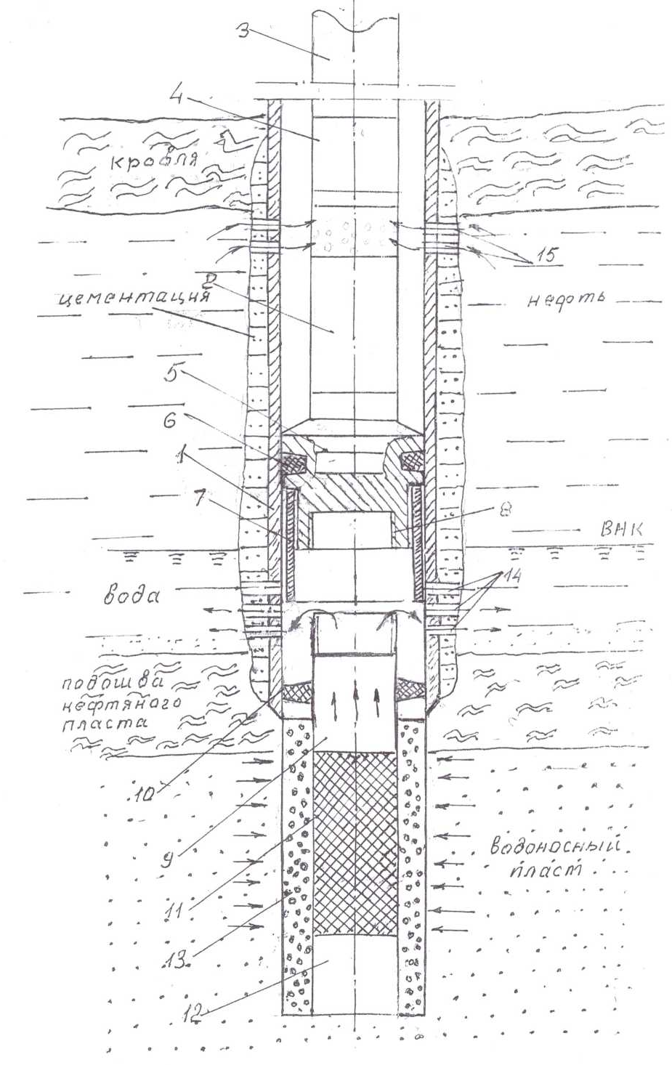

Сурет 4.3 – Суланған ұңғымадан мұнайды өндіру әдісі және оны іске асыратын қондырғы

Пайдалану бағанасының 1 төменгі табаналды бөлігінде каналдар жүйесі 14 бар. Бұл каналдар мұнай қабатымен байланыста болады. 9 бөліктің пакерүсті сүзгіүсті каналдары 15 арқылы, пайдалану бағанасында мұнайлы қабаттың жабынүсті аймағында жасалған, 9 бөлік сорапты-компрессорлы құбырлармен (онда орнатылған мұнай өндіретін сораппен 4) байланысады.
Қондырғының жұмыс принципі келесідей. Мұнай қабатын ашқаннан кейін ұңғымаға пайдалану бағанасы 1 түсіріледі. Соңғысы цементтеледі де, пайдалану бағанасы мен цементте төменгі 14 және жоғарғы 15 каналдар тобы тесіледі (немесе бұрғыланады). Барлық операциялар ұңғыманы толтыратын бұрғылау сұйықтығының көмегімен атқарылады. Қажетті тереңдікте су қабаты ашылады, кейіннен ұңғымаға сорапты-компрессорлы құбырлар патрубогымен 2 түсіріледі, оған бастиек 5 пакермен 6, экранмен 7 және сүзгішпен 9, 11, 12, 13 (гравийлі себінді сүзгішке жер бетінде себіледі) бірге бұралған. Сүзгіүсті бөлік 9 сальниктің 10 (пакер) көмегімен саңылаусыздандырылады. Сол жақ бұранданы 8 бұру арқылы бағана 3 сүзгіден шешіледі де, каналдар жүйесі 14 ашылғанға дейін жоғарыға көтеріледі. Бұрғылау сұйықтығын шығарғаннан кейін пакер қондырғысы 6 іске қосылады, пайдалану бағанасының ниппельді бөлігі герметизацияланады. Бұл үрдіс гравийлі себінді 13 арқылы сулы қабаттан су ағыны қысымының өтуі әсерінен іске асады, яғни сүзгінің жұмысшы бөлігінен пайдалану бағанасының төменгі бөлігіне, әрмен қарай каналдар 14 арқылы мұнай қабатының төменгі бөлігіне өтеді. Нәтижесінде мұнай қабатына түсетін құм мөлшері күрт азаяды, ал каналдар 15 арқылы мұнай қабатынан мұнай пайдалану бағанасының 1 ішіне түседі, ол жерден сорап 4 арқылы СКҚ бағанасы көмегімен жер бетіне сорылады. Жұмыс барысында ұңғымасырты кеңістігіндегі СМЖ қалпына мониторинг жүргізіліп отыруы қажет, өйткені СМЖ күрт артса мұнай мен су араласып кетеді. Оны төмендету үшін бастиекті 5 пакерден 6 босатып, төменге аудару керек. Нәтижесінде экран 7 каналдың 14 жартысын жабады, осы арқылы мұнай қабатының түпалды аймағына су ағынының келуі азаяды. Осыдан кейін СМЖ деңгейі мүмкін мөлшерге дейін төмендейді, бұл кезде мұнай мен су араласпайды.
Мұндай процесс мұнай қабатын пайдаланудың соңғы кезеңінде орын алады, бұл кезде мұнай аз болады да, СМЖ деңгейі жоғары болады. Осыған қарамастан, сулы қабаттан келетін суды гравийлі себіндісі бар сүзгіш көмегімен тазарту себебінен ұңғыманың құммен ластануы бұл жағдайда да едәуір баяулайды. Мұндай сүзгіш қондырғысын тазарту үрдісі белгілі ұңғымалық әдістермен жүзеге асады. Сужинағыш ұңғымалардың жұмыс тәжірибесінен көргеніміздей, бұл тазарту әдістері жеткілікті дәрежеде тиімді болып келеді.
Осылайша, ұсынылып отырған қондырғы өте қарапайым, құммен ластануды азайту арқылы және өндіріліп жатқан ұңғымалық өнімнен мұнайды өндіру коэффициентін арттыру арқылы белгілі бір оң әсер береді.

4-бөлім бойынша қорытынды
1. Оқшаулау жұмыстарының тиімділік көрсеткіштерінің геолого-технологиялық факторлардан тәуелділіктері тұрғызылды. Жасалған есептеулер мен қателіктерді бағалау нәтижелері тұрғызылған модельдердің жеткілікті түрде сенімді екенін көрсетті.
2. Алынған теңдеулер біздің жағдайымызда қарастырып жатқан өзгеру шегіндегі әрбір фактордың оқшаулау әсерінің ұзақтығына, қосымша өндірілген мұнай мөлшеріне, шектелген су көлеміне әсер ету дәрежесін анықтауға мүмкіндік берді.
3. Суданоқшаулау жұмыстарының тиімділік көрсеткіштеріне болжамды есептеулер жасалды, Л.Заде ұсынған анық емес жиын теориясының көмегімен шешім қабылдау үшін технологиялық шешімдердің геологиялық жағдайларға сәйкес келетін ең үздік нұсқалары анықталды.
4. «Суланған ұңғымалардан мұнайды өндіруге арналған әдіс пен қондырғы» ғылыми тұрғыда негізделіп, ұсынылды да, ол өз кезегінде өнертабыс патенты түрінде сәйкес құжатпен бекітілді.

НЕГІЗГІ НӘТИЖЕЛЕР МЕН ҰСЫНЫСТАР

1. Осы кезеңге дейін жинақталған басылымдарға жасалған шолу көрсеткендей, суданоқшаулау жұмыстарының тиімділігін арттыруға бағытталған шешімдерді қабылдау әртүрлі белгісіздіктердің болуынан едәуір қиындай түседі. Бұл белгісіздіктер келесідей түрде болады: шешім қабылдау процесының көпкритерийлі және көпфакторлы болуы, критерийлердің бірмәнді еместігі, кіріс мәліметтердің дәлсіздігі мен толымсыздығы, сонымен қатар осы аталғандарға байланысты мәліметтерді өңдеу қажеттілігінің туындауы.
2. Жоғарыда аталып өткендей, қабаттық жағдайлар және оларды толтырған флюидтер күрделі жүйені құрайды да, оларда кездейсоқ және анық емес сипаттағы белгісіздіктер орын алады, соған байланысты белгілі бір әдісті таңдау белгісіз ортада шешім қабылдау үрдісін білдіреді.
3. Мәліметтерді статистикалық өңдеу нәтижелері бойынша кедергі факторының орта өткізгіштігі мен полимерлі ерітінді концентрациясынан тәуелділігінің аналитикалық өрнегі алынды.
4. Қалдық кедергі факторының максималды мәнін қастамассыз ету шартын басшылыққа ала отырып, полимерлі ерітіндінің концентрациясын анықтау үшін өрнек ұсынылды; алынған өрнек орта өткізгіштігіне қарай қажетті концентрацияны анықтауға мүмкіндік береді.
5. Жасалған сараптамадан көретініміз: ҰТА-ны, ұңғыманы және өңдеу технологиясын сипаттайтын геолого-физикалық, техникалық және технологиялық факторлардың бір тобының өзгеруімен – полимерлі ерітінділер арқылы сукелімдерін оқшаулау тиімділігінің критерийлері ретінде таңдалған көрсеткіш мәндері артады, екінші топтың өзгеруімен – кемиді, ал үшінші топтың өзгеруімен – мәндердің артуы не кемуі селективті сипатта болады. Мысалы, қабаттың өткізгіштігі мен тілімделуінің артуы, қабаттық қысым мен қабаттық жағдайда мұнай тұтқырлығының жоғарлауы, сонымен қатар ағымдағы МӨК пен полимерлі ерітіндімен ҰТА-ны қамту көрсеткішінің жоғарлауы – сукелімдерін оқшаулау эффектісі ұзақтығының артуына алып келеді, ал түптік қысымның жоғарылауы, ұңғыманың мұнай және су бойынша дебитінің жоғарылауы, суланудың артуы, сүзгіш ұзындығы мен 1м сүзгішке жұмсалатын полимер мөлшерінің артуы - сукелімдерін оқшаулау эффектісі ұзақтығының төмендеуіне алып келеді.
6. Қабат тілімделуінің артып, қабаттық қысымның және қабаттық жағдайда мұнай тұтқырлығының жоғарлауы, сонымен қатар ұңғыманың су бойынша дебиті мен полимерлі ерітіндімен ҰТА-ны қамту көрсеткішінің жоғарлауы – қосымша мұнайды өндірудің артуына алып келеді, ал қабат өткізгіштігі мен түптік қысымның жоғарылауы, ағымдағы МӨК пен ұңғыманың мұнай бойынша дебитінің жоғарылауы, суланудың артуы, сүзгіш ұзындығы мен 1м сүзгішке жұмсалатын полимер мөлшерінің артуы - қосымша мұнайды өндірудің кемуіне алып келеді. Дәл осылай факторлардың суданоқшаулау жұмыстарының басқа да тиімділік көрсеткіштеріне әсерін бағалауға болады.
7. Сукелімдерін шектеу технологиясының тиімділік көрсеткіштерінің өзгеруіне жасалған сараптама нәтижесінде зерттеліп жатқан келесідей тәуелділіктердің параметрлеріне баға берілді: эффект ұзақтығы, қосымша өндірілген мұнай мөлшері, шектелген су көлемі, полимер бағасын ескере отырып әр ұңғыма бойынша түсетін пайда. Бұл параметрлер геолого-физикалық жағдайлар мен технологиялық іс-шаралардың функциясы ретінде қарастырылды.
8. Математикалық статистика мен анық емес логика әдістерін пайдала отырып әдіснама жасалды да, осы әдіснама шеңберінде төрт критерий бойынша оптималды технологиялық шешімдерді бағалау алгоритмі іске асырылды. Бұл алгоритм – кен орнының геолого-физикалық жағдайы туралы мәліметтерге, сукелімдерін оқшаулау бойынша геолого-техникалық шараларды енгізу тәжірибесіне негізделіп орындалды. Аталған мәліметтер мен тәжірибелерге факторларды сараптау, осы факторлардың үлесі, модельдерді тұрғызу, сенімділік көрсеткіштерін статистикалық бағалау, белгісіздікті ескере отырып шешім қабылдау сияқты жағдайлар кіреді.

ПАЙДАЛАНЫЛҒАН ӘДЕБИЕТТЕР ТІЗІМІ

Кадыров Р.Р. Методы ограничения водопритока при строительстве и эксплуатации скважин. Авт. докт.тех.наук. – Бугульма: 2009. – 50с.

Минюк А. С., Шаймарданов А. Ф. Обзор применяемых технологий ОВП на Самотлорском месторождении // Инженерная практика. - 2011. - №07.

Демьяненко Ю.А., Аминев И.В. Технологии и анализ успешности проведения РИР по ОВП в ОАО «ОРЕНБУРГНЕФТЬ» в 2010 году // Инженерная практика. – 2011. - №07.

Ефимов Н.Н. Изоляция водопритока в добывающих скважинах с применением тампонажных растворов на углеводородной основе // Инженерная. - 2011. - №07.
- Басарыгин Ю.М., Булатов А.И., Проселков Ю.М. Технология капитального и подземного ремонта нефтяных и газовых скважин: Учеб. для вузов. – Краснодар: Советская Кубань, 2002. – 582 с.
- Соловьев Р. В., Сарваров А. Н. Применение гелеобразующих составов для изоляции пластов на скважинах с НПД и отсутствием циркуляции в ОАО «Белкамнефть» // Инженерная практика. - 2011. - №07.
- Арасланов И. М. Применение инвертных эмульсий и ПАВ для ОВП // Инженерная практика. - 2011. - №07.
- Собанова О.Б. Использование углеводородных композиций ПАВ для ограничения водопритоков и увеличения продуктивности добывающих скважин // Инженерная практика. - 2011. - №07.

Стрижнев В.А. Селективная изоляция водопритоков в скважинах ОАО «Самаранефтегаз» // Инженерная практика. - 2011. - №07.
- Абасов М.Т., Стреков А.С., Эфендиев Г.М. Повышение эффективности ограничения водопритоков в нефтяных скважинах. – Баку: Nafta-Press, 2009. - 256 с.
- Рзаева С.Д. Селективная изоляция водопритоков в скважину на основе использования отходов производства // SOCAR Proceedings. - 2020. - № 3. - Р. 118-125.
https://doi.org/10.5510/OGP20200300452
- Knobloch L.O., Hincapie Reina R.E., Foedisch H. and Ganzer L. Qualitative and Quantitative Evaluation of Permeability Changes during EOR Polymer Flooding Using Micromodels // World Journal of Engineering and Technology. – 2018. - № 6. -Р. 332-349.
https://doi.org/10.4236/wjet.2018.62021
- Manichand R. and Seright R.S. Field vs. Laboratory Polymer-Retention Values for a Polymer Flood in the Tambaredjo Field // SPE Improved Oil Recovery Symposium. – Tulsa: 12-16 April, 2014. - SPE-169027-MS.
http://www.prrc.nmt.edu/groups/res-sweep/media/pdf/publications/SPE%20169027%20PA%20Polymer%20retention.pdf
- Castro-Garcia R.H., Maya-Toro G., Jimenes-Diaz R., Quintero-Perez H., Diaz-Guardia V., Colmenares-Vargas K., Palma-Bustamante J., Delgadillo-Aya C. and Perez-Romero R. Polymer Flooding to Improve Volumetric Sweep Efficiency in Waterflooding Processes // CT&F—Ciencia, Tecnologia y Futuro. – Columbia, Santander, 2016.
http://www.scielo.org.co/scielo.php?script=sci_arttext&pid=S0122-53832016000100004
- Peter Mora, Gabriele Morra, Dave Yuen, Ruben Juanes. Study of the Effect of Wetting on Viscous Fingering Before and After Breakthrough by Lattice Boltzmann Simulations // SPE Middle East Oil & Gas Show and Conference. – 2021. - SPE-204536-MS. - DOI:10.2118/204536-MS
- AL-Obaidi S.H., Smirnov V.I., Khalaf F.H. New Technologies to Improve the Performance of High Water Cut Wells Equipped With ESP // Technium. – 2021. - Vol.3, Issue 1. - Р. 104-113.
https://techniumscience.com/index.php/technium/article/view/2518
- Saurabh Mishra, Achinta Bera and Ajay Mandal. Effect of Polymer Adsorption on Permeability Reduction in Enhanced Oil Recovery // Journal of petroleum Engineering. – 2014. - Article ID 395857. https://doi.org/10.1155/2014/395857
- Abhijit Chaudhuri, Vishnudas R. A systematic numerical modeling study of various polymer injection conditions on immiscible and miscible viscous fingering and oil recovery in a five-spot setup // FUEL. – 2022. - Vol.232. – Р. 431-443. - ISSN:0016-2361. - DOI:10.1016/j.fuel.2018.05.115
- Efendiyev G.M., Guliyev H.H., Strekov A.S., Musayev A.F., Akhmetov D.A. Nanotechnologies and the problem of oil production intensification // 16th International Conference Geoinformatics - Theoretical and Applied Aspects. – 2017. - DOI:10.3997/2214-4609.201701826
- Javad Razavinezhad, Arezou Jafari, Seyed Masoud, Ghalamizade Elyaderani. Experimental investigation of multi-walled carbon nanotubes assisted surfactant/polymer flooding for enhanced oil recovery // Journal of Petroleum Science and Engineering. – 2022. - Vol.214. - ISSN: 0920-4105. - DOI:10.1016/j.petrol.2022.110370
- Jiaming Li, Guang Zhao, Ning Sun, Lihao Liang, Ning Yang, Caili Dai. Construction and evaluation of a graphite oxide Nanoparticle-Reinforced polymer flooding system for enhanced oil recovery // Journal of Molecular Liquids. – 2022. - ISSN: 0167-7322. - DOI:10.1016/j.molliq.2022.120546
- Miguel Gonzalez, Tim Thiel, Nathan St. Michel, Jonathan Harrist, Erjola Buzi, Huseyin Seren, Subhash Ayirala, Lyla Maskeen, Abdulkarim Sofi. A New Viscosity Sensing Platform for the Assessment of Polymer Degradation in EOR Polymer Fluids // SPE Annual Technical Conference and Exhibition. – 2022. - SPE-210014-MS. - DOI10.2118/210014-MS
- Seright R.S., Dongmei Wang. Polymer Retention «Tailing» Phenomenon Associated with the Milne Point Polymer Flood // SPE Journal. – 2022. - SPE-209354-PA. - DOI:10.2118/209354-PA
- Ximena Guerrero, Daniel Ricardo Medina, Alberto Munoz, Jhon Rubiano, Alied Bejarano, Hernando Trujillo, Nicolas Saltel, Julian Trillos, Jerson Becerra, Diego Castellanos, Cesar Coronado. Water Isolation and Sand Control: Breaking Barriers with Expandable Steel Patch Technology // SPE Annual Technical Conference and Exhibition. – 2020. - SPE-201432-MS. - DOI:10.2118/201432-MS
- Liu Wenzheng, He Hong, Yuan Fuqing, Liu Haocheng, Zhao Fangjian, Liu Huan, Luo Guangjie. Influence of the Injection Scheme on the Enhanced Oil Recovery Ability of Heterogeneous Phase Combination Flooding in Mature Waterflooded Reservoirs // ACS OMEGA. – 2022. - №6. - ISSN: 2470-1343. - DOI:10.1021/acsomega.2c02007
- Leng Jianqiao, Sun Xindi, Wei Mingzhen, Bai Baojun. A Novel Numerical Model of Gelant Inaccessible Pore Volume for In Situ Gel Treatment // GELS. – 2022. - №6. - ISSN: 2310-2861. - DOI:10.3390/gels8060375
- Bai Baojun, Zhou Jia, Yin Mingfei. A comprehensive review of polyacrylamide polymer gels for conformance control // Рetroleum exploration and development. – 2015. - №8. – Р. 525-532. - ISSN:1000-0747. - DOI:10.1016/S1876-3804(15)30045-8
- Zhang Guoyin, Yu Jianjia. Effect of commonly used EOR polymers on low concentration surfactant phase behaviors // FUEL. – 2021. - №2. - ISSN: 0016-2362. - DOI:10.1016/j.fuel.2020.119465
- Wang Dongmei, Namie Shane, Seright Randall. Pressure Modification or Barrier Issues during Polymer Flooding Enhanced Oil Recovery // GEOFLUIDS. – 2022. - №6. - ISSN: 1468-8115. - DOI:10.1155/2022/6740531
- Peter Mora, Gabriele Morra, Dave Yuen, Ruben Juanes. Study of the Effect of Wetting on Viscous Fingering Before and After Breakthrough by Lattice Boltzmann Simulations // SPE Middle East Oil & Gas Show and Conference. – 2021. - SPE-204536-MS. -DOI:10.2118/204536-MS
- Поплыгина И.С. Экспресс-оценка источников обводнения по динамике показателей эксплуатации скважин // Проблемы разработки месторождений углеводородных и рудных полезных ископаемых. – 2018. – № 1. – С. 181–183.
- Поплыгина И.С. Экспресс-прогнозирование эффективности водоизоляционных работ в карбонатных коллекторах // Геология, геофизика и разработка нефтяных и газовых месторождений. – 2019. – № 7 (331). – С. 86–89.
- Илюшин П.Ю., Галкин С.В. Прогноз обводненности продукции добывающих скважин Пермского края с применением аналого-статистических методов // Вестник Пермского национального исследовательского политехнического университета. Геология. Нефтегазовое и горное дело. – 2011. – Т. 10, № 1. – С. 76–84.
- Гиматудинов Ш.К. Справочное руководство по проектированию разработки и эксплуатации нефтяных месторождений. Проектирование разработки. – М.: Недра, 1983. – 455 с.
- Рзаев П.О. Совершенствование технологии обработки призабойной зоны скважин осадкогелеобразующими составами: канд.дисс.. - Баку, 2006. - 163 с.
- Соловьев Р. В., Сарваров А. Н. Применение гелеобразующих составов для изоляции пластов на скважинах с НПД и отсутствием циркуляции в ОАО «Белкамнефть» // Инженерная практика. -2011. - №07.
- Батырбаев Э.М. Технология ограничения водопритока
к добывающей скважине // Нефть и газ. – 2020. - №2(116). – С. 89-99.
- Стреков А.С., Рзаев П.О., Мамедов М.Р. Совершенствование технологии изоляционных работ полимерными растворами // Азерб.Нефт.Хозяйство. – 2000. - № 4. - С. 13-17.
- Ступоченко В.Е., Соркин А. Я., Кан В.А., Дябин А.Г. и др. Применение потокорегулирующих технологий для повышения эффективности разработки высокообводненных пластов // Нефтяное хозяйство. – 2005. - № 11. - С. 48-51.
- Шелепов В.В. Новые технологии повышения нефтеотдачи в проектных документах ЦКР Роснедр по УВС // Бурение и нефть. – 2011. - №11. - С. 8-12.
- Эпов И.Н., Зотова О.П. Потокоотклоняющие технологии как метод увеличения нефтеотдачи в России и за рубежом // Фундаментальные исследования. - 2016. – № 12-4. - С. 806-810. http://www.fundamentalresearch.ru/ru/article/view?id=41173
- Закиров С.Н. Анализ проблемы «Плотность сетки скважин – нефтеотдача». - М.: Грааль, 2002. - 314 с.
- Каширина К.О., Эпов И.Н. Обзор отечественного и зарубежного опыта применения потооклоняющих технологий // Научный форум Сибирь. – Тюмень: 2016. – Т. 2, №1. - С. 8-10.
- Иванов В.А., Числов А.Д., Желтов Ю.В., Рыжик В.М., Ентов В.М., Бернадинер М.Г. Результаты опытной закачки полимерного раствора на месторождении Казахстана // Нефтяное хозяйство. - 1978. - №9. – С. 37-38.
- Стреков А.С., Койлыбаев Б.Н. Иследование реологических характеристик полимерных растворов, применяемых на месторождениях Казахстана. Геологические и технологические аспекты разработки месторождений трудноизвлекаемых углеводородов // Материалы международной научно-практической конференции. – Актау: 2019. - С. 28-31.
- Салаватов Т.Ш., Сулейманов Б.А., Нуряев А.С. Селективная изоляция притока жестких пластовых вод в добывающих скважинах // Нефтяное хозяйство. – 2000. - №12. - С. 81-83.
47. Аксенова Н.А. Буровые промывочные жидкости и промывка скважин // Bstudy - статьи для высших учебных заведений в 3 томах. - Т.1 (2017 – 2023)

- https://bstudy.net › tehnika › reologicheskaya_model_...
- Везиров Д.Ш., Стреков А.С. Влияние температуры на фактор сопротивления растворов полимеров при их фильтрации через пористую среду // Известия АН Азербайджана. Науки о Земле. - 1984. - №1. - С. 95-103.
- Везиров Д.Ш., Стреков А.С., Дадашев А.М. Экспериментальное исследование влияния температуры на реологические характеристики полимерных растворов при пластовых скоростях сдвига // Известия АН Азербайджана. Науки о Земле. - 1983. - №1. - С. 62-69.
- Виноградов Г.А., Малкин А.Я. Реология полимеров. - М.: Химия, 1977. - 449 с.
- Кобзарь А.И. Прикладная математическая статистика. Для инженеров и научных работников. - М.: ФИЗМАТЛИТ, 2006. - 816 с.
- Strekov A.S., Mamedov P.Z., Koyshina A.I. Decisions-making on the choice of geological and technical measures under uncertainty // Seventh International Conference on Soft Computing, Computing with Words and Perceptions in System Analysis, Decision and Control, Turkey September 2-3. – Izmir: 2013. – P. 381-384.
- Lloyd E. N. Least-squares estimation of location and scale parameters using order statistics // Biometrika. - 1952. - V. 39. - P. 88-95.
- Мирзаджанзаде А.Х., Сидоров Н.А., Ширинзаде С.А. Анализ и прогнозирование показателей бурения. - Москва: Недра, 1976. - 237 с.
- Мирзаджанзаде А.Х., Степанова Г.С. Математическая теория эксперимента в добыче нефти и газа. -М.: Недра,1977. – 229с.
- Федосеев В.В. Оценка вклада погодных факторов в варьирование урожайности зерновых культур в лесостепи оренбургского Предуралья // Аграрный вестник Урала. - 2010. - № 7(73). – С. 69-72.
- Моисеев Н.А. Методы повышения достоверности прогнозных эконометрических исследований. – Москва, 2019.
- Орлов А.И. Вероятностно-статистические модели корреляции и регрессии // Полнотематический сетевой электронный научный журнал Кубанского государственного аграрного университета. - 2020. – V. 160. - С. 130-162.
- Моисеев Н.А. Вычисление истинного уровня значимости предикторов при проведении процедуры спецификации уравнения регрессии // Статистика и Экономика. - 2017. - № 3. - С 10-20.
- Носков С.И. Сравнительная оценка значимости предикторов при использовании различных методов идентификации параметров регрессионной модели // Известия ТузГУ. Технические науки. - 2021. - Вып. 9. - С. 228-230.
- Протодьяконов М.М., Тедер Р.И. Методика рационального планирования экспериментов. - М.: Наука, 1970. – С. 76.
- Пат. 2205940 Российская Федерация, МПК E 21 B 43/00. Способ; опубл. 10.06.2003, Бюл. №16.
- Деламаид Э. Химические методы увеличения нефтеотдачи с использованием горизонтальных скважин: промысловые исследования // Георесурсы. - 2017. - Т. 19, № 3. - Ч. 1. - С. 166-175.
- Велиев Э. Ф., Алиев А. А. Оценка нового органически сшитого полимерного геля для целей изоляции водопритоков // Socar Proceedings. – 2023. - Выпуск 2. - С. 42-47.
- Ogezi O., Strobel J., Egbuniwe D., Leonhardt B. Operational aspects of a biopolymer flood in a mature oilfield // SPE-169158-MS. In: SPE Improved Oil Recovery Symposium. Society of Petroleum Engineers, 2014 аpril.
- Gomari K. E., Gomari S. R., Islam M., Hughes D. Studying the effect of acidic and basic species on the physiochemical properties of polymer and biopolymer at different operational conditions // Journal of Molecular Liquids. - 2020. - 301, 112424.
- Sveistrup M., van Mastrigt F., Norrman J., et al. Viability of biopolymers for enhanced oil recovery // Journal of Dispersion Science and Technology. - 2016. - № 37(8). – Р. 1160-1169.
- Yadav U. S., Mahto V. Modeling of partially hydrolyzed polyacrylamide-hexamine-hydroquinone gel system used for profile modification jobs in the oil field // Journal of Petroleum Engineering. – 2013. - 709248.
- Bai Y., Xiong C., Wei F., et al. Gelation study on a hydrophobically associating polymer/polyethyleniminegel system for water shut-off treatment // Energy & Fuels. - 2015. - 29(2). – Р. 447-458.
- Минниханов Р. Н., Маганов Н. У., Хисамов Р. С. О создании научных полигонов по изучению трудноизвлекаемых запасов нефти в Татарстане // Нефтяное хозяйство. - 2016. -№ 8. – С. 60-63.
- Дмитриевский А. Н., Еремин Н. А., Сафарова Е. А., Столяров В. Е. Внедрение комплексных научно-технических программ на поздних стадиях эксплуатации нефтегазовых месторождений // SOCAR Proceedings. - 2022. - № 2. – Р. 1-8.
- Мухаметшин В. В., Бахтизин Р. Н., Кулешова Л. С. и др. Скрининг и оценка условий эффективного применения методов увеличения нефтеотдачи высокообводненных залежей с трудноизвлекаемыми запасами // SOCAR Proceedings. - 2021. - SI2. - Р. 48-56.
- Грищенко В.А., Рабаев Р.У., Асылгареев И.Н., Мухаметшин В.Ш., Якупов Р.Ф. Методический подход к определению оптимальных геолого-технологических характеристик при планировании ГРП на многопластовых объектах // SOCAR Proceedings. – 2021. - SI2. – Р. 182-191.
- Лятифов Я. А. Нестационарное воздействие термоактивной полимерной композицией для глубинного выравнивания профиля фильтрации // Scientific Petroleum. - 2021. - № 1. – С. 25-30.
- Рзаева С. Дж. Использование биологически активных рагентов в методах интенсификации добычинефти // Scientific Petroleum. - 2021. - № 1. – С. 31-36.
- Аббасов А. А., Аббасов Э. М., Исмайлов Ш. З., Сулейманов А. А. Оценка эффективности процесса заводнения нефтяных пластов на основе емкостно-резистивной модели с нелинейным коэффициентом продуктивности // SOCAR Procеedings. - 2021. - S3. – Р. 45-53.
- Грищенко В. А., Гареев Р. Р., Циклис И. М. и др. Расширение круга льготируемых объектов, содержащих трудноизвлекаемые запасы нефти // SOCAR Proceedings. - 2021. - SI2. – Р. 8-18.
- Хисамиев Т. Р., Баширов И. Р., Мухаметшин В. Ш. и др. Результаты оптимизации системы разработки и повышения эффективности выработки запасов карбонатных отложений турнейского яруса Четырманского месторождения // SOCAR Proceedings. - 2021. - SI2. – Р. 131-142.
- Бриллиант Л. С., Завьялов А. С., Данько М. Ю. и др. Интеграция методов машинного обучения и геолого-гидродинамического моделирования при проектировании разработки месторождений // Нефтяное хозяйство. – 2019. - № 10. – С. 48-53.
- Мирошниченко А. В., Сергейчев А. В., Коротовских В. А. и др. Инновационные технологии разработки низкопроницаемых коллекторов в ПАО «НК «Роснефть» // Нефтяное хозяйство. – 2022. - № 10. – С. 105-109.
- Шахвердиев А. Х., Арефьев С. В., Давыдов А. В. Проблемы трансформации запасов углеводородного сырья в нерентабельную техногенную категорию трудноизвлекаемых // Нефтяное хозяйство. – 2022. - № 4. – С. 38-43

ҚОСЫМША А

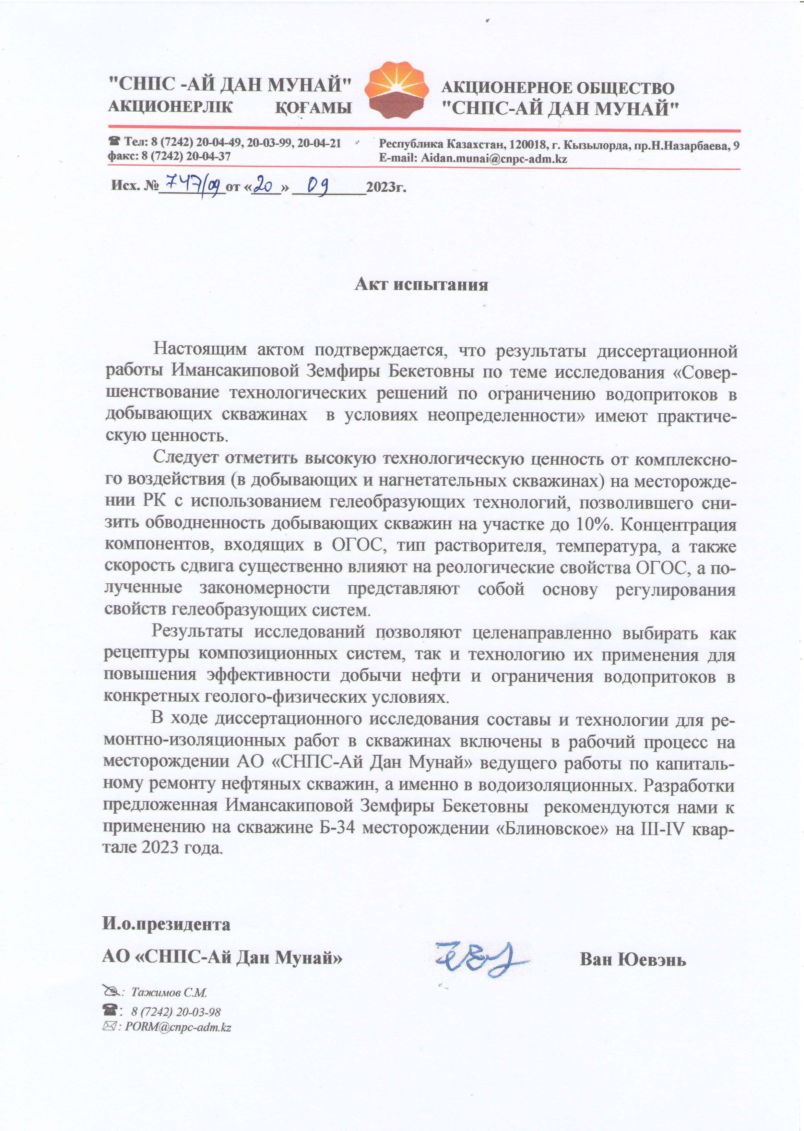

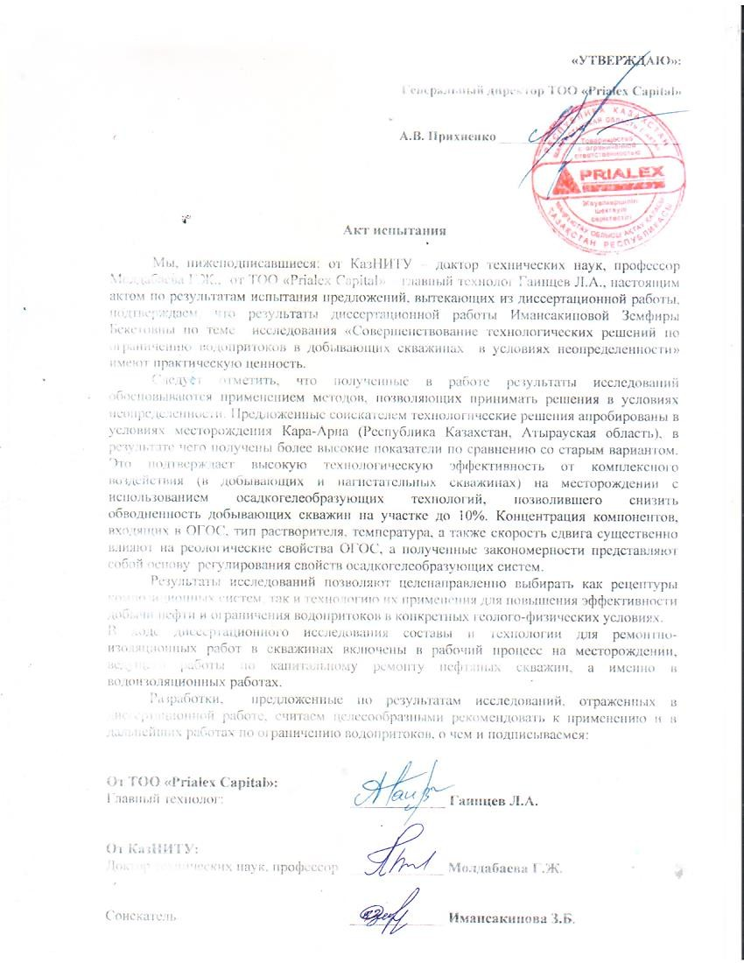
ҚОСЫМША Ә

ҚОСЫМША Б
